ການວັດແທກຮ່າງກາຍ: ເດັກນ້ອຍອາຍຸຕໍ່າກວ່າ 5 ປີ
ຄູ່ມືການອົບຮົມ

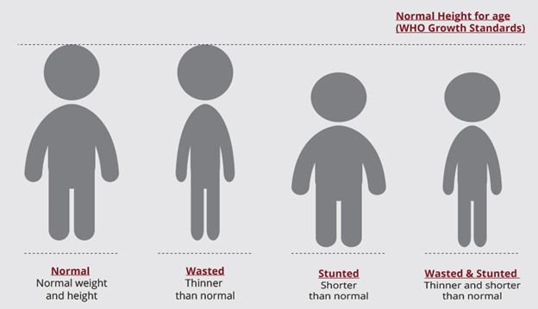
Source: Malnutrition Definition | Valid Nutrition

ການເຝິກອົບຮົມໂດຍ ໂຄງການ ສ້າງຄວາມເຂັ້ມແຂງ ໃນການຄົ້ນຄວ້າ ທາງດ້ານໂພຊະນາການ (ANRCB), ພາຍໃຕ້ ໂຄງການ ລິເລີ່ມທາງດ້ານໂພຊະນາການ ລາວ ອາເມລິກາ (LANI)
ກັນຍາ 2022
ໄດ້ຮັບທຶນສະໜັບສະໜູນຈາກອົງການ USAID ສຳລັບຂໍ້ຕົກລົງໂຄງການຮ່ວມມື #7200AA18CA00009
(LASER-PULSE) ໃຫ້ກັບມະຫາວິທະຍາໄລເພີດູ. ເນື້ອໃນແມ່ນບັນຍາຍມາຈາກປະສົບການຂອງຜູ້ຂຽນ ບໍ່ແມ່ນເນື້ອຫາສະເພາະຂອງອົງການ USAID.ຂໍ້ມູນເພີ່ມເຕີມກະລຸນນາຕິດຕໍ່ກັບອົງການ CRS ປະຈຳ ສປປ ລາວ.

I.ພາດຫົວເລື້ອງ
ຄູ່ມືການແນະນຳໃນການອົບຮົມນີ້ແມ່ນເພື່ອຊ່ວຍອາຈານ ຫຼື ຜູ້ອຳນວຍຄວາມສະດວກເພື່ອໃຫ້ຄວາມຮູ້ພື້ນຖານກ່ຽວກັບການປະເມີນໃນການວັດແທກຮ່າງກາຍຂອງເດັກທີ່ມີອາຍຸຕໍ່າກວ່າ 5 ປີ. ຈຸດປະສົງຂອງຄູ່ມືນີ້ແມ່ນໃຫ້ການສະໜັບສະໜູນຜູ້ສອນໃນການບັນຍາຍ, ເຮັດກິດຈະກຳ, ສົນທະນາ ແລະ ນຳສະເໜີກ່ຽວກັບການວັດແທກຮ່າງກາຍໃຫ້ໄປຕາມສະໄລຂອງບົດສະເໜີ. ການອົບຮົມຈະດຳເນີນເປັນເວລາ 2 ວັນ ທີ່ມີຜູ້ເຂົ້າຮ່ວມ ບໍ່ກາຍ 25 ຄົນ. ຜູ້ທີ່ມາຮ່ວມການອົບຮົມອາດແມ່ນນັກສຶກສາແພດ, ອາຈານສອນ, ພະນັກງານແພດ, ອາສາສະມັກສາທາລະນະສຸກ ແລະ ຜູ້ລົງເກັບກຳຂໍ້ມູນທີ່ເຮັດການຄົ້ນຄວ້າ.

ນຳໃຊ້ຄູ່ມືນີ້ຄືແນວໃດ:
ຄູ່ມືນີ້ຈະຊ່ວຍສ້າງປະສົບການຮຽນຮູ້ທີ່ດີທີ່ສຸດສໍາລັບຜູ້ຮຽນ. ຜູ້ອໍານວຍຄວາມສະດວກ ແລະ ຜູ້ສອນຕ້ອງໄດ້ສຶກສາຄູ່ມືຢ່າງລະອຽດກ່ອນທີ່ຈະອົບຮົມ. ກະ​ລຸ​ນາທຳຄວາມເຂົ້າໃຈກັບການນຳໃຊ້​ຄູ່​ມືກ່ອນທີ່ຈະມາອົບຮົມ​. ຄູ່ມືແມ່ນອົງປະກອບຄືດັ່ງຕໍ່ໄປນີ້
- ໜ້າສະຫຼຸບສັງລວມ: ກ່ອນທີ່ຈະບັນຍາຍລະອຽດໃນແຕ່ລະພາກ, ມີການສັງລວມແຕ່ລະໜ້າເພື່ອໃຫ້ພາບລວມຂອງການຮຽນຮູ້ໃນແຕ່ລະພາກ
- ເຄື່ອງມື ແລະ ວີທີການ: ຄຳສັບຂ້າງລຸ່ມນີ້ ແມ່ນນຳໃຊ້ໃນການຈັດປະເພດ ແລະວີທີການໃນການອຳນວຍຄວາມສະດວກ.
  - ອະທິບາຍ- ແມ່ນຕ້ອງການໃຫ້ຜູ້ສອນອະທິບາຍໃຫ້ຜູ້ເຂົ້າຮ່ວມຟັງ.
  - ກິດຈະກຳ- ການເຮັດກິດຈະກຳອາດຈະແມ່ນ: ການຖາມ, ການເຮັດກິດຈະກຳເປັນຄູ່, ການສົນທະນາ ແລະ ການແລກປ່ຽນບົດຮຽນ.
  - ຄຳຖາມ- ແມ່ນການພັນລະຄຳສັບ, ຮຽກຮ້ອງໃຫ້ຜູ້ສອນຕັ້ງຄຳຖາມ, ສັງລວມຄຳຕອບ ແລະ ອຳນວຍຄວາມສະດວກໃນການສົນທະນາ.
ຈຸດປະສົງໃນການຮຽນ:
1.ເຂົ້າໃຈຄວາມສໍາຄັນກ່ຽວກັບມາດຕະຖານຂອງການວັດແທກຮ່າງກາຍ;
2.ຝຶກປະຕິບັດການວັດແທກຮ່າງກາຍຕາມຂັ້ນຕອນທີ່ໄດ້ມາດຕະຖານ;
3.ຮຽນຮູ້ການຕີຄວາມໝາຍຂອງການວັດແທກຮ່າງ ກາຍໂດຍນຳໃຊ້ແຜນພູມການຈະເລີນເຕີບໂຕ;
4.ຝຶກປະຕິບັດການບັນທຶກຜົນຂອງການວັດແທກ ຮ່າງກາຍ
5.ຮຽນຮູ້ວິທີການຮັກສາອຸປະກອນທີ່ໃຊ້ສໍາລັບການວັດແທກຮ່າງກາຍ.

II. ໜ້າທີ່ ແລະ ຄວາມຮັບຜິດຊອບ:
ການອົບຮົມແຕ່ລະຄັ້ງຄວນມີທິມງານຮັບຜິດຊອບ ຢ່າງນ້ອຍໃຫ້ມີ 3 ຄົນ ຄື: ຜູ້ສອນ, ຜູ້ອຳນວຍຄວາມສະດວກ ແລະ ຜູ້ຊ່ວຍ.
ໜ້າທີ່ | ຄວາມຮັບຜິດຊອບ
ຜູ້ສອນ | - ນຳພາທິມ  - ຄັດເລືອກຜູ້ເຂົ້າຮ່ວມ  - ວາງແຜນ ແລະ ກະກຽມ ບົດຮຽນ  - ສອນບົດຮຽນ  - ມີສ່ວນຮ່ວມ ແລະ ເປັນຜູ້ສອນ  - ກວດແລະປະເມີນຜູ້ເຂົ້າຮ່ວມ  - ເຮັດການທົດສອບ  - ຮັບປະກັນຄຸນນະພາບຂອງການອົບຮົມ  - ກວດອຸປະກອນ ແລະ ເຄື່ອງມື ໃນການອົບຮົມ  - ປະເມີນຜົນໄດ້ຮັບຂອງການອົບຮົມ
ຜູ້ອຳນວຍຄວາມສະດວກ | - ກະກຽມແລະແຈກຢາຍບັດເຊີນ, ຢັ້ງຢືນຜູ້ເຂົ້າຮ່ວມ ແລະ ຕິດຕາມການມາເຂົ້າຮ່ວມ  - ກວດສອບການບໍລິການໃນແຕ່ລະມື້, ລົງທະບຽນ, ເຮັດທົດສອບກ່ອນແລະຫຼັງການອົບຮົມ, ຫຼິ້ນເກມ, ເຮັດບົດຝຶກຫັດ, ສາຍວີດີໂອ ແລະ ຢາຍຟອມປະເມີນ  - ກະກຽມອຸປະກອນ: LCD, ຄອມພິເຕີ, ແລະ ອຸປະກອນສາທິດໃນການອົບຮົມ  - ແຈກຢາຍອຸປະກອນໃນໄລຍະການອົບຮົມ  - ຈັດອາຫານຫວ້າງ, ທ່ຽງກ່ອນລ່ວງໜ້າ  - ປະສານງານເພື່ອຮັບປະກັນສະພາບແວດລ້ອມ ແລະ ສະຖານທີ່ຂອງການອົບຮົມ  - ຮັກສາເວລາຂອງການອົບຮົມໄປຕາມເວລາທີ່ໄດ້ວາງໄວ້.
ຜູ້ຊ່ວຍ(ນຶ່ງ ຫຼື ສອງ) | - ຊ່ວຍໃນການເບີ່ງການຈັດອາຫານຫວ້າງ, ແລະ ອຶ່ນໆ

ຕາຕະລາງການອົບຮົມ: 2 ມື້
ວັນທີ/ເວລາ | ເນື້ອໃນ | ຜູ້ຮັບຜິດຊອບ
ມື້ທີ່ 1
8:00-8:30 | ລົງທະບຽນ | ຜູ້ຮັບຜິດຊອບ
8:30-8:35 | ສະເໜີແຂກເຂົ້າຮ່ວມ ແລະ ສະເໜີຈຸດປະສົງ ຂອງການອົບຮົມ. | ຜູ້ອຳນວຍຄວາມສະດວກ
8:35-8:40 | ເປີດພິທີຊຸດອົບຮົມ | ປະທານ
8:40-8:45 | ແນະນຳຕົວແຈ້ງກ່ຽວກັບລາຍລະອຽດຂອງການອົບຮົມ | ຜູ້ເຂົ້າຮ່ວມ
8:45-9:00 | ທົດສອບກ່ອນການອົບຮົມ | ຜູ້ອຳນວຍຄວາມສະດວກ
9:00-10:00 | ພາກທີ່ 1 : ການວັດແທກຮ່າງກາຍ  ສົນທະນາລວມ : 1. ເປັນຫຍັງພວກເຮົາຈຶ່ງຕ້ອງ ອົບຮົມການວັດແທກ?  2. ພວກເຮົາຈະໄດ້ອາຍຸຂອງເດັກຈາກປື້ມຫົວສີບົວຄືແນວໃດ? | ຄູຝຶກ
10:00-10:15 ພັກຜ່ອນ 15 ນາທີ
10:15-10:55 | ພາກທີ່ 2 : ການວັດແທກນໍ້າໜັກ  1. ສົນທະນາລວມ ແລະ ແນະນໍາ:  -​ ເປັນຫຍັງການວັດແທກນໍ້າໜັກຈຶ່ງມີຄວາມສໍາຄັນສຳລັບເດັກ?  - ແມ່ນໃຜເປັນຜູ້ນໍາໃຊ້ອຸປະກອນເຫຼົ່ານີ້? ເມື່ອໃດ ແລະ ເວລາໃດ?  2. ການຊັ່ງນໍ້າໜັກເດັກອາຍຸຕໍ່າກ່ວາ 2 ປີ ໂດຍໃຊ້ຊິງ SECA ແບບ 2-in-1 (874)  3.ສາຍວິດີໂອການສັ່ງນໍ້າໜັກ | ຄູຝຶກ
10:55-11:15 | - ສົນທະນາລວມກ່ຽວກັບ ວິດີໂອ  4. ກິດຈະກຳ: ທົດສອບໃນປື້ມສີບົວ | ຄູຝຶກ
12:00-13:30 ພັກຮັບປະທານ ອາຫານທ່ຽງ
13:30-14:45 | ພາກທີ 3: ການວັດແທກລວງຍາວແລະລວງສູງ  1. ສົນທະນາລວມແລະ ແນະນໍາ:  - ເປັນຫຍັງການວັດແທກລວງຍາວ/ລວງສູງ ຈຶ່ງມີຄວາມສໍາຄັນສຳລັບເດັກ ?  - ແມ່ນໃຜເປັນຜູ້ນໍາໃຊ້ອຸປະກອນເຫຼົ່ານີ້? ເມື່ອໃດ ແລະ ເວລາໃດ ?  2.​​​​ ວີດີໂອສາທິດ: ການແທກລວງຍາວ/ລວງສູງ  - ສົນທະນາລວມກ່ຽວກັບ ວິດີໂອ  3. ກິດຈະກໍາ: ພາກປະຕິບັດຕື່ມໃສ່ໃນປື້ມສີບົວ | ຄູຝຶກ
14:45-15:00 ພັກຜ່ອນ 15 ນາທີ
15:00-16:00 | ພາກທີ 4 ການວັດແທກຮອບກາງແຂນສ່ວນເທິງ (MUAC)  1. ສົນທະນາລວມແລະ ແນະນໍາ:  - ເປັນຫຍັງ ການວັດແທກຮອບກາງແຂນສ່ວນເທິງ (MUAC)ຈຶ່ງມີຄວາມສໍາຄັນສຳລັບເດັກ?  - ແມ່ນໃຜເປັນຜູ້ນໍາໃຊ້ອຸປະກອນເຫຼົ່ານີ້? ເມື່ອໃດ ແລະ ເວລາໃດ ?  2. ວິທີການວັດແທກຮອບກາງແຂນສ່ວນເທິງ (MUAC)  3. ກິດຈະກຳ ການສາທິດ: ການແປຄວາມໝາຍຂອງສີຢູ່ເສັ້ນແທກ MUAC ສຳລັບເດັກ  ອາຍຸຕໍ່າກວ່າ 5 ປີ | ຄູຝຶກ
16:00-16:30 | 1. ສັງລວມການອົບຮົມມື້ທີ່ 1  2. ເຮັດການປະເມີນຜົນ  ⭆ ຄິດ- ເປັນຄູ່-ແລກປ່ຽນ  - ທ່ານໄດ້ນຳໃຊ້ປະສົບການຂອງທ່ານຢູ່ໃສ?  - ທ່ານຄິດວ່າຈະມີອຸປະສັກຫຍັງບໍ່?  ຈະຂ້າມຜ່ານອຸປະສັກນັ້ນຄືແນວໃດ  3. ທົດສອບຄວາມຮູ້: MUAC | ຄູຝຶກ
ມື້ທີ່ 2
8:30-10:00 | ພາກທີ 5 : ສົນທະນາລວມ ແລະ ແນະນຳ: ການວັດແທກຮອບຫົວ  - ສົນທະນາລວມ ແລະ ແນະນຳ: ການວັດແທກຮອບຫົວ  - ເປັນຫຍັງ ການວັດແທກຮອບຫົວຈຶ່ງມີຄວາມສໍາຄັນສໍາລັບເດັກ?  - ແມ່ນໃຜເປັນຜູ້ວັດແທກ? ວັດແທກອາຍຸເທົ່າໃດ, ແທກເມື່ອໃດ ? | ຄູຝຶກ
10:00-10:15 ພັກຜ່ອນ 15 ນາທີ
10:15-12:00 | - ສາຍວີດີໂອ ວີດີໂອສາທິດ: ການວັດແທກຮອບຫົວ  - ແຜນພູມການແທກຮອບຫົວທຽບໃສ່ອາຍຸຂອງເດັກຍິງ  - ແຜນພູມການແທກຮອບຫົວທຽບໃສ່ອາຍຸຂອງເດັກຊາຍ  - ທົດສອບຄວາມຮູ້ | ຄູຝຶກ
12:00-13:30 ພັກຮັບປະທານອາຫານທ່ຽງ
13:30-14:15 | ຫຼີ້ນເກມ |  | ຜູ້ອຳນວຍຄວາມສະດວກ
14:15-14:30 | ພາກທີ່ 6 : ການບັນທຶກຂໍ້ມູນການວັດແທກຮ່າງກາຍ  ສົນທະນາລວມ ແລະ ແນະນຳ:  ໃນໄລຍະຜ່ານມາ, ເມື່ອທ່ານເຮັດການວັດແທກຮ່າງກາຍ, ທ່ານໄດ້ບັນທຶກຂໍ້ມູນທີ່ໄດ້ມາໃສ່ໃສ? |  | ຄູຝຶກ
14:30-15:00 | ຝຶກປະຕິບັດຕົວຈິງ |  | ຜູ້ເຂົ້າຮ່ວມທັງໝົດ
15:00-15:15 ພັກຜ່ອນ 15 ນາທີ
15:15-15:30 | ສືບຕໍ່ຝຶກປະຕິບັດຕົວຈິງ | ຜູ້ເຂົ້າຮ່ວມທັງໝົດ
15:30-15:40 | ພາກທີ 7 : ການຮັກສາອຸປະກອນ  - ສົນທະນາລວມ ແລະ ແນະນຳ:  - ຜ່ານມາທ່ານເຄີຍມີບັນຫາໃນການບົວລະບັດຮັກສາອຸປະກອນບໍ່?ບັນຫາມີ ຫຍັງແດ່  - ແມ່ນຫຍັງທີ່ເປັນສາເຫດຂອງບັນຫາ? | ຄູຝຶກ
15:40-16:00 | - ທົດສອບ- ປະເມີນການອົບຮົມ | ຜູ້ອຳນວຍຄວາມສະດວກ
16:00-16:30 | - ພິທີ ປິດຊຸດອົບຮົມ | ປະທານ

ການກະກຽມ ແລະ ອຸປະກອນ
ການກະກຽມການອົບຮົມ:
- ຈ່ອງສະຖານທີ່ການອົບຮົມ
- ສົ່ງບັດເຊີນ ແລະ ຕິດຕໍ່ລາຍຊື່ຜູ້ທີ່ຈະມາເຂົ້າຮ່ວມ
- ຈັດແຈງອາຫານຫວ້າງແລະທ່ຽງຖ້າມີ
- ພົວພັນປະສານງານກັບຜູ້ຈະມາຮ່ວມ
- ຄອມພິເຕີ ແລະ ເຄຶ່ອງສາຍ
- ກວດສີ່ງອຳນວຍຄວາມສະດວກໃນການອົບຮົມ
- ພິມເອກະສານທີ່ຈຳເປັນ
- ເອົາບົດຮຽນໃສ່ໃນຄອມພິເຕີ
- ກະກຽມບົດຝຶກຫັດ/ເກມ/Icebreakers & ລາງວັນ
- ກະກຽມຊຸດການຮຽນ (PPTs, ເອກະສານຢາຍ, ເສັ້ນເຊືອກແທກ MUAC ແລະ ຮອບຫົວ ແລະ ອຶ່ນທີ່ຕ້ອງການ)
- ກະກຽມໃບຢັ້ງຢືນການເຂົ້າຮ່ວມອົບຮົມ.
- ກະກຽມອຸປະກອນການວັດແທກຮ່າງກາຍ, ສະຖານທີ່ໃນການທົດສອບ ແລະ ຜູ້ທີ່ຈະມາຮ່ວມໃນການສາທິດ ແລະ ອຶ່ນໆ
ເຄື່ອງມືທີ່ຕ້ອງການ:
- ໃບລົງທະບຽນ
- ບົດຮຽນ PPT
- ຄູ່ມືການອົບຮົມ.
- ບົດທົດສອບ ກ່ອນ ແລະ ຫຼັງການອົບຮົມ
- ຟອມການປະເມີນ
- ສໍ, ບິກ, ເຈ້ຍແຜ່ນໃຫຍ່ ແລະ ບິກຂຽນກະດານ
- Flip Chart, ເຈ້ຍແຜ່ນໃຫຍ່r
- ສະຖານທີ່ໃນການຈັດວາງເຄື່ອງແລະອຸປະກອນຕ່າງໆ
- ປື້ມ ຫົວສີບົວ ແມ່ແລະເດັກ
- ປື້ມຕົວຢ່າງສຳມະໂນຄົວ
- ຟອມບັນທຶກ
- ໄມ້ແປ້ນແທກລວງຍາວ, ລວງສູງ, ຊີງຊັ່ງນໍ້າໜັກ
- ຄອມພິເຕີ, LCD ແລະ speaker
- ລາງວັນ 10 ສີ້ນ
- ຖົງໃສ່ຂະໜົມ

ພາກເນື້ອໃນ
- ພາກທີ 1: ພາກແນະນຳ
- ພາກທີ 2: ການວັດແທກນໍ້າໜັກ
- ພາກທີ 3: ການວັດແທກລວງຍາວແລະລວງສູງ
- ພາກທີ 4: ການວັດແທກຮອບເຄິ່ງກາງແຂນສ່ວນເທິງ
- ພາກທີ 5: ການວັດແທກຮອບຫົວ
- ພາກທີ 6: ການບັນທຶກຂໍ້ມູນການວັດແທກຮ່າງກາຍ
- ພາກທີ 7: ການບົວລະບັດຮັກສາອຸປະກອນ
- ພາກທີ 8: ການຝຶກປະຕິບັດເພື່ອເພີ້ມຄວາມຊຳນານ
- ພາກທີ 9: ສະຫລຸບສັງລວມການຝຶກອົບຮົມແລະນຳໄປ ໃຊ້ໃນວຽກງານຂອງທ່ານ

ເນື້ອໃນການອົບຮົມ: ມື້ທີ່ 1
ແນະນຳການບໍລິຫານຂອງການອົບຮົມ:
- ນໍາສະເໜີພາບລວມ ແລະ ຕາຕະລາງ
- ທາງໄປຫ້ອງນໍ້າ ແລະ ບ່ອນກິນນໍ້າ
- ລະບຽບການອົບຮົມ:
  - ເຫັນດີໃຫ້ປິດໂທລະສັບໃນຫ້ອງອົບຮົມ, ກໍລະນີຈຳເປັນໃຊ້ໂທລະສັບໃຫ້ໄປໂທຢູ່ນອກ
  - ບໍ່ໃຫ້ ເຮັດວຽກອຶ່ນ ຫຼື ເຊັກອີແມ່ວ
  - ຖາມຄຳຖາມ ຫຼື ມີສ່ວນຮ່ວມ
  - ປະຕິບັດຕາມລະບຽບມາທັນເວລາ
  - ເຂົ້າຮ່ວມໃນການເຮັດກິດຈະກຳ ແລະ ບົດຝຶກຫັດຕ່າງໆ
- ປະຕິບັດຕາມການແນະນຳໃນການປ້ອງກັນ COVID.
- ແລະ ນຳສະເໜີ ອຶ່ນໆຖ້າມີ

(30 ນາທີ) ຕ້ອນຮັບຜູ້ເຂົ້າຮ່ວມແລະ ແນະນຳ
ແນະນຳຕົນເອງ: “ສະບາຍດີ ທຸກຄົນ! ຂອບໃຈທີ່ມາເຂົ້າຮ່ວມການອົບຮົມການວັດແທກຮ່າງກາຍກັບພວກເຮົາໃນມື້ນີ້. ຂ້າພະເຈົ້າແມ່ນ XXXXXXXX.”
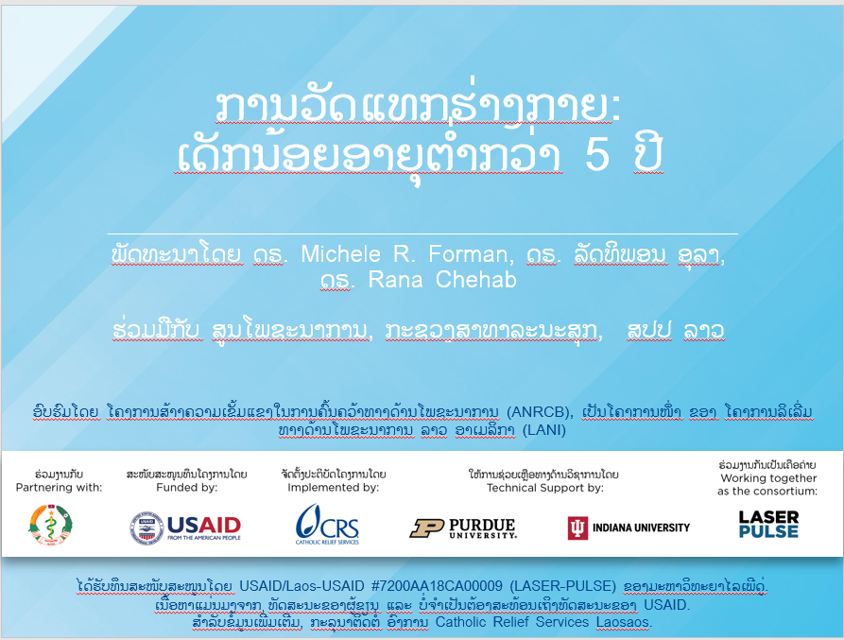

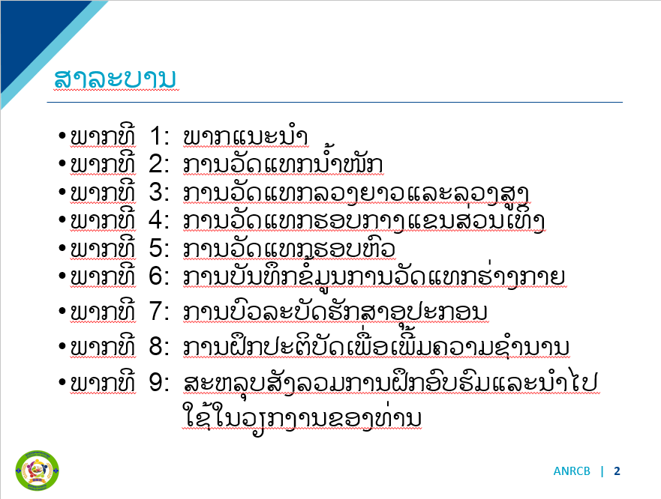
ກິດຈະກຳ: ການແນະນຳ
- ຜູ້ເຂົ້າຮ່ວມຈັບຄູ່ກັນ
- ໃຫ້ເຂົາເຈົ້າແນະນຳຕົນເອງ ຊື່, ບ່ອນເຮັດວຽກ ແລະ ໄດ້ເຮັດການວັດແທກຮ່າງກາຍໃນສະຖານທີ່ເຮັດວຽກຂອງເຂົາເຈົ້າຄືແນວໃດ?
- ໃຫ້ເຂົາເຈົ້າສົນທະນາປະສົບການໃນການວັດແທກຮ່າງກາຍໃນເດັກນ້ອຍ ແລະ ຜູ້ໃຫຍ່:
  - ການວັດແທກລວງສູງ/ລວງຍາວ,ສັ່ງນໍ້າໜັກ, MUAC, ແລະຮອບຫົວບໍ່ ເຮັດຄືແນວໃດ, ໃຊ້ເຄື່ອງມືໂຕໃດ?
  - ການວັດແທກຮ່າງກາຍໃຫ້ເດັກນ້ອຍງ່າຍບໍ່? ແລະ ເດັກນ້ອຍຫຼາຍກວ່າ 2 ປີ ເດ້ ເປັນແນວໃດ?
  - ເດັກນ້ອຍຍືນ ຫຼື ນອນແທກ?
  - ຜ່ານມາໃຊ້ຊີງຊັ່ງຊະນິດໃດ? ຊີງຊັ່ງຊະນິດໃດທີ່ມີໃນສະຖານທີ່ເຮັດວຽກຂອງທ່ານ? ປະສົບການຂອງທ່ານເປັນຄືແນວໃດ?
- ກັບຄືນເຂົ້າມາໃນກຸ່ມ ແລະ ແຕ່ລະຄູ່ແນະນຳຕົນເອງ
(20 ນາທີ) ທົດສອບກ່ອນອົບຮົມ
- ຢາຍບົດທົດສອບ
- ຜູ້ສອນອະທິບາຍ;
  - ການທົດສອບກ່ອນການອົບຮົມແມ່ນເພື່ອທົດສອບເບີ່ງຄວາມຮູ້ຂອງຜູ້ເຂົ້າຮ່ວມໃນມື້ທຳອິດວ່າມີຄວາມຮູ້ຫຼາຍຊໍ່າໃດກ່ອນມາອົບຮົມ. ບອກຜູ້ເຂົ້າຮ່ວມເຮັດດ້ວຍຕົນເອງໂດຍບໍ່ໃຫ້ສົນທະນາກັບໃຜ
  - ການທົດສອບຫຼັງອົບຮົມໃນມື້ສຸດທ້າຍແມ່ນເພື່ອທົດສອບວ່າພາຍຫຼັງອົບຮົມແລ້ວມີການປ່ຽນແປງທາງດ້ານຄວາມຮູ້ຄືແນວໃດ
  - ການປະເມີນການອົບຮົມ ໃນຕອນທ້າຍຂອງແຕ່ລະມື້ ຈະຢາຍຟອມປະເມີນໃຫ້ເພື່ອປະເມີນຄຳເຫັນຜູ້ເຂົ້າຕໍ່ ການອົບຮົມໃນແຕ່ລະມື້.
- 15 ນາທີສຳລັບ ທົດສອບກ່ອນການອົບຮົມ

ພາກທີ 1: ພາກແນະນຳ
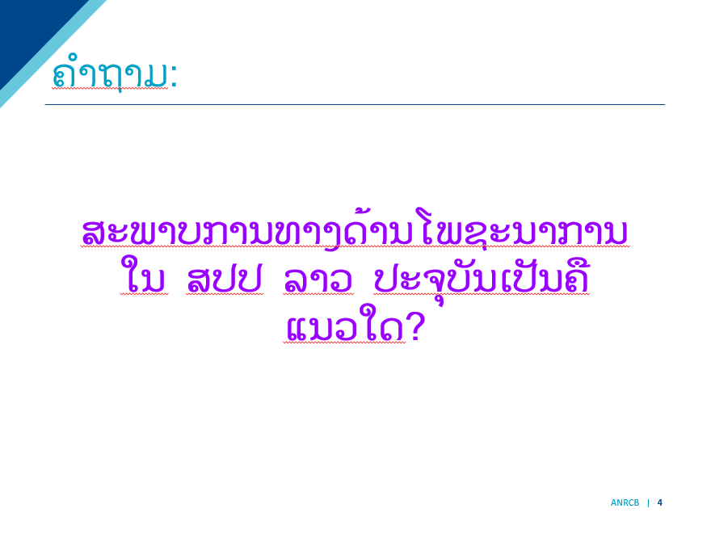
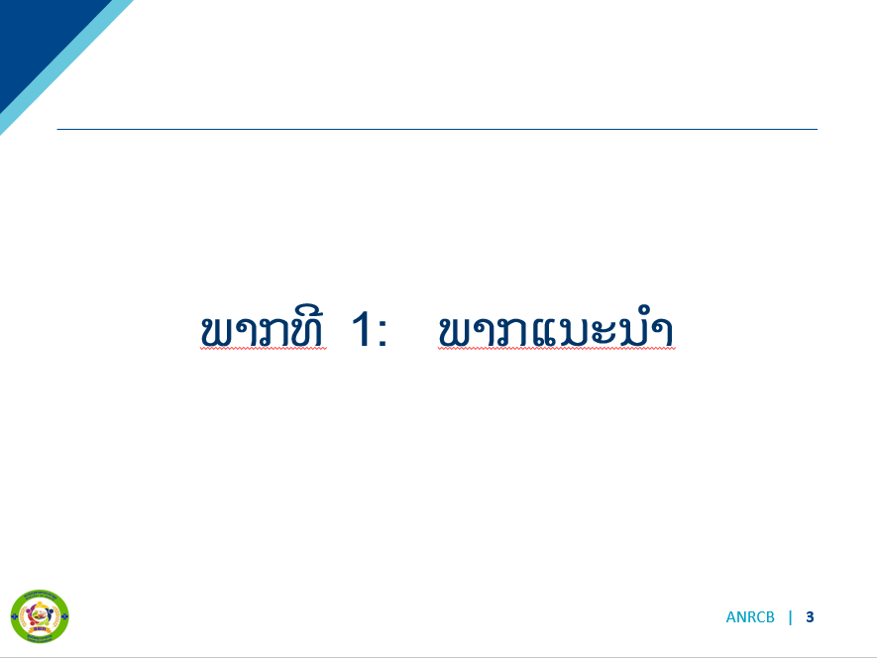

⭆ ຖາມຄຳຖາມ. ສະພາບການທາງດ້ານໂພຊະນາການ ໃນ ສປປ ລາວ ປະຈຸບັນເປັນຄືແນວໃດ?
ໃຫ້ຜູ້ເຂົ້າຮ່ວມ 2-3 ຄົນຕອບຄຳຖາມ . ຂຽນຄຳຕອບໃສ່ເຈັ້ຍແຜ່ນໃຫຍ່. ຫຼັງຈາກນັ້ນຜູ້ສອນອະທິບາຍວ່າໃນຈຸດທີ່ຍັງບໍ່ທັນມີ:
- ການຂາດສານອາຫານຍັງເປັນສີ່ງທ້າທາຍໃນ ສປປ ລາວ ໂດຍສະເພາະໃນກຸ່ມທີ່ມີຄວາມສ່ຽງຄືເດັກນ້ອຍທີ່ມີອາຍຸຕໍ່າກວ່າ 5 ປີ.
- ການຂາດສານອາຫານຊໍາເຮື້ອ (stunting) ແມ່ນມີການພົວພັນກັບການພັດທະນາທາງດ້ານມັນສະໝອງເຮັດໃຫ້ຮຽນໜັງສືບໍ່ ໄດ້ເປັນສາຍເຫດເຮັດລະດັບການສຶກສາຕໍ່າ ແລະ ລາຍຮັບເມື່ອເປັນຜູ້ໃຫຍ່, ການຂາດສານອາຫານ ແມ່ນ ເພີ້ມການໃຊ້ຈ່າຍໃນການເຈັບເປັນ.
⭆ ອະທິບາຍ: ຄູ່ມືນີ້ຈະນຳໃຊ້ ອົບຮົມໃຫ້ແກ່ຄູຝຶກ, ອາຈານສອນ ທີ່ມິລະຫາວິທະຍາໄລ ແລະສະຖາບັນ. ການວັດແທກນີ້ຈະນຳໃຊ້ອົບຮົມໃຫ້ແກ່ ພະນັກງານ ໃນສະຖານທີ່ບໍລິການ ສຸຂະພາບ ທີ່ໃຫ້ບໍລິການທີ່ ປົກກະຕິ ເຊັ່ນ ໂຮງໝໍສູນກາງ, ແຂວງ, ເມືອງ ແລະ ສຸກສາລາ ແລະ ເຄື່ອນທີ່ ລົງພາກສະໜາມຊຸມຊົນ. ຫຼື ໃຊ້ປະເມີນທາງດ້ານໂພຊະນາການໃນເວລາເຮັດການຄົ້ນຄວ້າທາງດ້ານໂພຊະນາການ.
- ໃຫ້ຜູ້ເຂົ້າຮ່ວມຍົກມືຂຶ້ນຖ້າປະຈຸບັນເຂົາເຈົ້າໄດ້ເຮັດການວັດແທກຮ່າງກາຍໃນເດັກຢູ່ບ່ອນເຮັດວຽກຂອງເຂົາເຈົ້າ.
- ໃຫ້ຜູ້ເຂົ້າຮ່ວມຍົກມືຂຶ້ນຖ້າປະຈຸບັນເຂົາເຈົ້າໄດ້ເຮັດການວັດແທກຮ່າງກາຍໃນເດັກເພື່ອເຮັດການຄົ້ນຄວ້າ.

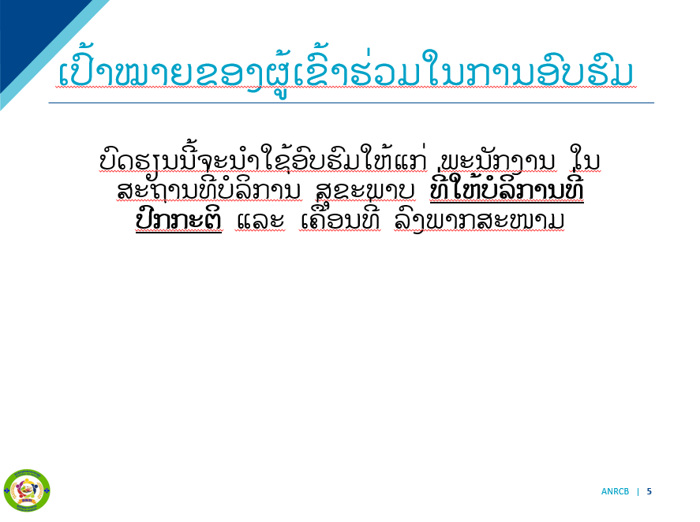
⭆ ອະທິບາຍ: “ຂໍ້ມູນແມ່ນມີຄວາມສຳຄັນໃຊ້ເປັນລັກຖານໃນການຂໍການສະໜັບສະໜູນຈາກການນຳ, ພວກເຮົາຈຳເປັນຕ້ອງມີຂໍ້ມູນທີ່ຖືກຕ້ອງ. ເພາະສະນັ້ນ ເພື່ອຢາກໃຫ້ມີຂໍ້ມູນທີ່ຖືກຕ້ອງກໍ່ຈຳເປັນຕ້ອງໄດ້ເຮັດການວັດແທກທີ່ຖືກຕ້ອງ.”
ການວັດແທກຮ່າງກາຍມີຄວາມຈຳເປັນຕ້ອງໄດ້ເຮັດການອົບຮົມ:
- ການເຮັດການປະເມີນການວັດແທກຮ່າງກາຍ
- ວີທີການວັດແທກ- ແລະ ອຸປະກອນທີ່ນຳໃຊ້
- ແປຜົນຂອງການວັດແທກ
- ການທັດສອບຄວາມຖືກຕ້ອງຂອງຊິງຊັ່ງ ແລະ ການຮັກສາອຸະກອນ

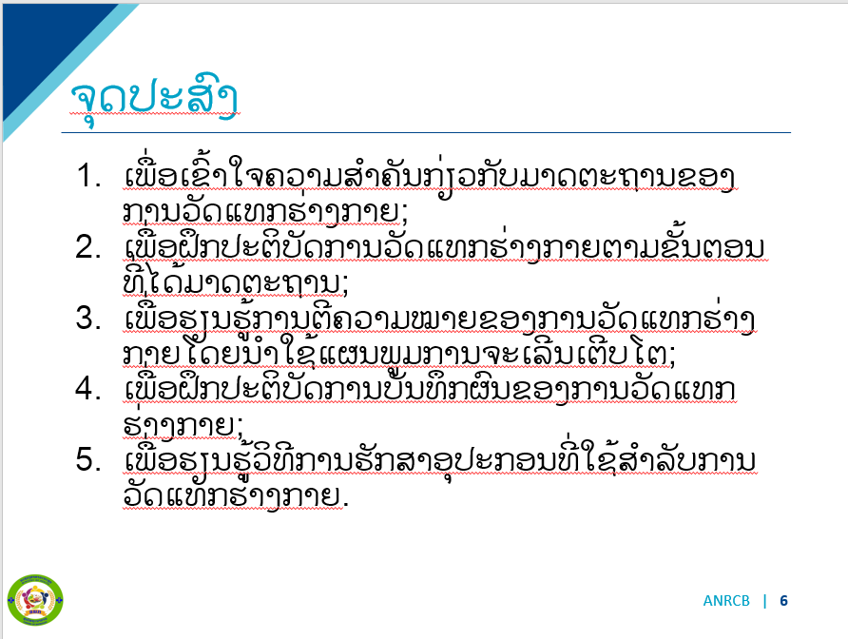

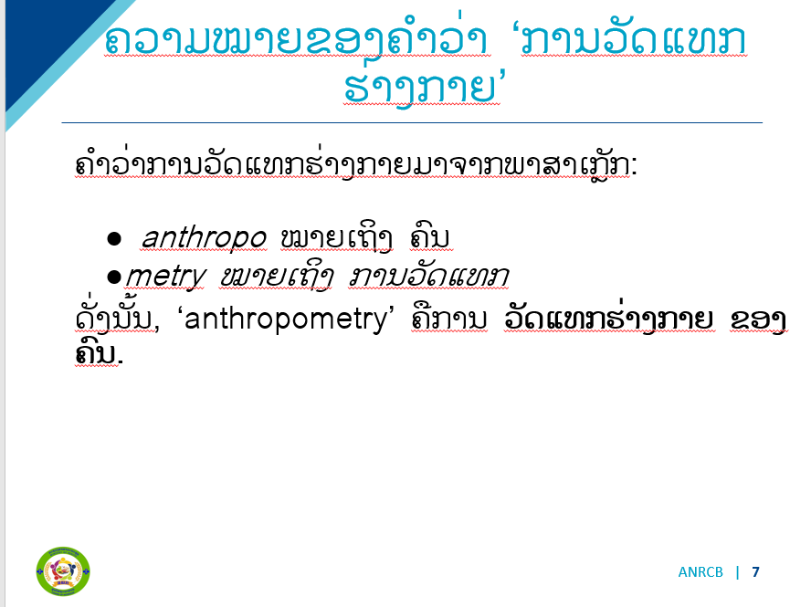
⭆ຖາມ ຄຳຖາມ: ເປັນຫຍັງພວກເຮົາຈຶ່ງເຮັດການວັດແທກຮ່າງກາຍ?
ຂຽນຄຳຕອບຂອງຜູ້ເຂົ້າຮ່ວມໃນເຈັ້ຍແຜ່ນໃຫຍ່ ເມື່ອເຂົາເຈົ້າມີຄຳເຫັນ. ຫຼັງຈາກນັ້ນຕື່ມຄຳເຫັນຂອງທ່ານໃສ່ໂດຍໃຫ້ກວມເອົາ:
- ງ່າຍ, ປອດໄພ ແລະ ບໍ່ເຮັດໃຫ້ຮ່າງກາຍບາດເຈັບ.
- ຕ້ອງການອຸປະກອນເລັກນ້ອຍແລະໃຊ້ເວລາໃນການອົບຮົມບໍ່ຫຼາຍ.
- ມີຄວາມແມ່ນຍໍາ ແລະ ຖືກຕ້ອງ.
- ສາມາດຕິດຕາມການປ່ຽນແປງສະພາວະທາງດ້ານໂພຊະນາການໄດ້ຕະຫຼອດເວລາ.
- ມີປະໂຫຍດເພື່ອໃຊ້ສຸ່ມກວດໃນຊຸມຊົນ.

⭆ ອະທິບາຍ: ການວັດແທກຮ່າງກາຍແມ່ນການວັດແທກຮ່າງກາຍຂອງມະນຸດ. ອາດຈະນຳໃຊ້ເພື່ອປະເມີນ:
1) ການຈະເລີນເຕີບໂຕ ແລະ /ຫຼື
2) ສ່ວນປະກອບຂອງຮ່າງກາຍ.
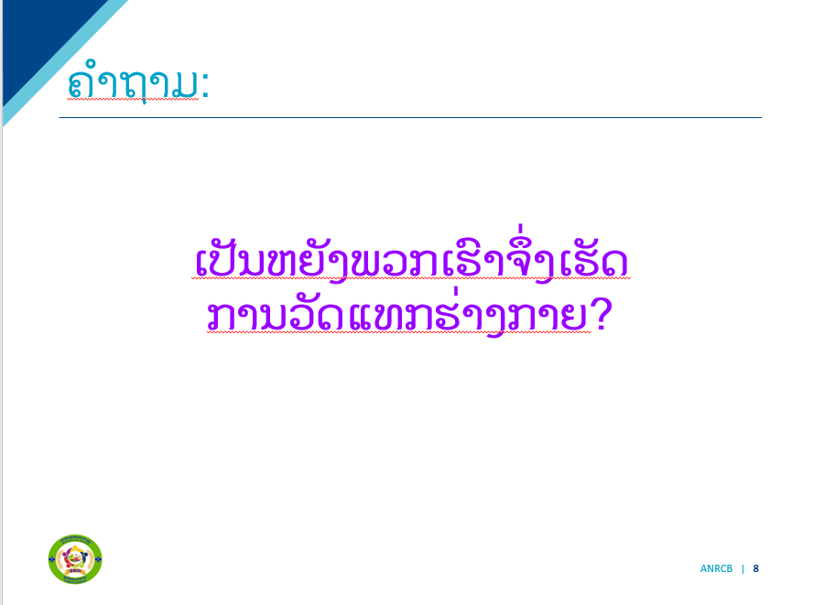

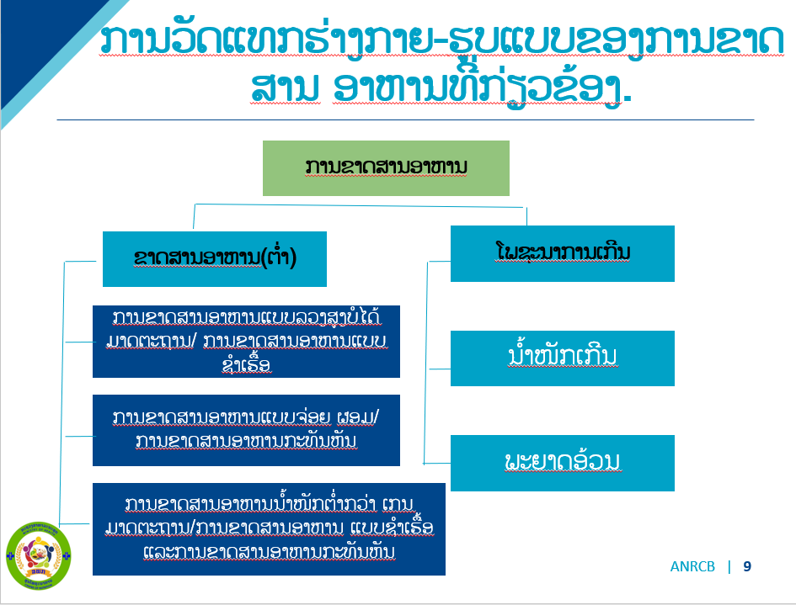

⭆ອະທິບາຍ: ການຂາດສານອາຫານຍັງຄົງເປັນສິ່ງທ້າທາຍໃນ ສປປ ລາວ, ໂດຍສະເພາະໃນບັນດາກຸ່ມເດັກນ້ອຍທີ່ມີອາຍຸຕໍ່າກວ່າ 5 ປີ. ມີຫຼາຍປະ​ເທດທີ່ຄົນຢູ່ໃນຄອບຄົວດຽວກັນແມ່ນບັນຫາທາງດ້ານໂພຊະນາການ ຄື: ຜູ້​ໃຫຍ່ມີນໍ້າໜັກເກີນ ແລະ ​ເດັກນ້ອຍ​ຂາດ​ສານ​ອາຫານຊຶ່ງ​ແມ່ນການ​ປະ​ເຊີນໜ້າ​ກັບ​ບັນຫາທັງສອງຢ່າງຄື ພາວະນໍ້າໜັກເກີນ ແລະ ການ​ຂາດ​ສານ​ອາຫານຊຶ່ງປະຈຸບັນແມ່ນເພີ້ມຂື້ນໃນຫຼາຍປະເທດ, ໂດຍສະເພາະບ່ອນທີ່ມີການຂາດສານອາຫານຮ່ວມກັບ ການມີນ້ໍາຫນັກເກີນ, ພະຍາດອ້ວນ ແລະ ທີ່ສໍາຄັນແມ່ນພະຍາດທີ່ບໍ່ຕິດຕໍ່ອື່ນໆທີ່ພົວພັນກັບການກິນອາຫານ.
- ການວັດແທກລວງຍາວ/ລວງສູງ ທຽບໃສ່ອາຍຸ ແມ່ນການປະເມີນສະພາວະໂພຊະນາການ ໃນຮູບແບບການຂາດສານອາຫານລວງສູງບໍ່ໄດ້ມາດຕະຖານ ຫຼື ເອີ້ນວ່າ 'ເຕ້ຍ-stunting' ແລະໂດຍທົ່ວໄປແລ້ວຖືວ່າເປັນຜົນມາຈາກການຂາດສານອາຫານຊໍາເຮື້ອ ເປັນເວລາດົນມາແລ້ວ, ມັກຈະເປັນສົມທົບເລື້ອຍໆ ເມື່ອເດັກມີການເຈັບເປັນ ຫຼື ຕິດເຊື້ອ.
- ການຊັ່ງນໍ້າໜັກທຽບໃສ່ ລວງສູງແມ່ນການປະເມີນສະພາວະໂພຊະນາການ ໃນຮູບແບບການຂາດສານອາຫານແບບຈ່ອຍຜອມ ເອີ້ນວ່າ 'ກະທັນຫັນ- wasting ' ເປັນຕົວຊີ້ວັດຂອງການຂາດສານອາຫານກະທັນຫັນທີ່ເປັນຢູ່ໃນປະຈຸບັນ. ນີ້ອາດຈະເປັນຍ້ອນການຂາດອາຫານໂດຍກົງ, ຫຼືໂດຍທາງອ້ອມຍ້ອນການເຈັບເປັນທີ່ເຮັດໃຫ້ການດູດຊຶມອາຫານທີ່ກິນເຂົ້າໄປບໍ່ໄດ້ດີ.
- ການຊັ່ງນໍ້າໜັກ ທຽບໃສ່ ອາຍຸແມ່ນການປະເມີນສະພາວະໂພຊະນາການ ໃນຮູບແບບການຂາດສານອາຫານທີ່ເອີ້ນວ່າ 'ນໍ້າໜັກຕໍ່າກວ່າເກນມາດຕະຖານ -underweight '. ເດັກນ້ອຍອາດຈະມີນ້ໍາຫນັກຕໍ່າທຽບໃສ່ອາຍຸ ຫຼື ມີລວງສູງຕໍ່າທຽບໃສ່ອາຍຸ ຫຼື ອາດເປັນທັງສອງ ນໍ່້າໜັກຕໍ່າ ຫຼື ລວງສູງບໍ່ໄດ້ມາດຕະຖານທຽບໃສ່ອາຍຸ.

ໂພຊະນາການເກີນແມ່ນການບໍລິໂພກອາຫານທີ່ມີຈຸລະສານອາຫານ ແລະ ອາຫານຫຼາຍເກີນໄປຈົນສົ່ງຜົນກະທົບທາງລົບຕໍ່ສຸຂະພາບ. ໂພຊະນາການຫຼາຍເກີນໄປສາມາດພັດທະນາໄປເປັນພະຍາດ ອ້ວນ, ເຊິ່ງເພີ່ມຄວາມສ່ຽງຕໍ່ສຸຂະພາບທີ່ຮ້າຍແຮງລວມທັງພະຍາດ ຫົວໃຈເສັ້ນເລືອດ, ຄວາມດັນເລືອດສູງ, ມະເຮັງ, ແລະ ພະຍາດເບົາຫວານປະເພດ 2.

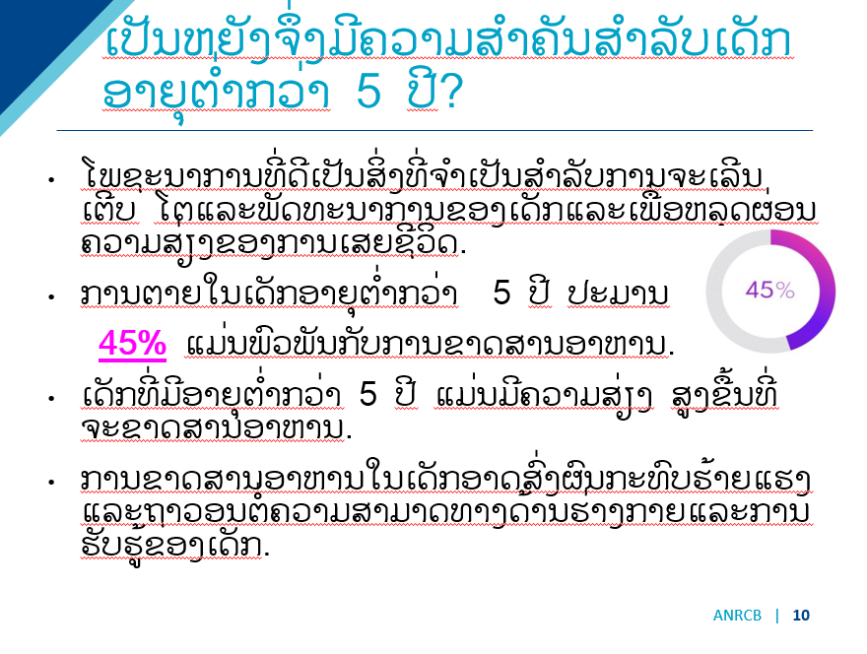
⭆ອະທິບາຍ:
MUAC ເປັນການວັດແທກຮ່າງກາຍທີ່ສໍາຄັນໃນການວັດແທກທີ່ສາມາດເຮັດໄດ້ໃນຂັ້ນຊຸມຊົນເພື່ອກວດສຸ່ມເບີ່ງການຂາດສານອາຫານທີ່ສາມາດເຮັດໄດ້ນຳບຸກຄົນທີ່ມີຈໍານວນຫລາຍ ແລະ ສະຫນອງຂໍ້ມູນການປະເມີນແບບສຸກເສີນ ແລະ ຮີບດ່ວນ.
⭆ ອະທິບາຍ: ຕາມເນື້ອໃນຂອງສະໄລ.

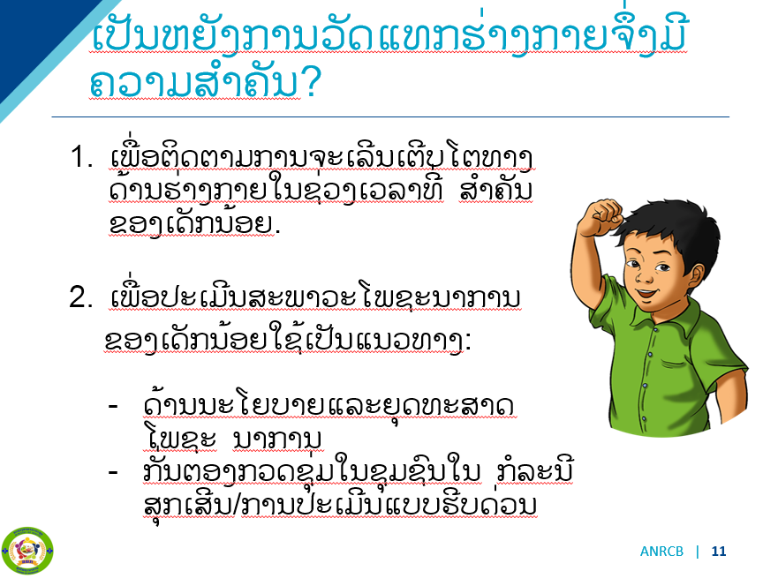
⭆ກິດຈະກຳ- ເປັນຄູ່-ສົນທະນາ-ແລກປ່ຽນ: ເປັນຫັຍງພວກເຮົາຈຶ່ງອົບຮົມການວັດແທກຮ່າງກາຍ?
ບອກໃຫ້ຜູ້ເຂົ້າຮ່ວມຈັບກັນເປັນຄູ່ໃຊ້ເວລາ 2 ນາທີເພື່ອສົນທະນາຄໍາຖາມ, ຫຼັງຈາກນັ້ນບອກໃຫ້ເຂົາເຈົ້າກັບເຂົ້າມາໃນກຸ່ມໃຫຍ່ແລະຂໍອາສາສະຫມັກ 2-3 ຄົນມາແລກປ່ຽນເຫດຜົນຂອງເຂົາເຈົ້າ. ຄູຝຶກເພີ່ມເຫດຜົນອື່ນໆທີ່ບໍ່ໄດ້ກ່າວເຖິງ.
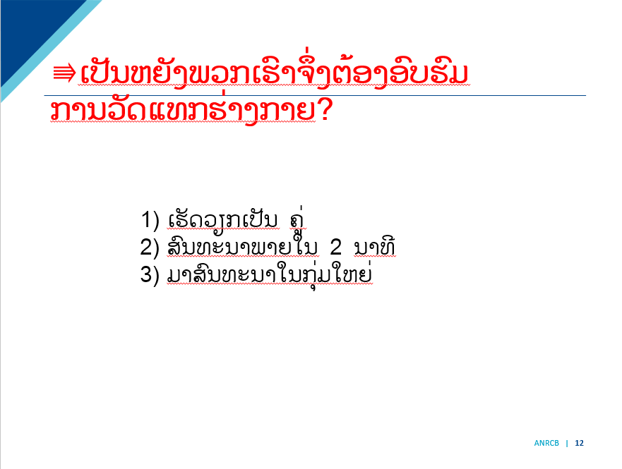

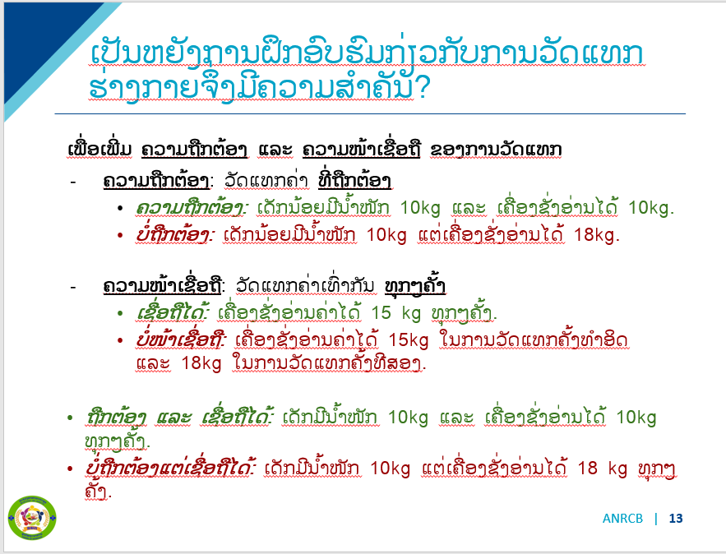

⭆ ອະທິບາຍ:
ການປະເມີນຕົວຊີ້ບອກທາງດ້ານໂພຊະນາການສາມາດຮູ້ໄດ້ດ້ວຍການເອົາອາຍຸ ແລະ ເພດມາທຽບໃສ່ຜົນຂອງການວັດແທກ. ຕົວຊີ້ບອກແມ່ນດັດຊະນີ (ຕົວຢ່າງ, ການສັ່ງນ້ຳໜັກທຽບໃສ່ອາຍຸ, ຫຼື ນ້ຳໜັກທຽບໃສ່ລວງສູງ) ສົມທົບກັບຄ່າຂອງຈຸດຕັດທີ່ສະເພາະແມ່ນຊ່ວຍໃຫ້ສາມາດກຳນົດວ່າເດັກມີນ້ຳໜັກຕ່ຳກວ່າເກນມາດຕະຖານ, ເຕ້ຍ/ຂາດສານອາຫານຊໍາເຮື້ອ ຫຼື ຈ່ອຍຜອມຫຼາຍ/ຂາດສານອາຫານກະທັນຫັນ.
⭆ອະທິບາຍ: ຕາມເນື້ອໃນຂອງສະໄລ.
⭆ ສົນທະນາຄຳຖາມ: ຫຼັງຈາກໃຫ້ຕົວຢ່າງ ກ່ຽວກັບ ຄວາມຖືກຕ້ອງ ແລະ ຖາມຜູ້ເຂົ້າຮ່ວມວ່າ ເປັນຫຍັງໂຕໜັງສືທີ່ມີ ສີຂຽວ ແມ່ນ ຖືກຕ້ອງ ແລະ ມີ ສີແດງບໍ່ຖືກຕ້ອງ. ແລະ ອະທິບາຍຄືກັນກັບ ຄວາມໜ້າເຊື່ອຖື.

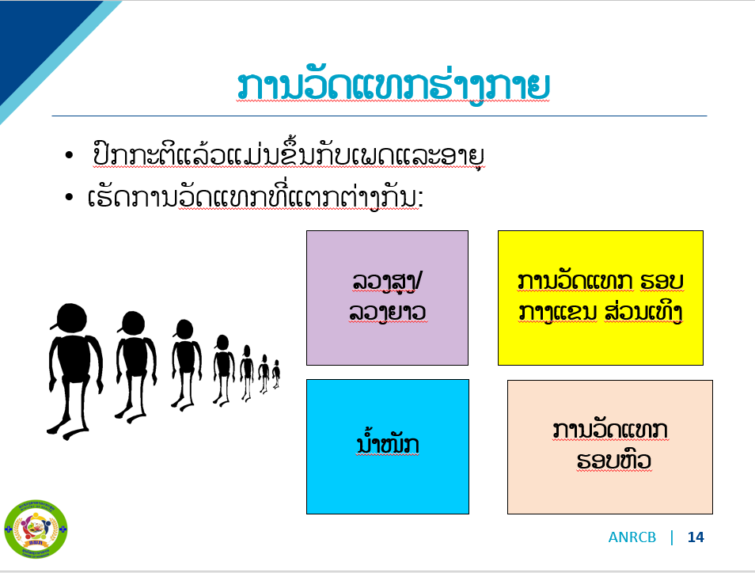
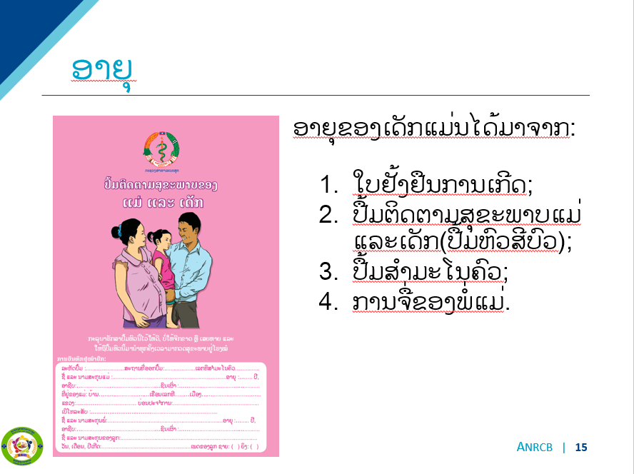

⭆ ອະທິບາຍ: ເມື່ອ​​ເຮັດ​ການວັດແທກຮ່າງກາຍ, ການ​ຮູ້​ຈັກ​ອາ​ຍຸ​ທີ່​ຖືກ​ຕ້ອງ​ຂອງ​ເດັກ​ແມ່ນ​ມີ​ຄວາມ​ສໍາ​ຄັນ​ຫຼາຍ. ຕົວຢ່າງການວັດແທກຄວາມຍາວ, ລວງສູງ, ນ້ຳໜັກ, ການແທກຮອບເຄິ່ງກາງແຂນ-ເບື້ອງເທິງ, ແລະ ຮອບຫົວທັງໝົດຕ້ອງຖືກປຽບທຽບໃສ່ກັບກຸ່ມເປົ້າໝາຍທີ່ແມ່ນເດັກນ້ອຍອາຍຸຕ່ຳກວ່າ 5 ປີ ທີ່ພົວພັນກັບ ເພດ ແລະ ອາຍຸ.ພວກເຮົາສາມາດຮູ້ອາຍຸຂອງເດັກຈາກ:
- ໃບຢັ້ງຢືນການເກີດແມ່ນເອກະສານທີ່ດີສຳລັບການໃຫ້ອາຍຸເດັກ.ເຖິງຢ່າງໃດກໍ່ຕາມຍັງມີຫຼາຍບ່ອນທີ່ບໍ່ສາມາດເຮັດໃບຢັ້ງຢືນການເກີດໄດ້ເທື່ອ.
- ປື້ມຕິດຕາມສຸຂະພາບແມ່ແລະເດັກ (ປື້ມຫົວສີບົວ) ຈະມີຂໍ້ມູນຂອງແມ່ນັບແຕ່ຖືພາຈົນຮອດລາວເກີດລູກຫລັງຈາກນັ້ນອາຍຸຂອງເດັກໄດ້ບັນທຶກໃນປື້ມຫົວນີ້. ແມ່ຍິງຖືພາທີ່ມາຝາກທ້ອງຢູ່ສະຖານທີ່ບໍລິການສາທາລະນະສຸກຈະມີປື້ມນີ້ແລະ ຖືກແນະນຳໃຫ້ຮັກສາໄວ້ຈົນກວ່າເດັກອາຍຸໄດ້ 5 ປີ.
- ປື້ມສຳມະໂນຄົວອາດຈະມີໃນຂັ້ນບ້ານ ໂດຍສະເພາະໃນເຂດທີ່ຫ່າງໄກສອກຫຼີກ ບ່ອນທີ່ບໍ່ມີປື້ມຫົວສີບົວ.
⭆ ອະທິບາຍ: ເມື່ອ​ເດັກ​ນ້ອຍອາຍຸໄດ້ ​ສອງ​ປີ​ເຂົາ​ເຈົ້າ​ຈະ​ໄດ້​ຮັບ​ການ​ວັດ​ແທກ​ທີ່​ແຕກ​ຕ່າງ​ກັນ​ເລັກ​ນ້ອຍ​ທີ່​ເຫັນ​ຢູ່​ໃນ​ຕາ​ຕະ​ລາງ​ນີ້​. ອະທິບາຍວ່າເປັນຫຍັງເດັກນ້ອຍທີ່ມີອາຍຸສອງປີ ແລະ ຫຼາຍກວ່າ ຈະເອີ້ນວ່າແທກລວງສູງ, ຈະບໍ່ແມ່ນລວງຍາວ, ແລະ ເດັກກາຍ 2 ປີ ຈະບໍ່ແທກຮອບຫົວອີກ
⭆ ກິດຈະກຳ- ເປັນຄູ່-ສົນທະນາ-ແລກປ່ຽນ:
- ແຈກປື້ມຫົວສີບົວໃຫ້ຜູ້ເຂົ້າຮ່ວມ.
- ບອກທຸກຄົນຈັບຄູ່ຂອງຕົນເອງ.
- ແຕ່ລະຄູ່ໃຫ້ສົນທະນາ ວ່າພວກເຮົາຈະຊອກຫາອາຍຸຂອງເດັກໃນປື້ມຫົວສີບົວຄືແນວໃດ (5 ນາທີ)
- ໃຫ້ ຄູ່ນຶ່ງອອກມາສາທິດໃຫ້ເຫັນໃນກຸ່ມໃຫຍ່ .
- ຖາມ 2-3 ຄົນ ແລກປ່ຽນປະສົບການກ່ຽວກັບບັນຫາທີ່ພົບກ່ຽວກັບ ການກຳນົດອາຍຸຂອງເດັກ.
- ພາຍຫຼັງແລກປ່ຽນປະສົບການ, ຜູ້ສອນຄວນຈະແນະນຳເພີ້ມເຕີມໃນການແກ້ບັນຫາທີ່ຜູ້ເຂົ້າຮ່ວມໄດ້ແລກປ່ຽນວ່າຈະກຳນົດອາຍຸຂອງເດັກໄດ້ຄືແນວໃດ. ສາມາດໃຫ້ຜູ້ເຂົ້າຮ່ວມແລກປ່ຽນກວ່າເຂົາເຈົ້າແກ້ໄຂບັນຫາໄດ້ຄືແນວໃດໃນສະຖານທີ່ເຮັດວຽກຂອງເຂົາ.

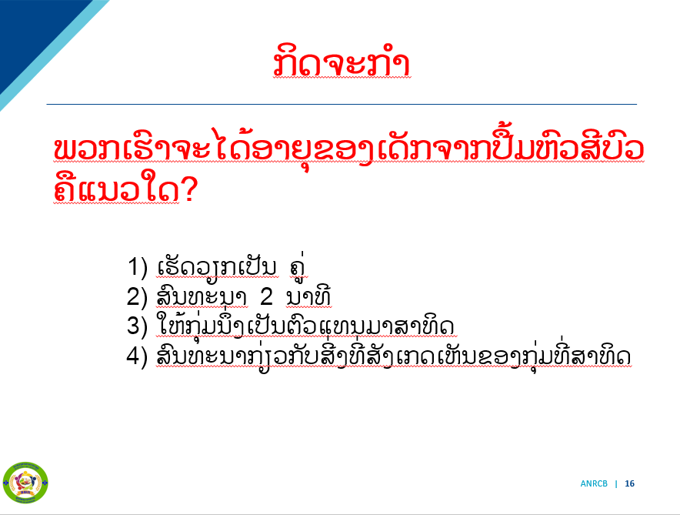

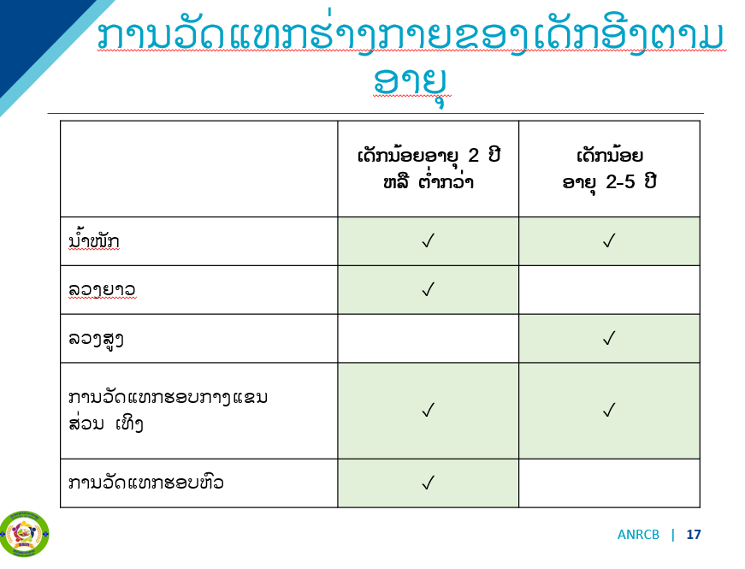
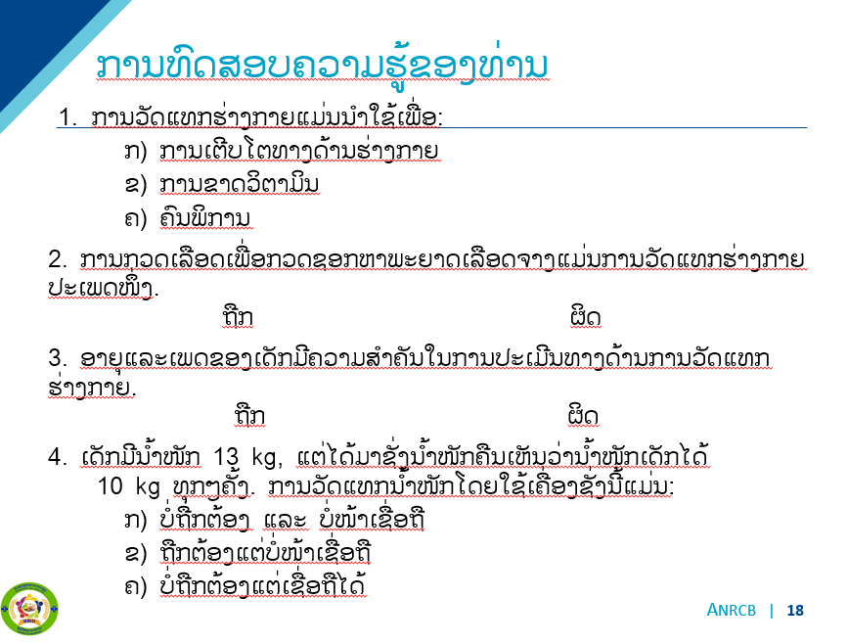
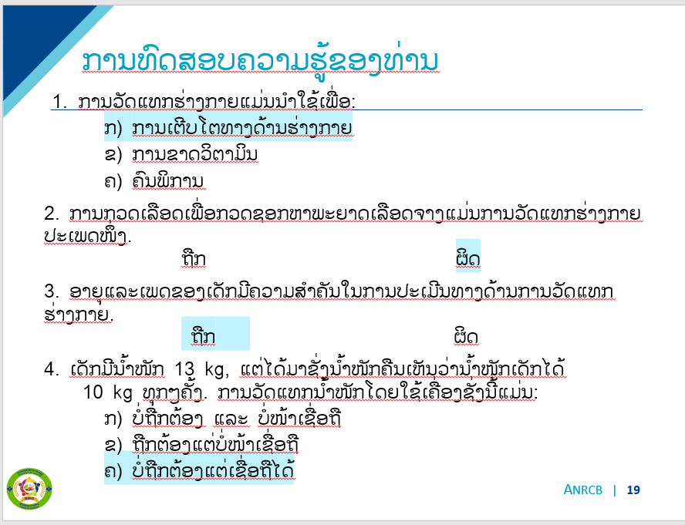
⭆ ກິດຈະກຳ: ບອກໃຫ້ຜູ້ເຂົ້າຮ່ວມອ່ານແຕ່ລະຄຳຖາມ. ທຸກຄົນແມ່ນໃຫ້ຂຽນຄຳຕອບເຂົາເຈົ້າເອງໃສ່ໃນເຈ້ຍ

⭆ ກິດຈະກຳ: ​​ເຂົ້າໄປເບິ່ງແຕ່ລະຄຳຕອບ ແລະ ອະທິບາຍວ່າເປັນຫຍັງສີຟ້າທີ່ໝາຍໄວ້ເປັນຕອບທີ່ຖືກຕ້ອງ. ຖາມຜູ້ເຂົ້າຮ່ວມຖ້າພວກເຂົາມີຄໍາຖາມ ຫຼື ບໍ່ແນ່ໃຈກ່ຽວກັບຄໍາຕອບ. ຖາມວ່າໃຜຕອບຖືກທັງໝົດ - ໃຫ້ຜູ້ທີ່ຍົກມືຂຶ້ນເປັນລາງວັນນ້ອຍໆ (ເຂົ້າໜົມອົມ ແລະອື່ນໆ)
🔺(15 ນາທີ) ພັກຜ່ອນ: ມີເຄື່ອງອຸປະກອນວາງໄວ້ອ້ອມຫ້ອງປະຊຸມ ບອກໃຫ້ເຂົາເຈົ້າເລາະເບີ່ງໃນຊ່ວງ ພັກຜ່ອນ.
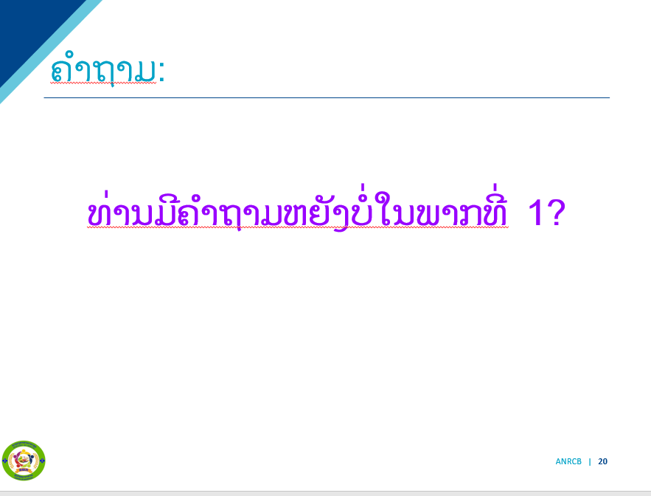
ພາກທີ່ 2: ການສັ່ງນໍ້າໜັກ
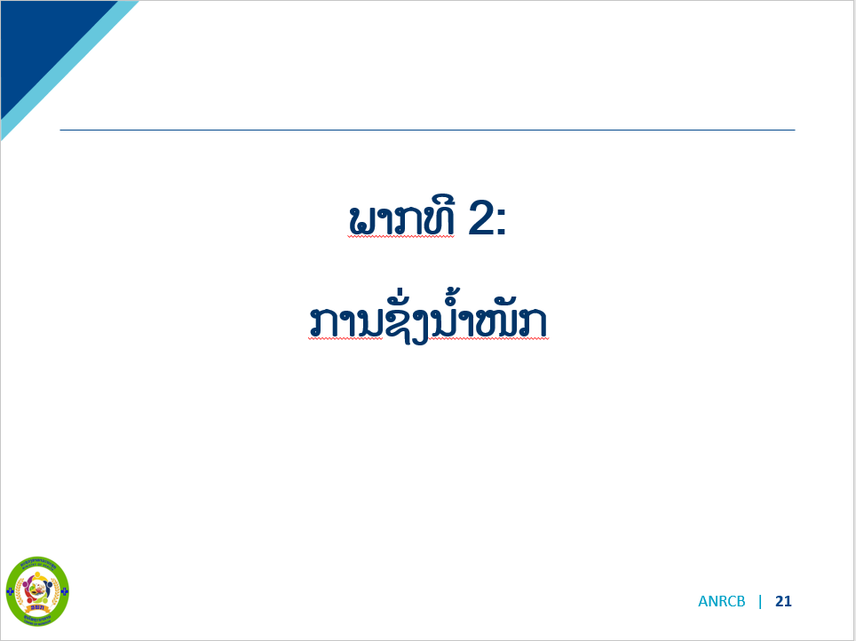
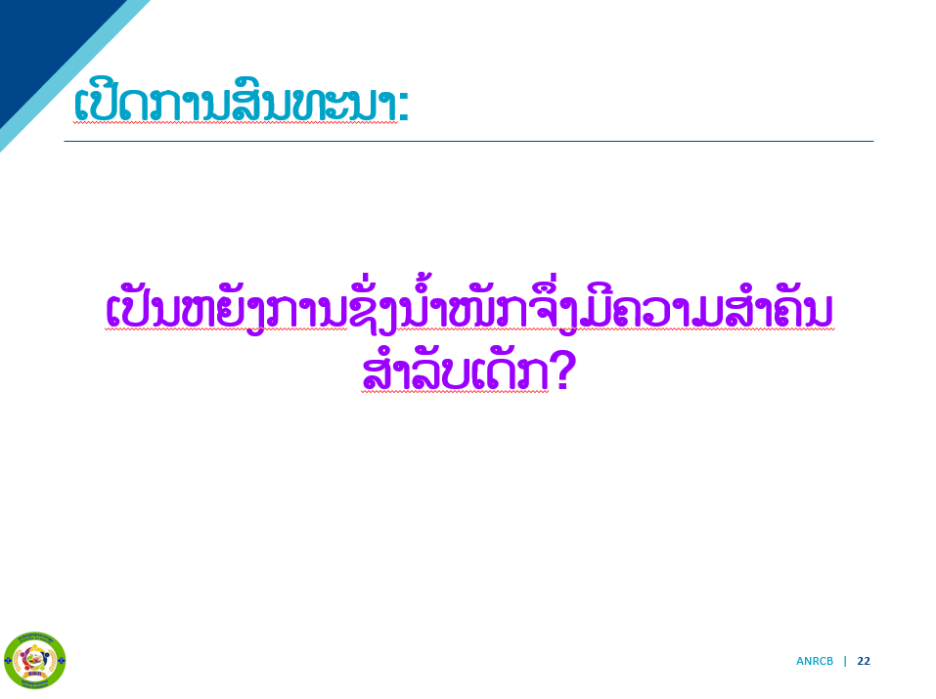

⭆ ຖາມຄຳຖາມ: ເປັນຫຍັງການສັ່ງນໍ້າໜັກເດັກຈຶ່ງມີຄວາມສຳຄັນ? ຖາມຜູ້ເຂົ້າຮ່ວມ2-3 ຄົນ. ຂຽນຄຳຕອບເຂົາເຈົ້າໃສ່ເຈ້ຍແຜ່ນໃຫຍ່. ຫລັງຈາກສຳເລັດຜູ້ສອນສັງລວມແລະເພີ້ມເຕີມຈຸດທີ່ຍັງບໍ່ຄົບຖ້ວນ.
⭆ອະທິບາຍ: ຕາມສະໄລ
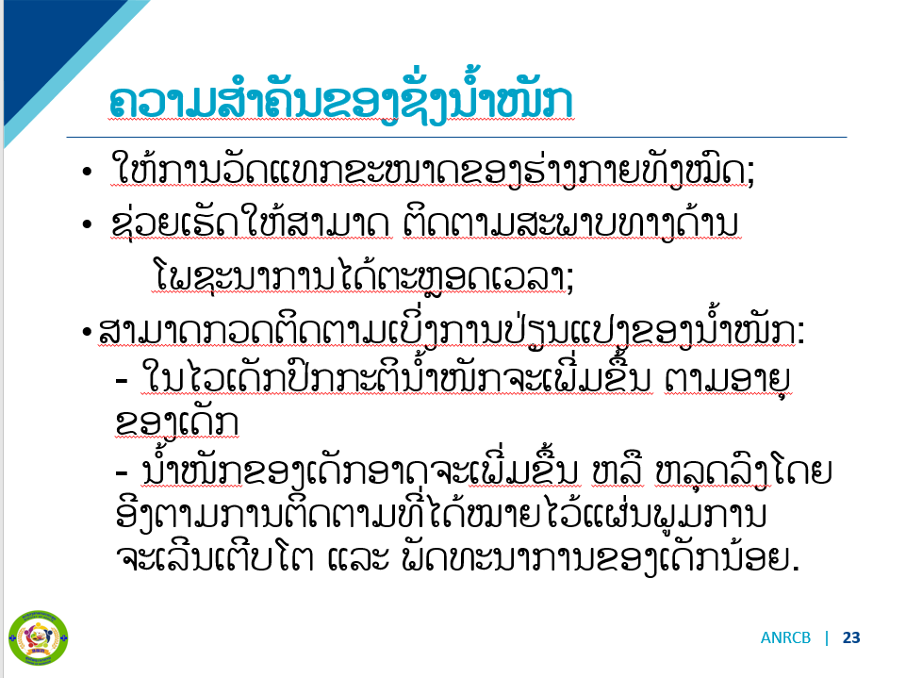

.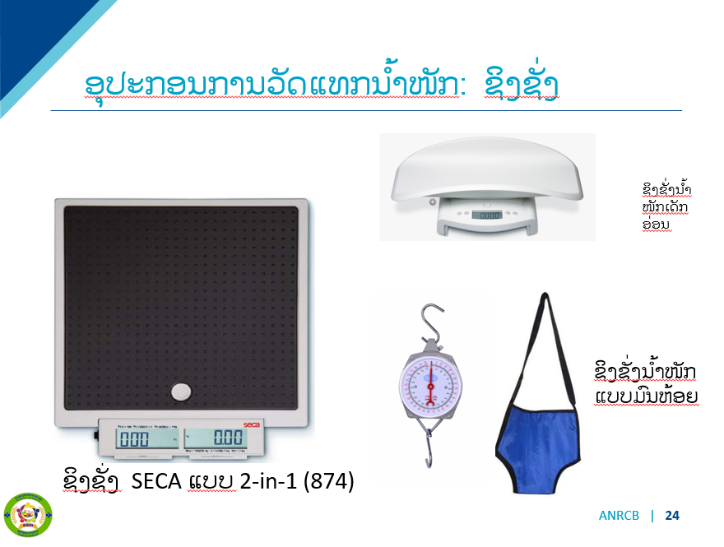
⭆ ອະທິບາຍ: ສະແດງອຸປະກອນໃຫ້ເຫັນ ແລະ ອະທິບາຍໃຊ້ຄືແນວໃດ
- ຊີງຊັ່ງນໍ້າໜັກເດັກອ່ອນ(SECA Infant Scale) ໃຊ້ສຳລັບເດັກເກີດໃໝ່ ແລະ ຈົນຮອດ 6 ເດືອນ
- ຊີງຊັ່ງນໍ້າໜັກແບບມົນຫ້ອຍ (Salter scale) ໃຊ້ໃນເດັກອາຍຸຕໍ່າກວ່າ 2 ປີ ແຕ່ກໍ່ມີຂໍຈຳກັດ ຖ້າເດັກນໍ້າໜັກຫຼາຍ ເຂົ້າຖົງບໍ່ໄດ້ ແລະ ມີຄວາມຈຳເປັນຕ້ອງຫ້ອຍບ່ອນທີ່ ແຂງແຮງ ເພື່ອຄວາມປອດໄພຂອງເດັກ.
- ຊີງຊັ່ງຜູ້ໃຫຍ່ 2 in 1(SECA adult 2 in 1) ແມ່ນສາມາດໃຊ້ໄດ້ທັງເດັກ ແລະ ຜູ້ໃຫຍ່

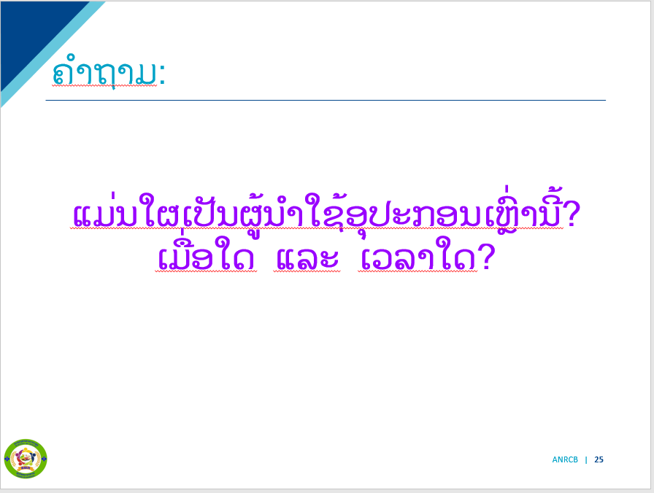
⭆ອະທິບາຍ: ຊີງຊັ່ງທີ່ເອີ້ນ 2 ໃນ 1 ເພາະວ່າສາມາດຊັ່ງໄດ້ນ້ຳໜັກຂອງເດັກນ້ອຍເມື່ອຜູ້ໃຫຍ່ລົງຈາກຊີງຊັ່ງໂດຍບໍ່ຈຳເປັນຕ້ອງລົບນໍ້າໜັກຂອງແມ່ອອກເພື່ອໄດ້ນໍ້າໜັກຂອງເດັກ. ຊີງຊັ່ງຈະປະກົດນໍ້າໜັກຂອງເດັກເມື່ອກົດປຸ່ມ 2 in 1​ເປັນ​ວິ​ທີ​ທີ່​ງ່າຍ​​ທີ່​ຈະ​ໄດ້​ຮັບ​ນ​້​ໍ​າ​ໜັກຂອງ​ເດັກ​ນ້ອຍ​ຜູ້​ທີ່​ບໍ່​ສາ​ມາດ​ຢືນ​ດ້ວຍ​ຕົນ​ເອງ​ຫຼື​ປະ​ຕິ​ເສດ​ທີ່​ຈະ​ຂຶ້ນ​ຂະ​ຫນາດ​ຂອງ​ຕົນ​ເອງ​. ເປີດຊີງຊັ່ງ ສະແດງໃຫ້ເຫັນປຸ່ມເປີດຢູ່ໃສ.
⭆ຖາມຄຳຖາມ: ໃຜເຄີຍໃຊ້ ມາກ່ອນ ແລະ ເວລາໃດ ຢູ່ໃສ?
ຖາມ 2-3 ຄົນ. ຂຽນ ຄຳຕອບໃນເຈ້ຍແຜນໃຫຍ່ ແລະເມື່ອສຳເລັດຜູ້ສອນແມ່ນອະທິບາຍເພີ້ມເຕີມໃນກໍລະນີທີ່ບໍ່ຄົບຖ້ວນ.
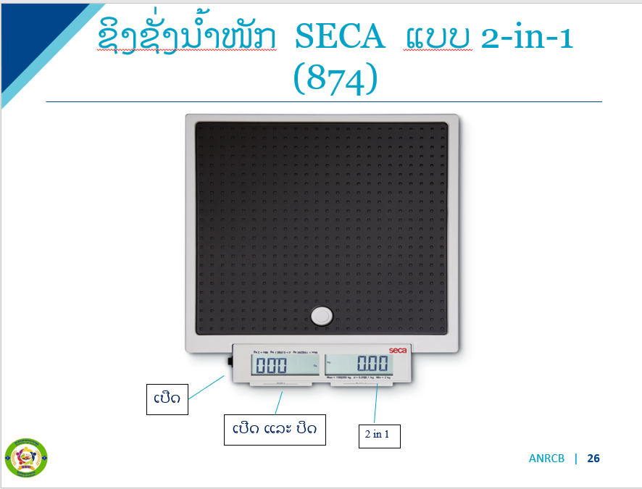
⭆ ອະທິບາຍ: ຕາມເນື້ອໃນສະໄລ.
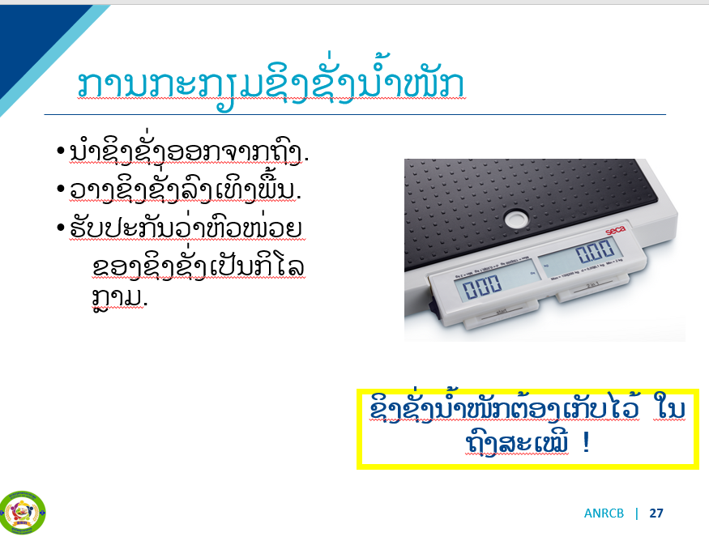

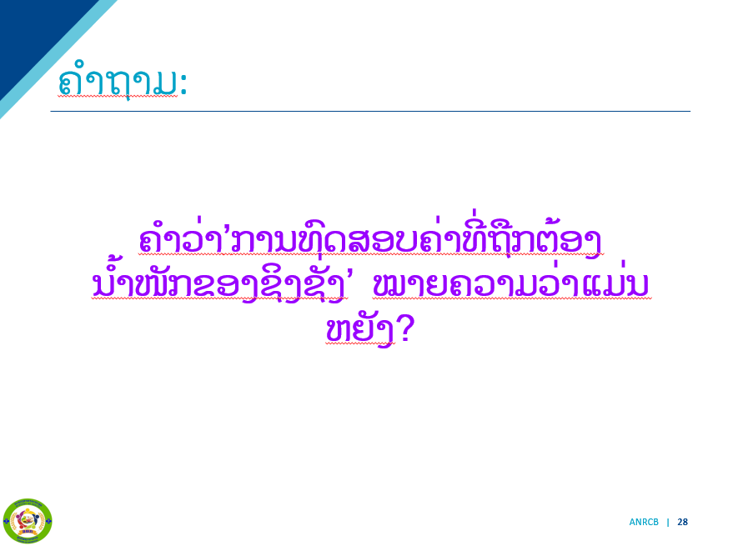
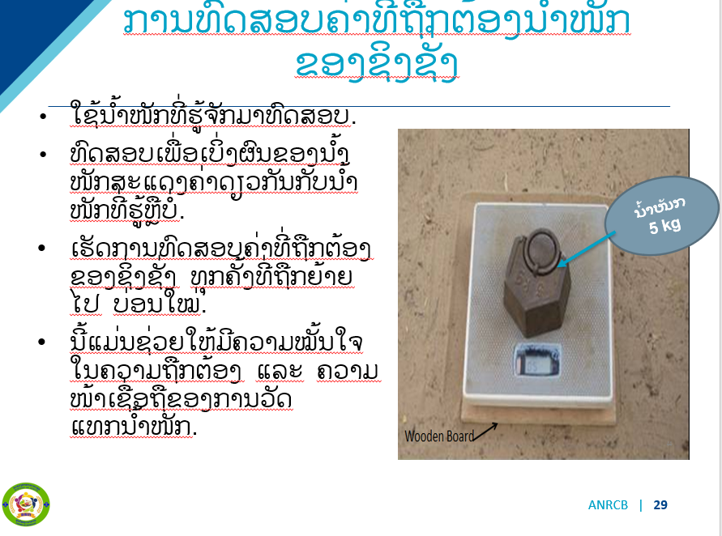
⭆ອະທິບາຍ: ການທົດສອບຄ່າທີ່ຖືກຕ້ອງຂອງຊີງຊັ່ງແມ່ນຈໍາເປັນຕ້ອງເຮັດທຸກຄັ້ງທີ່ມີການເຄື່ອນຍ້າຍຊີງຊັ່ງໄປບ່ອນໃໝ່. ນີ້ແມ່ນຊ່ວຍຢືນຢັນເຖິງຄ່າທີ່ຖືກຕ້ອງຂອງນ້ໍາຫນັກຊີ່ງຊັ່ງ. ຕົວຢ່າງ: ພວກເຮົາສາມາດໃຊ້ກະຕຸກທີ່ບັນຈຸນ້ຳ 1,5 ລິດເພື່ອຊັ່ງນ້ຳໜັກ ຖ້າເຄື່ອງຊັ່ງອ່ານໃນຊີງຊັ່ງສະແດງນໍ້າໜັກ 1,5 ລິດນັ້ນເປັນຄ່າທີ່ຖືກຕ້ອງ ຫຼື ອາດໃຊ້ເຫຼັກທີ່ຮູ້ນໍ້າໜັກຄືໃນສະໄລ້ເຫຼັກ ທີ່ມີນ້ຳໜັກ 30 ກິໂລ ແລະ ຊີງອ່ານ 30 ກິໂລນັ້ນແມ່ນຄ່າທີ່ຖືກຕ້ອງ
⭆ຖາມຄຳຖາມ: ຖາມສອງ ສາມຄົນ ແລະ ອະທິບາຍຄຳຕອບທີ່ຖືກຕ້ອງ.

ກິດຈະກຳ: ຜູ້ສອນ ສາທິດໃນການເຮັດການທົດສອບນໍ້າໜັກຂອງຊີງຊັ່ງໃຫ້ ຜູ້ເຂົ້າຮ່ວມເບິ່ງ
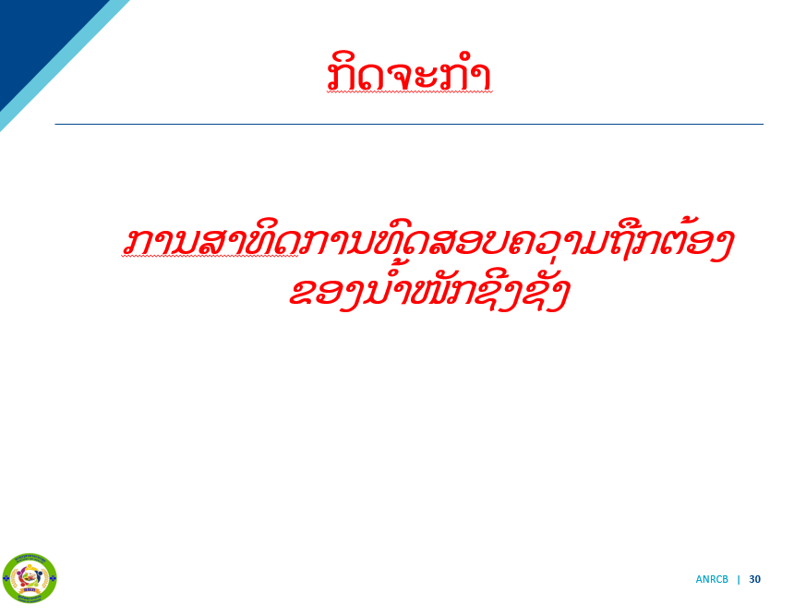
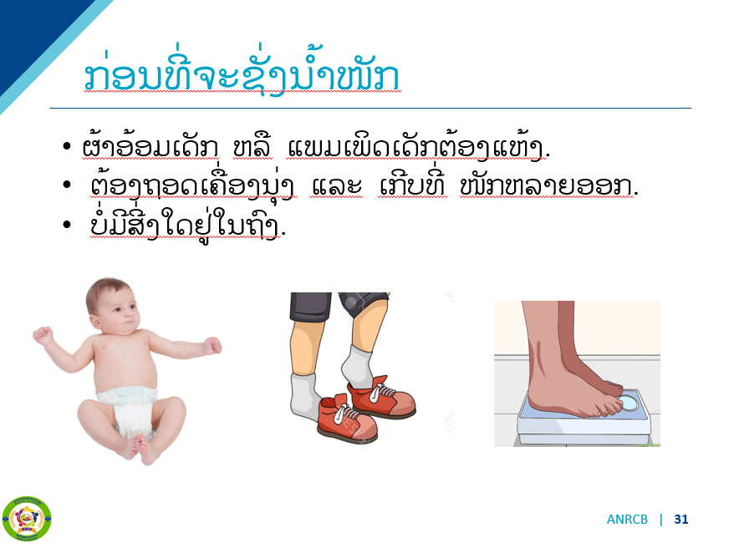
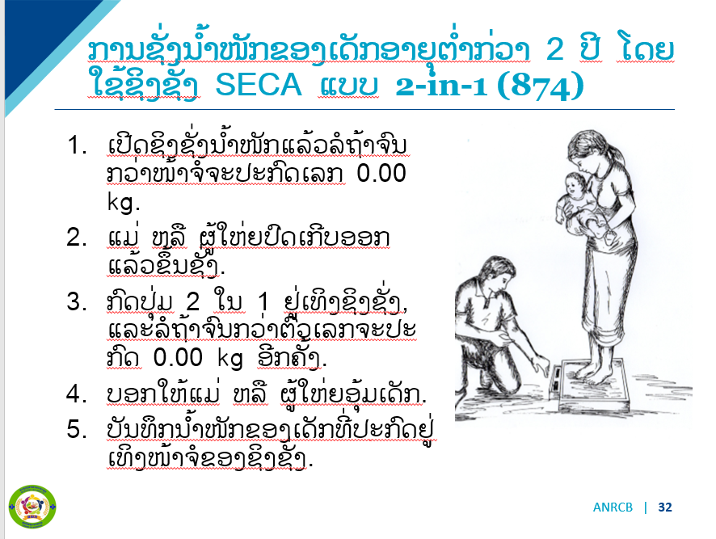
⭆ອະທິບາຍ: ກ່ອນທີ່ຈະຊັ່ງນໍ້າໜັກ, ເຈົ້າຕ້ອງແນ່ໃຈວ່າ ໄດ້ແກ້ເຄື່ອງນຸ່ງທີ່ໜາ-ໜັກ ແລະ ເກີບອອກ, ເອົາເຄື່ອງອອກຈາກກະເປົ໋າ, ຖົງ ເດັກນ້ອຍ ແລະ ຜ້າອ້ອມຕ້ອງແຫ້ງ ເພາະທັງໝົດຈະເຮັດໃຫ້ມີຜົນຕໍ່ນໍ້າໜັກ ແລະ ເຮັດໃຫ້ແຕກຕ່າງຈາກນໍ້າໜັກຕົວຈິງ.

.
ກິດຈະກຳ: ຜູ້ສອນ ສາທິດ ການໃຊ້ ຊິງ 2 in 1. ຂໍອາສາສະມັກຂື້ນມາສາທິດ ເພື່ອ ຊັ່ງນໍ້າໜັກຕາມຂັ້ນຕອນທີ່ຖືກຕ້ອງ ແລະ ເອົາກະເປົາທີ່ໜັກເປັນຕົວຢ່າງໃນການຊັ່ງເບີ່ງນໍ້າໜັກເດັກ.

⭆
⭆ ຖາມຄຳຖາມ: ສີ່ງງ່າຍໆທີ່ເຮັດໃຫ້ທ່ານສາມາດວັດແທກໄດ້ຖືກຕ້ອງແມ່ນຫຍັງ? (ຄຳຕອບໃນສະໄລຕໍ່ໄປ)
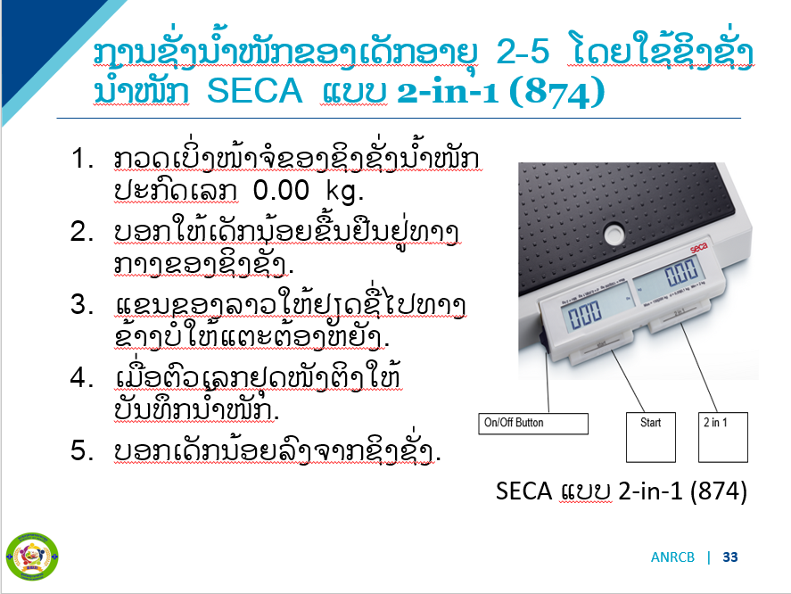
⭆ ອະທິບາຍ: ບອກຜູ້ເຂົ້າຮ່ວມວ່ານີ້ແມ່ນຕໍາແຫນ່ງທີ່ຖືກຕ້ອງເມື່ອຢູ່ເທິງຊີງຊັ່ງ, ຕໍາແຫນ່ງທີ່ບໍ່ຖືກຕ້ອງຈະສົ່ງຜົນກະທົບຕໍ່ຄ່າຂອງນ້ໍາຫນັກ. ຜູ້ສອນລອງຂຶ້ນເທິງຊີງຊັ່ງ ຈັບມືຖື ຫຼື ພາຍຖົງ ຫຼື ຢືນບໍ່ຖືກ ແລະ ເຄື່ອນໄປມາເພື່ອສະແດງໃຫ້ເຫັນວ່ານ້ຳໜັກປ່ຽນແປງຄື ແນວໃດ.
⭆ ຖາມຄຳຖາມ: ການວັດແທກທີ່ດີທີ່ສຸດແມ່ນຈະຕ້ອງເຮັດການວັດແທກຄືນອີກຄັ້ງ. ເປັນຫຍັງຈື່ງວັດແທກຄືນເທື່ອທີ່ ສອງ? (ຄຳຕອບໃນສະໄລຕໍ່ໄປ)
⭆ ອະທິບາຍ ຕາມສະໄລ: ການວັດແທກການຊັ່ງນໍ້າໜັກຄືນ
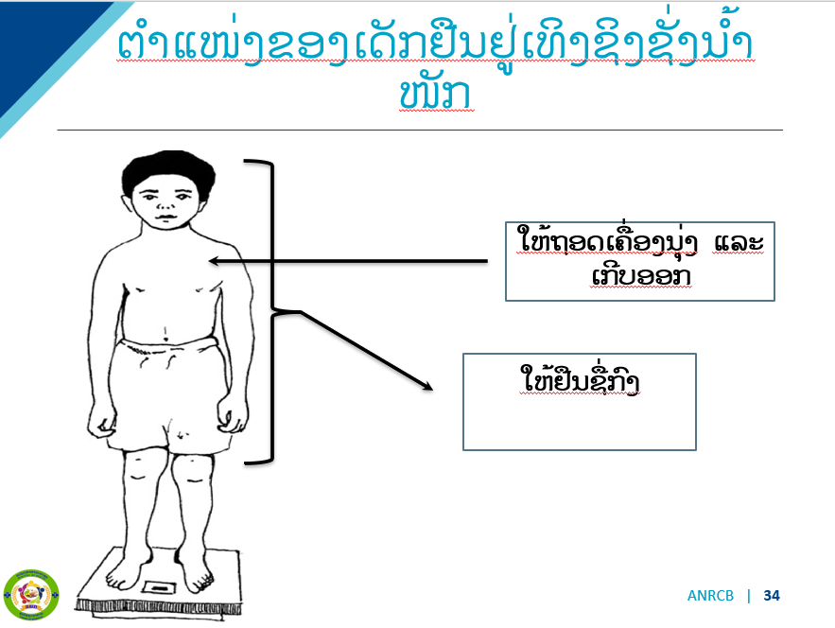

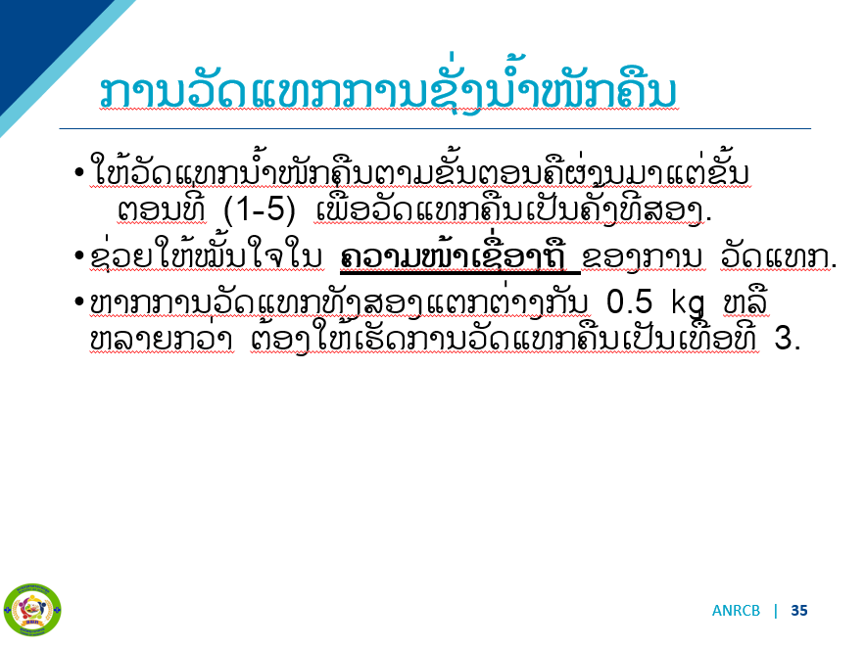

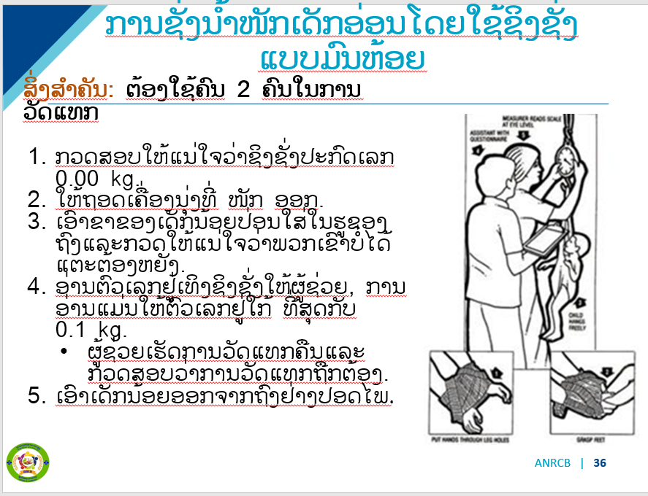
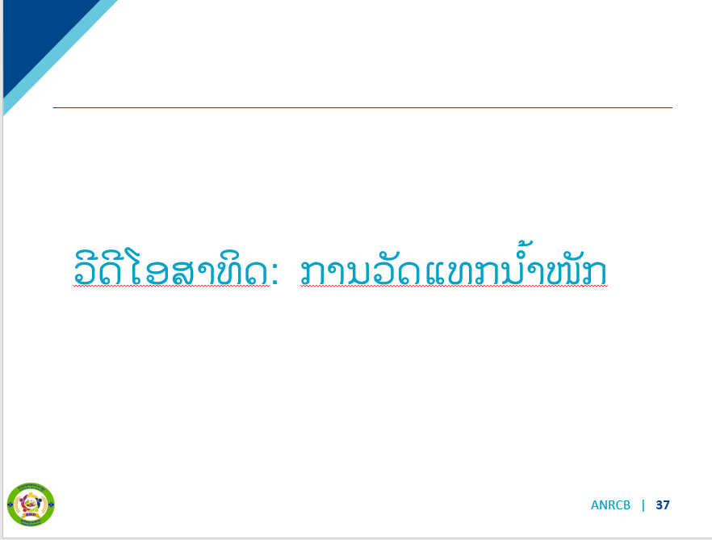
⭆ ອະທິບາຍຕາມສະໄລ ການຊັ່ງນໍ້ານັກເດັກອ່ອນໂດຍໃຊ້ຊິງຊັ່ງແບບມົນຫ້ອຍ
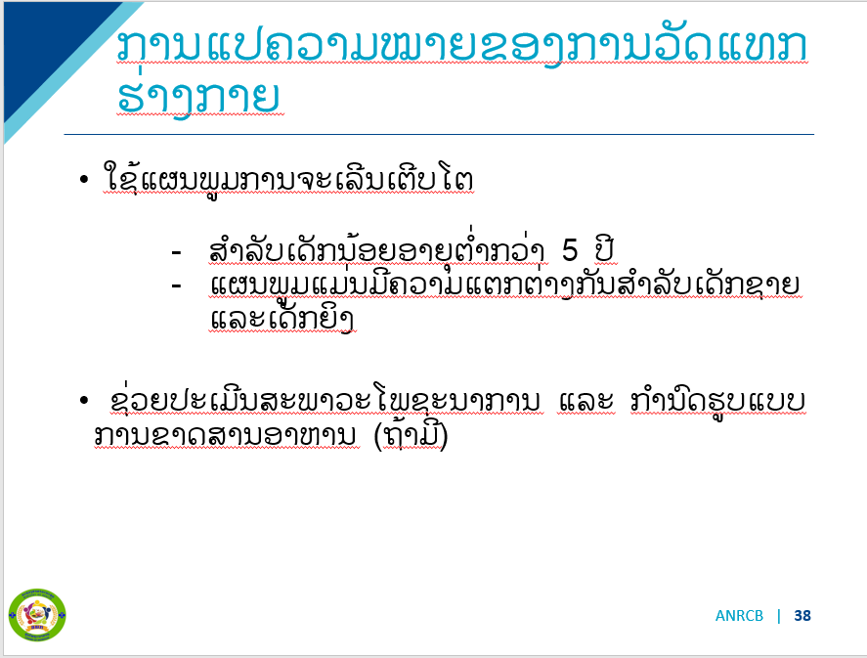
ຖາມຄຳຖາມ: ທ່ານສັງເກດເຫັນຫຍັງໃນວີດີໂອ?
● ກ່ອນຈະສາຍວິດີໂອ, ບອກຜູ້ເຂົ້າຮ່ວມວ່າເຈົ້າຈະຖາມຄຳຖາມຂ້າງລຸ່ມນີ້ພາຍຫຼັງເບີ່ງວີດີໂອແລ້ວ.
- ແຕ່ລະວິດີໂອ, ຖາມຜູ້ເຂົ້າຮ່ວມວ່າເຂົາເຈົ້າສັງເກດຫຍັງ?
- ສັງເກດ ມີອັນໃດທີ່ເຂົາເຈົ້າບໍ່ເຄີຍເຫັນມາກ່ອນບໍ? ພວກເຂົາເຈົ້າມີຄໍາແນະນໍາອື່ນໆກ່ຽວກັບວິທີການວັດແທກເພື່ອໃຫ້ຖືກຕ້ອງຄືແນວໃດ?

⭆ ອະທິບາຍ: ການຕື່ມໃສ່ແຜ່ນພູມຕິດຕາມການຈະເລີນເຕີບໂຕ ແລະ ພັດທະນາການຂອງເດັກແຕ່ມື້ເກີດຈົນຮອດອາຍຸເຖິງ 5 ປີ:
ກ) ຕ້ອງທຳຄວາມເຂົ້າໃຈກ່ຽວກັບແຜ່ນພູມຕິດຕາມການຈະເລີນເຕີບໂຕ: 1) ເອົາຜົນການສັ່ງນ້ໍາຫນັກເຂົ້າໃນແຜ່ນພູມການຈະເລີນເຕີບໂຕຂອງເດັກຢ່າງຖືກຕ້ອງ. ຈໍາເປັນທີ່ຈະຕ້ອງເຂົ້າໃຈ. 2) ແກນ X: ນີ້ແມ່ນເສັ້ນແນວນອນຢູ່ລຸ່ມສຸດຂອງຕາຕະລາງ ແລະ ສະແດງເຖິງອາຍຸຂອງເດັກນ້ອຍ ເປັນ ເດືອນ. 3) ແກນ Y: ນີ້ແມ່ນເສັ້ນຕັ້ງຢູ່ເບື້ອງຊ້າຍຂອງຕາຕະລາງ ແລະ ສະແດງເຖິງນໍ້າໜັກຂອງເດັກ. ແລະ 4) ວາງຜົນການສັ່ງນ້ຳໜັກໃສ່ຕາຕະລາງຕາມຄ່າ x- ແລະ y.ຕົວຢ່າງ: ໃນຈຸດນີ້ເດັກມີອາຍຸ 6 ອາທິດ (ແກນ x). ນ້ໍາຫນັກຂອງເດັກວັດແທກ ໄດ້ 5 ກິໂລ (ແກນ y). ເສັ້ນ​ໂຄ້ງ​ການ​ເຕີບ​ໂຕ​ແມ່ນ​ເສັ້ນ​ຄະ​ແນນ​ມາດ​ຕະ​ຖານ​, ເຊິ່ງ​ຊ່ວຍ​ປະ​ເມີນ​ນ​້​ໍ​າ​ໜັກ ແລະ ​ທິດ​ທາງ​ຂອງ​ການ​ເຕີບ​ໂຕ​ຂອງ​ເດັກ​ນ້ອຍ​.
ຂ) ການວາງຜົນການສັ່ງນ້ໍາຫນັກທຽບໃສ່ກັບອາຍຸ: ນ້ໍາຫນັກທຽບໃສ່ອາຍຸສະແດງໃຫ້ເຫັນຄວາມສໍາພັນລະຫວ່າງນ້ໍາຫນັກຂອງເດັກແລະອາຍຸໃນມື້ທີ່ລາວຖືກຊັ່ງ. ຕົວຊີ້ວັດນີ້ຖືກນໍາໃຊ້ເພື່ອກໍານົດວ່າເດັກມີນ້ໍາຫນັກຕໍ່າຫຼືນ້ໍາຫນັກຕໍ່າກວ່າເກນມາດຕະຖານຮ້າຍແຮງ. ຖືກນໍາໃຊ້ທົ່ວໄປແຕ່ຕ້ອງບໍ່ລືມວ່າຖ້າຂໍ້ມູນອາຍຸບໍ່ຖືກຕ້ອງ ຜົນການປະເມີນກໍ່ຈະບໍ່ຖືກຕ້ອງ.
ຄ) ການສັ່ງນ້ໍາຫນັກທຽບໃສ່ກັບອາຍຸ: 1) ວາງຜົນນ້ໍາຫນັກໃສ່ຕາມ ອາຍຸເປັນ ອາທິດ ຫຼື ເດືອນ ຫຼື ປີໃນເສັ້ນຕັ້ງ 2) ເອົາຜົນການວັດແທກນ້ໍາຫນັກຕາມເສັ້ນລວງນອນ ກິໂລ ຕົວຢ່າງ. ເສັ້ນຊື່ເພື່ອເບິ່ງທິດທາງການຂະຫຍາຍຕົວຂອງເດັກ. ຕົວຢ່າງ, ຕາຕະລາງຂ້າງລຸ່ມນີ້ສະແດງໃຫ້ເຫັນນ້ໍາຫນັກຕໍ່ກັບອາຍຸຂອງເດັກທີ່ໄດ້ຮັບການຕິດຕາມສາມຄັ້ງ.
⭆ ອະທິບາຍ: ຕາມສະໄລການແປຄວາມໝາຍນໍ້າໜັກທຽບໃສ່ອາຍຸ
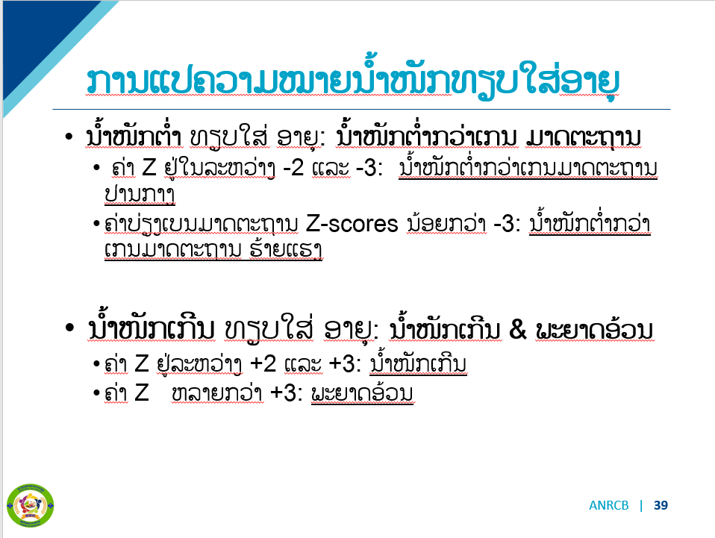

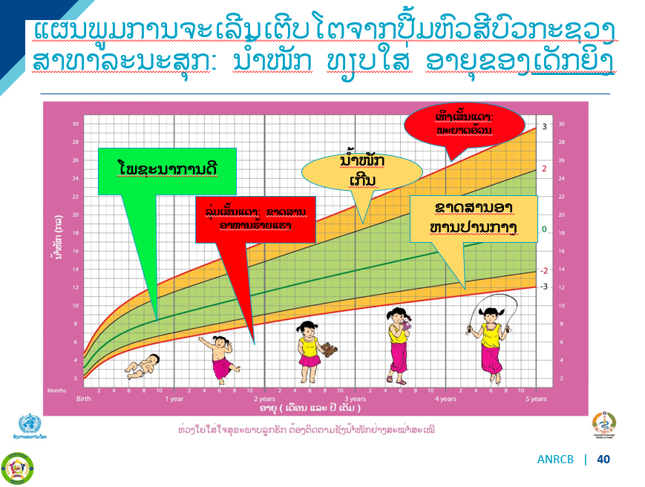
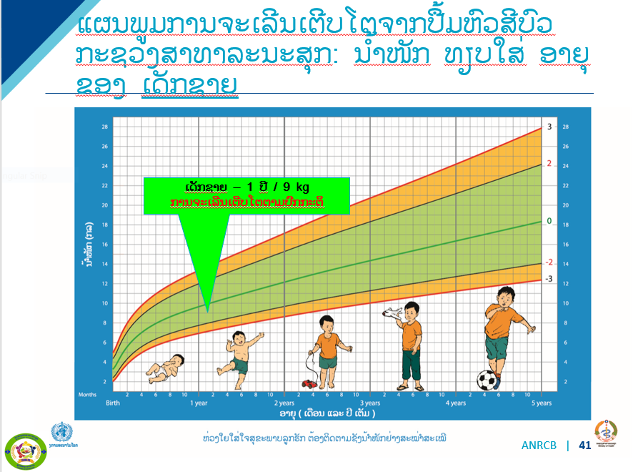
⭆ ອະທິບາຍ: ນີ້ ແມ່ນການສົມທຽບນໍ້າໜັກໃສ່ອາຍຸຂອງເດັກຊາຍ ອະທິບາຍ ຕາມຈຸດໝາຍໃນສະໄລ
⭆ ອະທິບາຍ ຕາມສະໄລ ສະແດງໃຫ້ເຫັນສີຂຽວ ສີແດງ ແລະ ທາງເບື້ອງເທິງ ແລະ ລຸ່ມ ຄວາມໝາຍຄືແນວໃດ?
⭆ ຖາມຄຳຖາມ: ແມ່ນໃຜເຄີຍໃຊ້ແຜ່ນພູມນີ້ມາກ່ອນ ແລະ ການນຳໃຊ້ທ່ານມີບັນຫາ ແລະ ຄວາມຫຍຸ້ງຍາກຄືແນວໃດ ໃຫ້ ຜູ້ເຂົ້າຮ່ວມແລກປ່ຽນ 2-3 ຄົນ
⭆ ກິດຈະກຳທົດສອບໝາຍໃສ່ປື້ມຫົວສີບົວ
- ໃຫ້ຜູ້ນຶ່ງອາສາສະມັກ ອ່ານຄຳຖາມໃຫ້ຜູ້ເຂົ້າຮ່ວມຟັງແຮງໆ
- ໃຫ້ຜູ້ເຂົ້າຮ່ວມຈັບກັນເປັນຄູ່ເຮັດບົດຝືກຫັດພາຍໃນ3ນາທີ
ບອກໃຫ້ກຸ່ມ ແລກປ່ຽນຄຳຕອບຖ້າທຸກກຸ່ມຄືກັນແມ່ນຜ່ານໄປ.
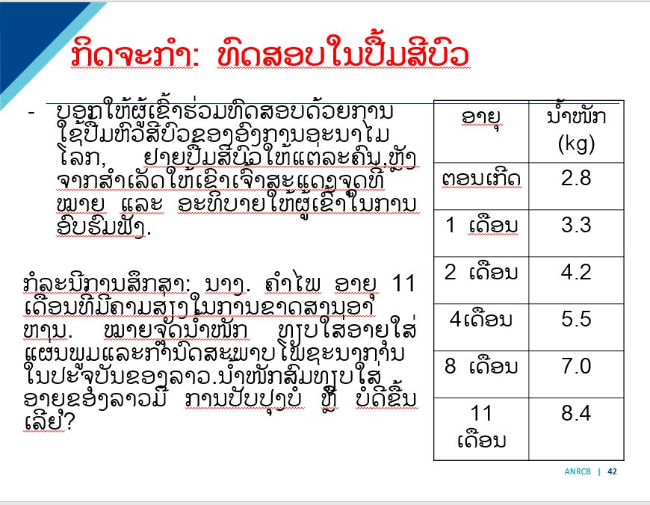

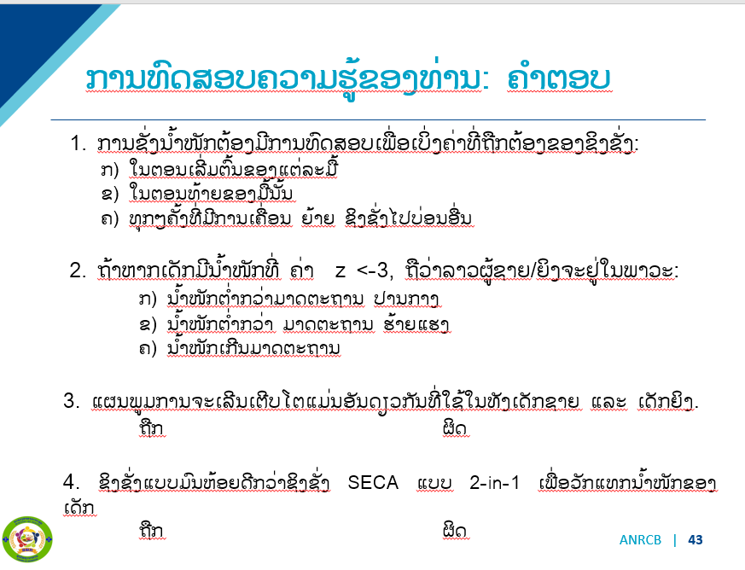
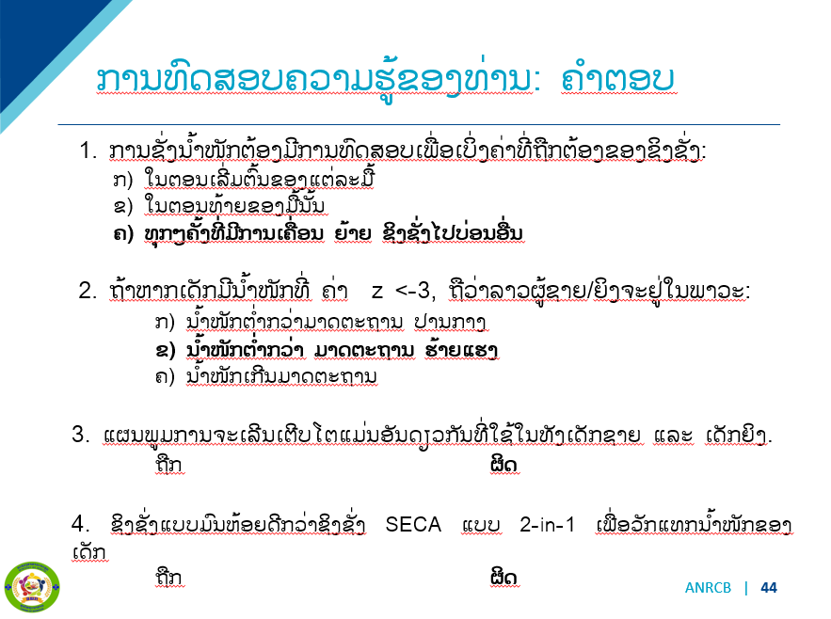
⭆ ກິດຈະກຳ: ຖາມຄຳຖາມແລະໃຫ້ຜູ້ເຂົ້າຮ່ວມຕອບຂຽນໃສ່ໃນເຈ້ຍ.
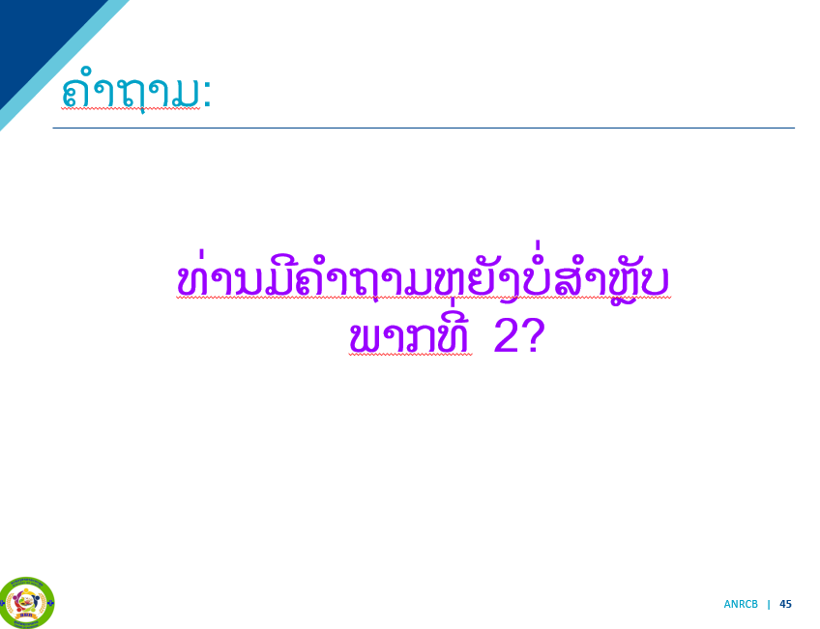
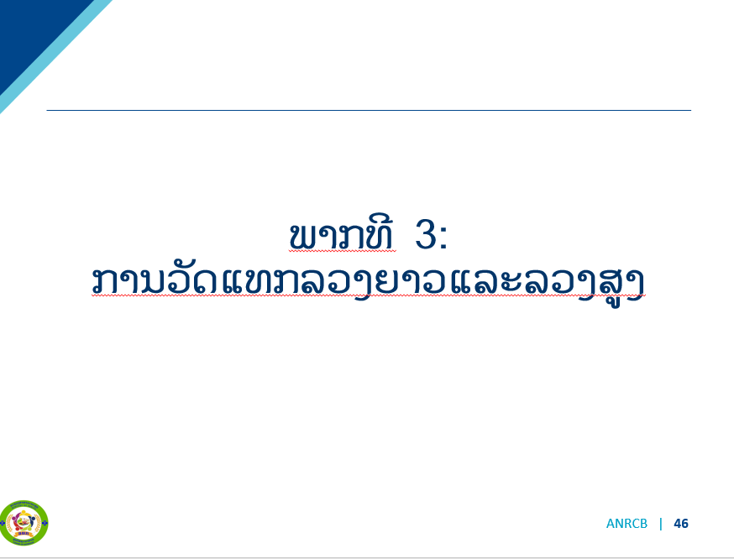
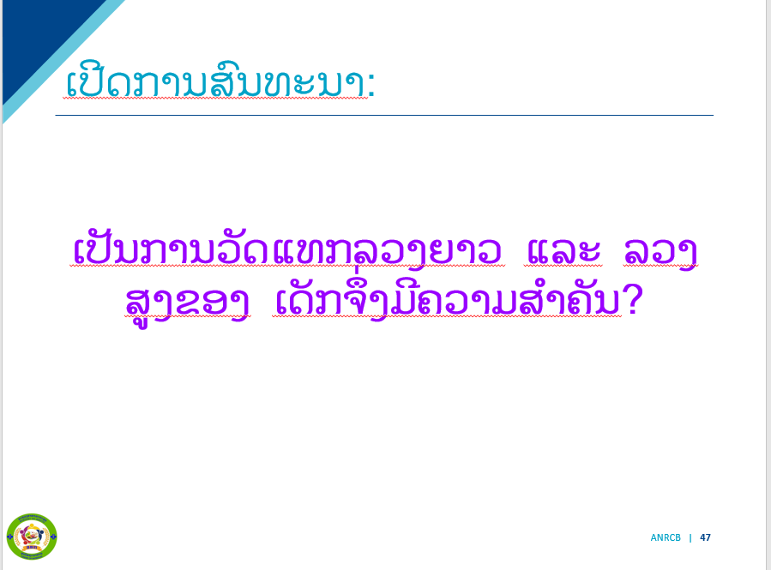
⭆ຖາມຄຳຖາມ:ເປັນການວັດແທກລວງຍາວ ແລະ ລວງສູງຂອງ ເດັກຈຶ່ງມີຄວາມສຳຄັນ?
ຂຽນຄຳຕອບໃສ່ເຈ້ຍແຜ່ນໃຫຍ່ຫຼັງຈາກນັ້ນຜູ້ສອນສັງລວມແລະເພີມຈຸດທີ່ຍັງບໍ່ທັນຄົບຖ້ວນ

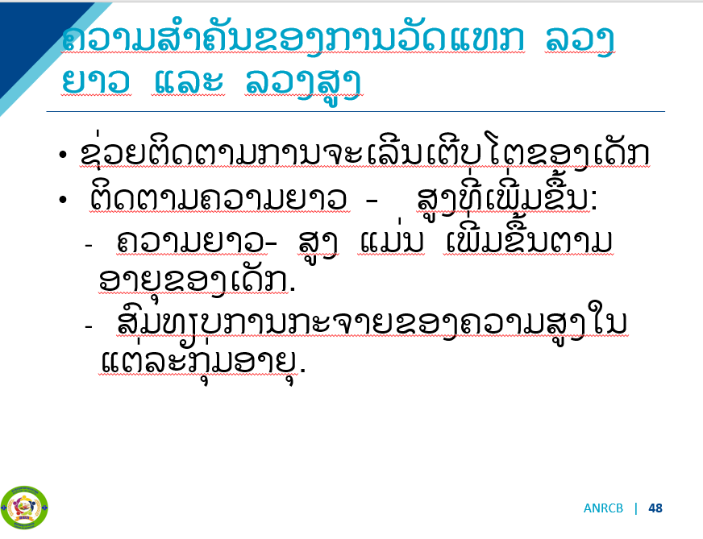
⭆ອະທິບາຍ ຕາມສະໄລ
⭆ອະທີບາຍ: ຕາມສະໄລຄວາມສຳຄັນຂອງການວັດແທກລວງຍາວ ແລະ ລວງສູງ
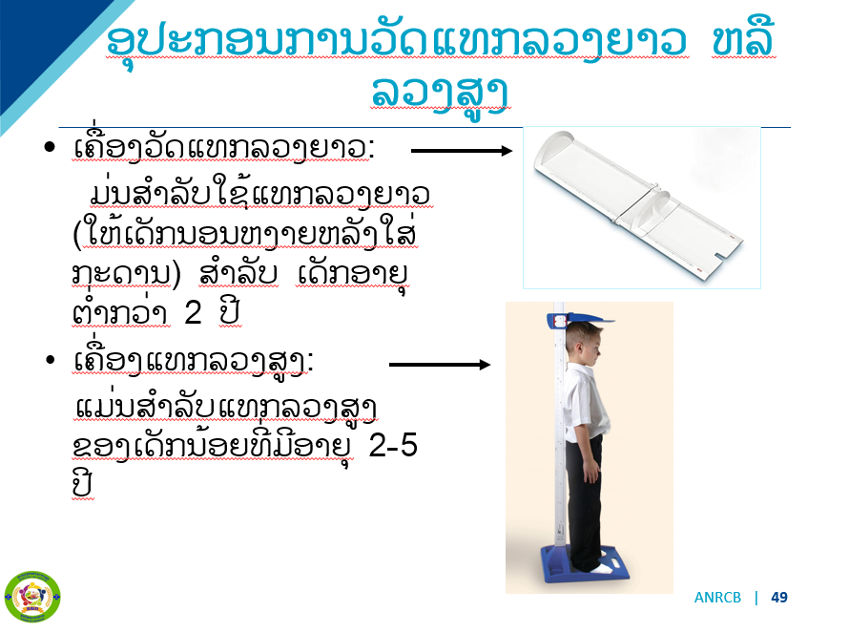
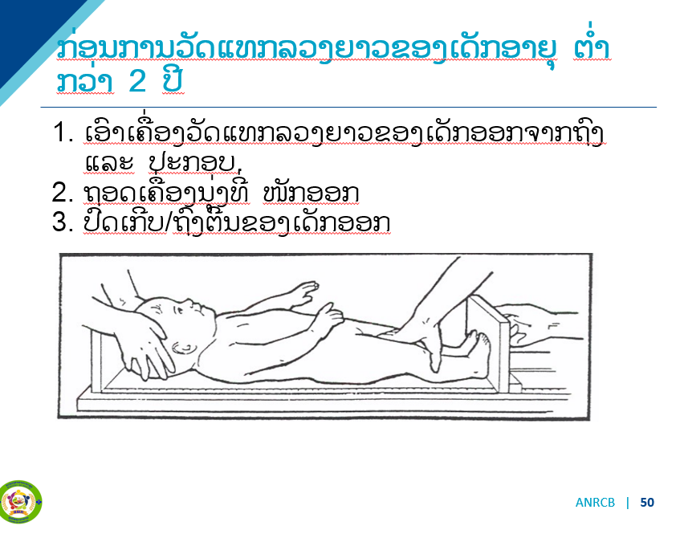
⭆ ຖາມຄຳຖາມ: ເປັນຫຍັງຈື່ງມີ 2 ຄົນວັດແທກ?
⭆ ອະທິບາຍຕາມສະໄລ: ການວັດແທກລວງຍາວ

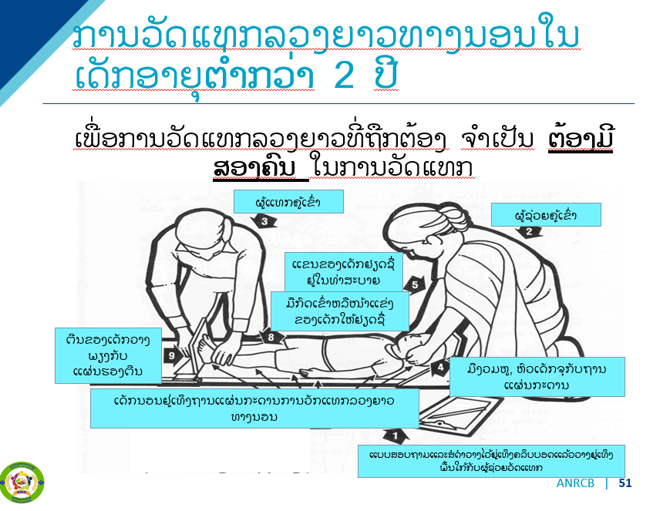
⭆ອະທີບາຍ: 1.ການແທກລວງຍາວສໍາລັບເດັກອ່ອນ ແລະເດັກນ້ອຍອາຍຸຕ່ຳກວ່າສອງປີ ຫຼື ເດັກມີລວງຍາວ <87 cm. ການວັດແທກລວງຍາວຈະໃຊ້ສຳລັບເດັກນ້ອຍຕ່ຳກວ່າ 2 ປີ. ເຖິງແມ່ນວ່າເດັກນ້ອຍສາມາດຢືນຂຶ້ນໄດ້ກໍ່ຕາມ, ຖ້າພວກເຂົາມີອາຍຸຕ່ໍາກວ່າ 2 ປີ, ມັນຈໍາເປັນຕ້ອງໃຊ້ວິທີນອນແທກເພື່ອວັດແທກຄວາມຍາວເພາະວ່າເດັກນ້ອຍບໍ່ສາມາດຄວບຄຸມທ່າຢືນຂອງເຂົາເຈົ້າໄດ້ຈະເປັນສາຍເຫດເຮັດໃຫ້ຜົນການວັດແທກບໍ່ຖືກຕ້ອງ.
2.ການຍືນແທກເອີ້້ນວ່າ ລວງສູງ: ສຳລັບເດັກທີ່ມີອາຍຸ 2 ປີ ແລະ ຜູ້ໃຫຍ່
⭆ ອະທິບາຍຕາມສະໄລ

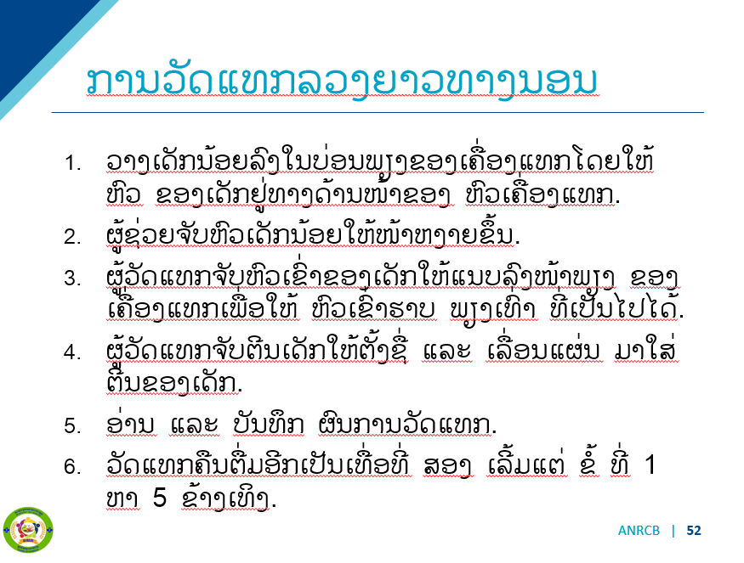
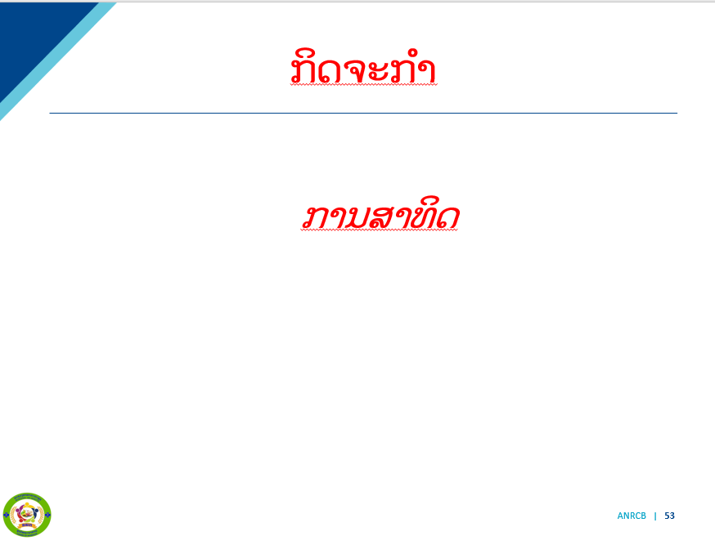
⭆ກິດຈະກໍາ: ສາທິດການແທກລວງຍາວ ແລະ ລວງສູງ.
⭆ ອະທິບາຍ:
ໄມ້ແທກທີ່ເປັນໄມ້ທີ່ໃຫ້ການສະໜັບສະໜູນໂດຍອົງການ ອຸຍນີເຊບຍັງມີຫຼາຍແຫ່ງໃນ ສປປ ລາວທີ່ຍັງໃຊ້ຢູ່ກ່ອນຈະວັດແທກບອກໃຫ້ເດັກນ້ອຍຖອດເຄື່ອງນຸ່ງຊັ້ນນອກອອກ, ຖອດເກີບ, ແລະ ເຄື່ອງປະດັບ: ກີບໜີບຜົມ ຫຼື ໂບ ຢູ່ຜົມ ຫຼື ແກ້ຜົມຈຸກ ອອກກ່ອນທີ່ຈະເຮັດການວັດແທກ.

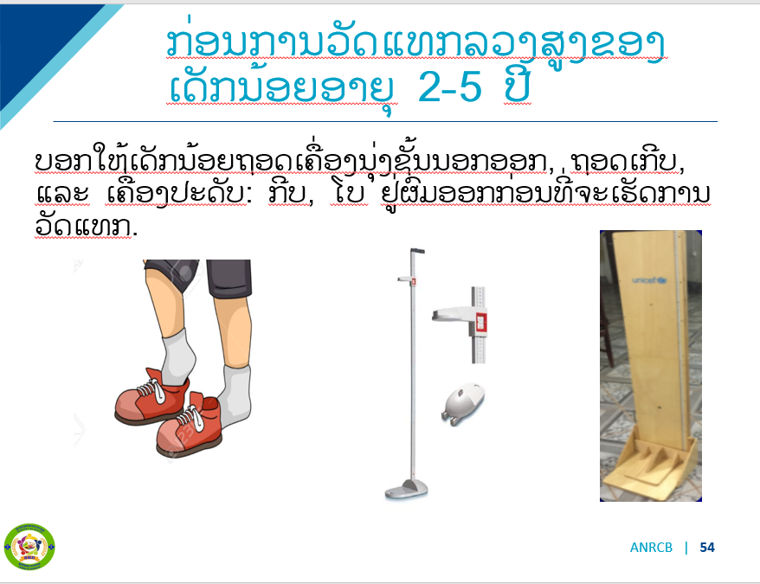
⭆ກິດຈະກຳ:
● ບອກແຕ່ລະໂຕະຈັດເປັນກຸ່ມ. ໃຫ້ແຕ່ລະກຸ່ມເຮັດຫົກຂັ້ນຕອນຂອງການແທກລວງຍາວຂຽນໃສ່ແຜ່ນເຈ້ຍ.
●ກຸ່ມມີເວລາ 3-5 ນາທີໃຫ້ຈັດເປັນລໍາດັບທີ່ຖືກຕ້ອງ.
● ບອກໃຫ້ກຸ່ມນໍາສະເຫນີຕາມລຳດັບຂອງພວກເຂົາ, ຖາມກຸ່ມອື່ນວ່າເຫັນດີນຳບໍ່.ນຳສະເໜີສະໄລຕໍ່ໄປ ແລະ ຖາມໃຜເຮັດຖືກແດ່?

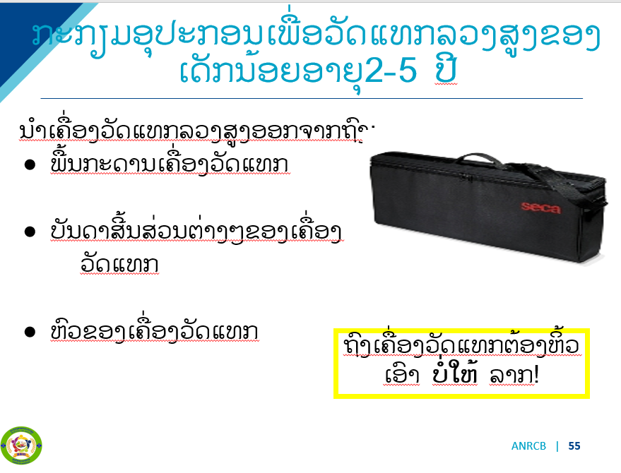
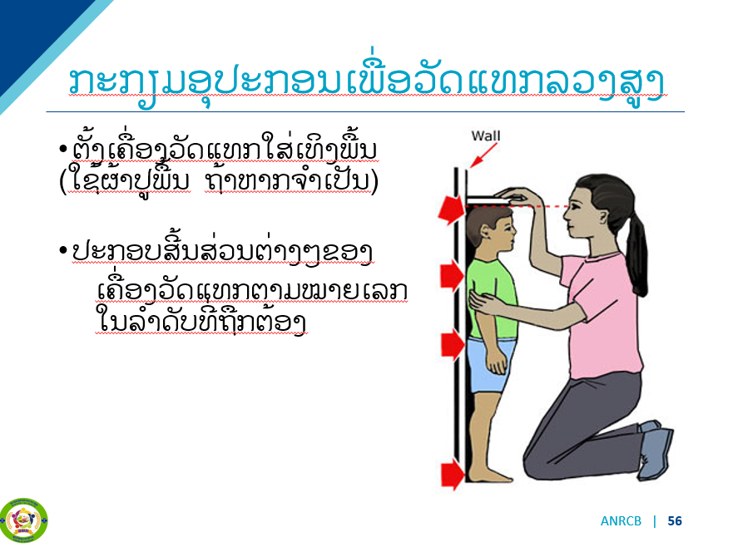
⭆ອະທິບາຍຕາມສະໄລ ການກະກຽມອຸປະກອນ ເພື່ອວັດແທກ
ອະທິບາຍ: ຕາມສະໄລ ບາດກ້າວໃນການວັດແທກລວງສູງ
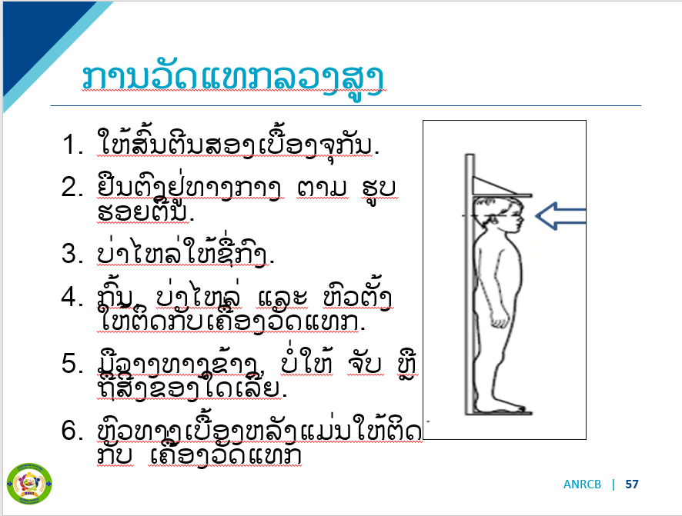
⭆ ອະທິບາຍ ການວັດແທກລວງສູງຕາມສະໄລ

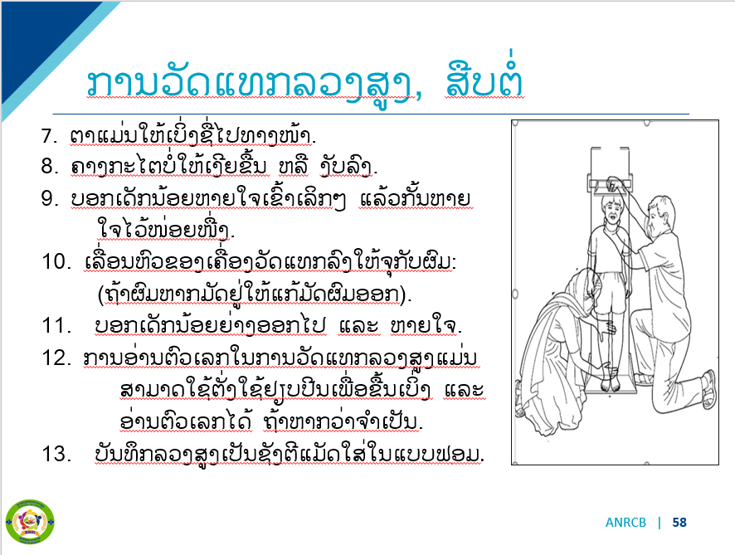
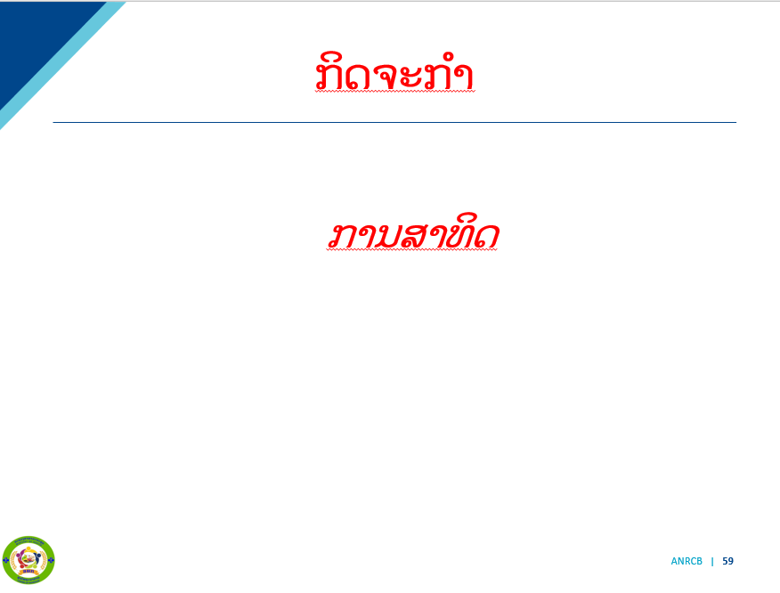
⭆ກິດຈະກຳ: ຜູ້ສອນ ສາທິດການແທກລວງສູງ(ໃຊ້ຜູ້ເຂົ້າຮ່ວມທີ່ຢູ່ໃນຫ້ອງ) ຖາມໃຜຈະມາສະມັກເປັນຜູ້ວັດແທກ ແລະ ຜູ້ຊ່ວຍ
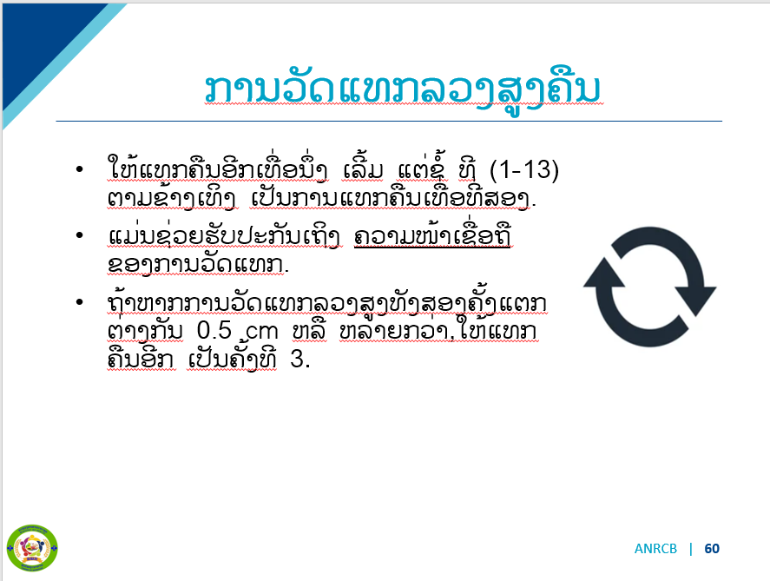
ຖາມ 2-3 ຄົນວ່າເປັນຫຍັງຈຶ່ງມີຄວາມຈຳເປັນຕ້ອງວັດແທກຄືນ ເທື່ອ ທີ່ 2

ອະທິບາຍເຫດຜົນການວັດແທກຄືນ ແລະ ຈະເຮັດການວັດແທກຄືນເມື່ອທີ່ 3 ວລາໃດ?

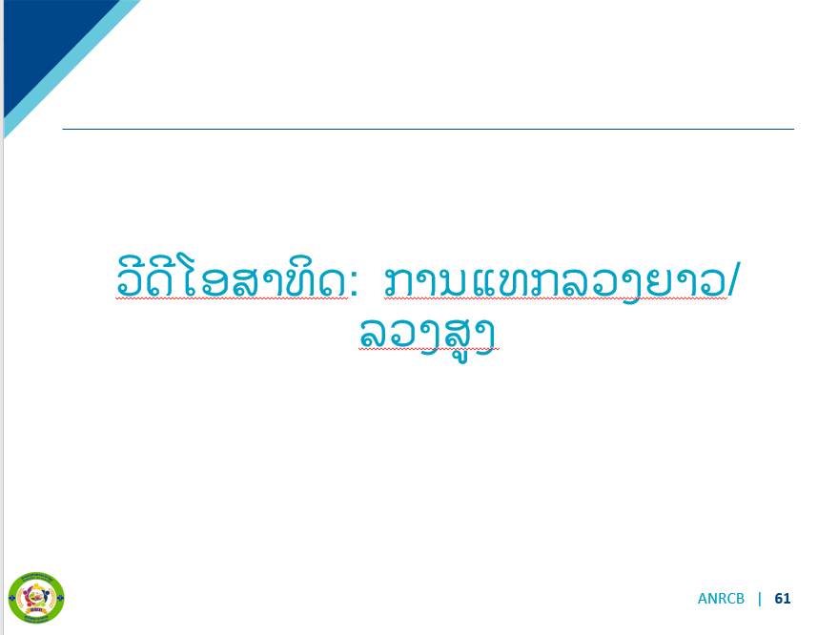
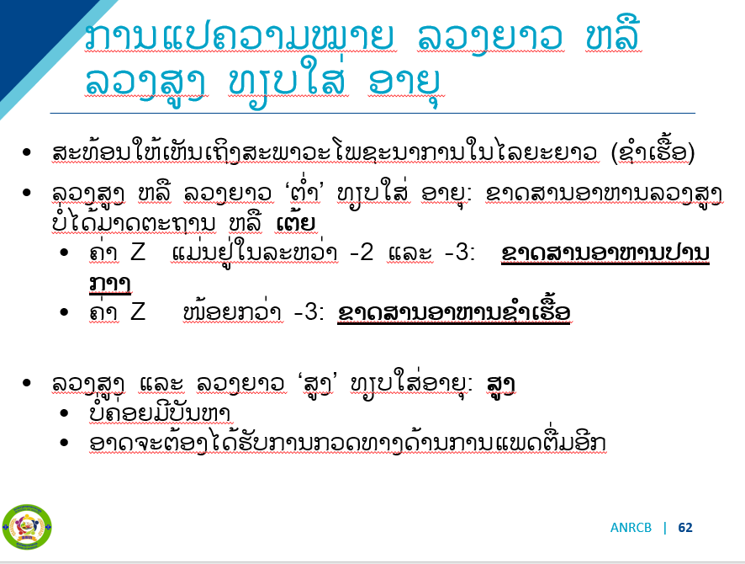
ຖາມຄຳຖາມ ທ່ານ ສັງເກດເຫັນຫຍັງໃນວີດີໂອ ມີຄຳເຫັນຄືພາກການຊັ່ງນໍ້າໜັກ
ກ່ອນຈະສາຍວິດີໂອ, ບອກຜູ້ເຂົ້າຮ່ວມວ່າເຈົ້າຈະຖາມຄຳຖາມຂ້າງລຸ່ມນີ້ພາຍຫຼັງເບີ່ງວີດີໂອແລ້ວ.
- ແຕ່ລະວິດີໂອ, ຖາມຜູ້ເຂົ້າຮ່ວມວ່າເຂົາເຈົ້າສັງເກດຫຍັງ?
- ສັງເກດ ມີອັນໃດທີ່ເຂົາເຈົ້າບໍ່ເຄີຍເຫັນມາກ່ອນບໍ? ພວກເຂົາເຈົ້າມີຄໍາແນະນໍາອື່ນໆກ່ຽວກັບວິທີການວັດແທກເພື່ອໃຫ້ຖືກຕ້ອງຄືແນວໃດ?

ອະທິບາຍ: ການແປຄວາມໝາຍການແທກລວງຍາວ ຫຼື ສູງທຽບໃສ່ອາຍຸຕາມສະໄລ
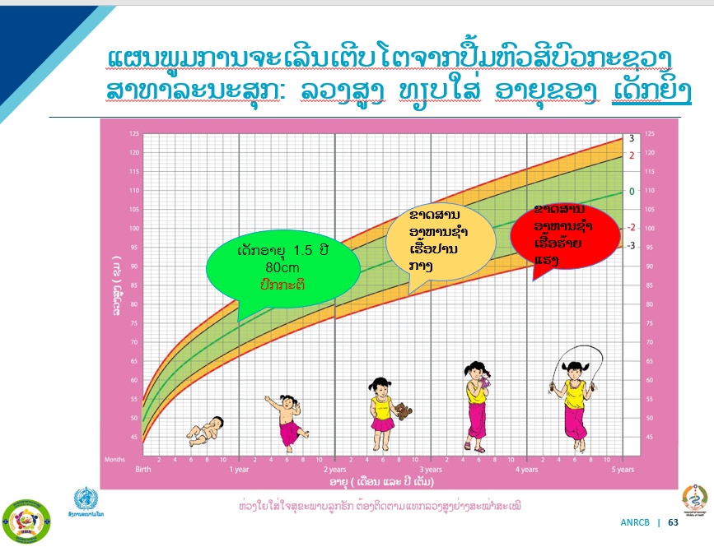
⭆ອະທິບາຍ ຕາມສະໄລ
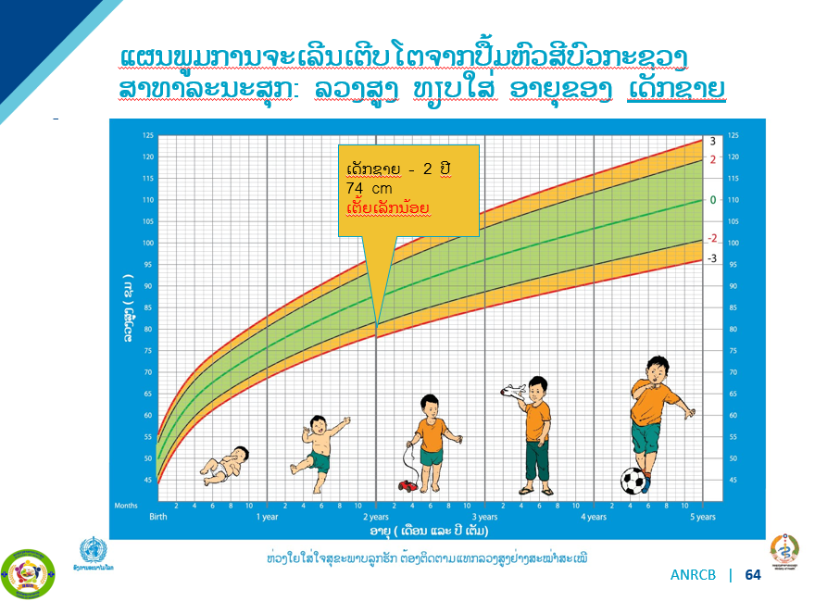
⭆ອະທິບາຍ: ສະໄລ້ນີ້ຈາກປຶ້ມສີບົວສະແດງໃຫ້ເຫັນລວງສູງທຽບໃສ່ອາຍຸ ສຳລັບເດັກຊາຍ. ລວງສູງ ຫຼື ລວງຍາວ ຕໍ່າທຽບໃສ່ອາຍຸເອີ້ນວ່າ 'ການຂາດສານອາຫານຊໍາເຮື້ອ-stunting' ແລະໂດຍທົ່ວໄປແລ້ວຖືວ່າເປັນຜົນສະທ້ອນຂອງການຂາດສານອາຫານໃນໄລຍະເວລາ, ມັກຈະເປັນສົມທົບກັບການເຈັບເປັນເລື້ອຍໆຫຼືການຕິດເຊື້ອ.

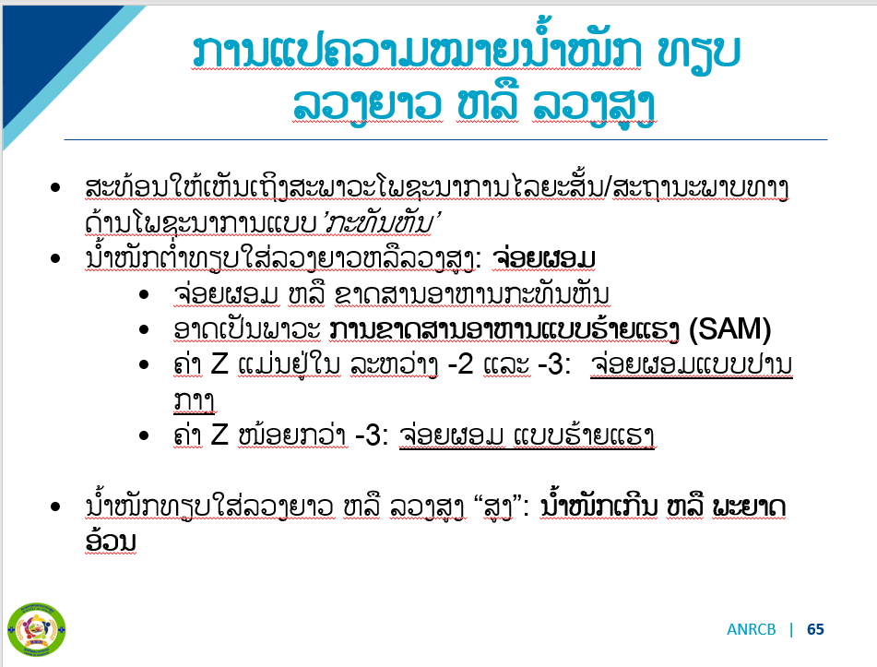
⭆ ອະທິບາຍ: ຕາມສະໄລການແປຄວາມໝາຍການຊັ່ງນໍ້າໜັກທຽບໃສ່ ລວງຍາວ ຫຼື ລວງສູງ
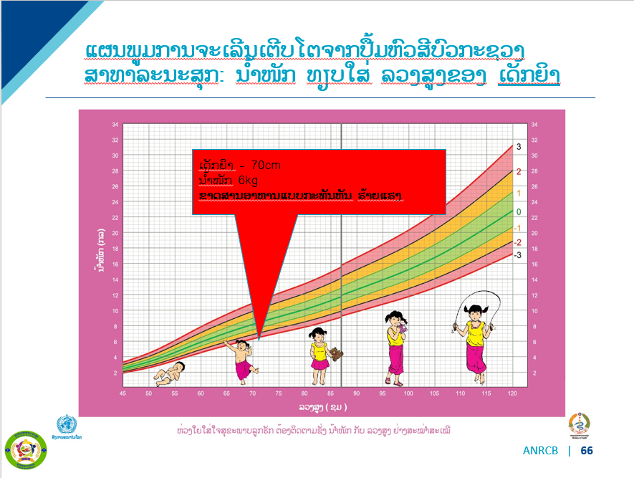
⭆ ອະທິບາຍ: ຕາຕະລາງການຈະເລີນເຕີບໂຕໃນປື້ມຫົວສີບົວ: ນ້ຳໜັກທຽບໃສ່ລວງສູງສຳລັບເດັກຍິງ: ຜົນໄດ້ຮັບທີ່ຢູ່ໃນເຂດພື້ນສີຂຽວໝາຍເຖິງການເຕີບໂຕຂອງເດັກຕາມປົກກະຕິ; ຜົນການວັດແທກເດັກນ້ອຍຢູ່ໃນພື້ນທີ່ສີເຫຼືອງແມ່ນ ເດັກຂາດສານອາຫານຊໍາເຮື້ອ ຫຼື ລວງສູງ/ລວງຍາວ ບໍ່ໄດ້ມາດຕະຖານ ຂັ້ນປານກາງ ແລະ ໃນເຂດພື້ນທີ່ສີແດງແມ່ນ ຂາດສານອາຫານຊໍາເຮື້ອ ຮ້າຍແຮງ.
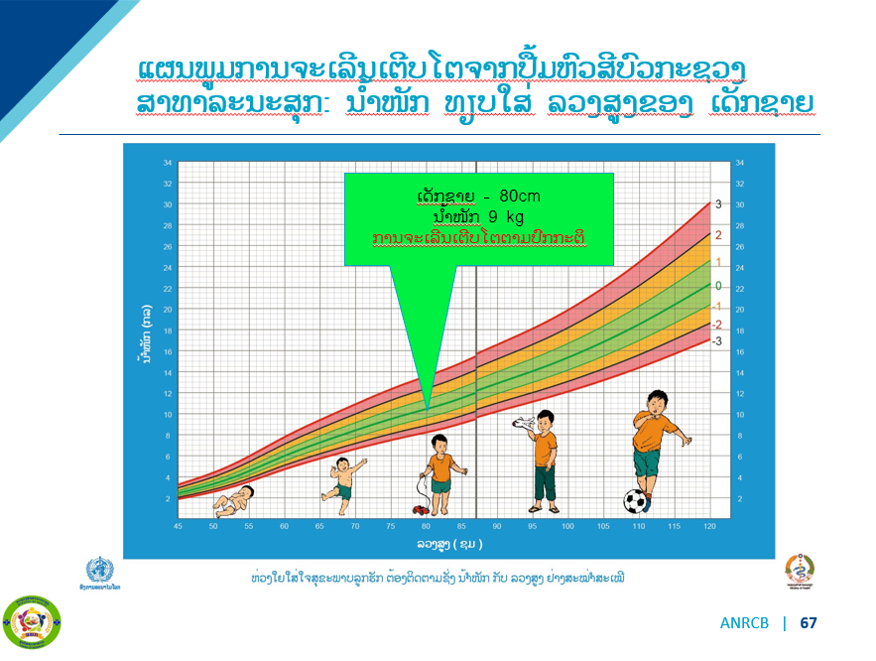

ອະທິບາຍ: ຕາຕະລາງການຈະເລີນເຕີບໂຕໃນປື້ມຫົວສີບົວ: ນ້ຳໜັກທຽບໃສ່ລວງສູງສຳລັບເດັກຊາຍ: ຜົນໄດ້ຮັບທີ່ຢູ່ໃນເຂດພື້ນສີຂຽວໝາຍເຖິງການເຕີບໂຕຂອງເດັກຕາມປົກກະຕິ; ຜົນການວັດແທກເດັກນ້ອຍຢູ່ໃນພື້ນທີ່ສີເຫຼືອງແມ່ນ ເດັກຂາດສານອາຫານຊໍາເຮື້ອ ຫຼື ລວງສູງ/ລວງຍາວ ບໍ່ໄດ້ມາດຕະຖານ ຂັ້ນປານກາງ ແລະ ໃນເຂດພື້ນທີ່ສີແດງແມ່ນ ຂາດສານອາຫານຊໍາເຮື້ອ ຮ້າຍແຮງ.

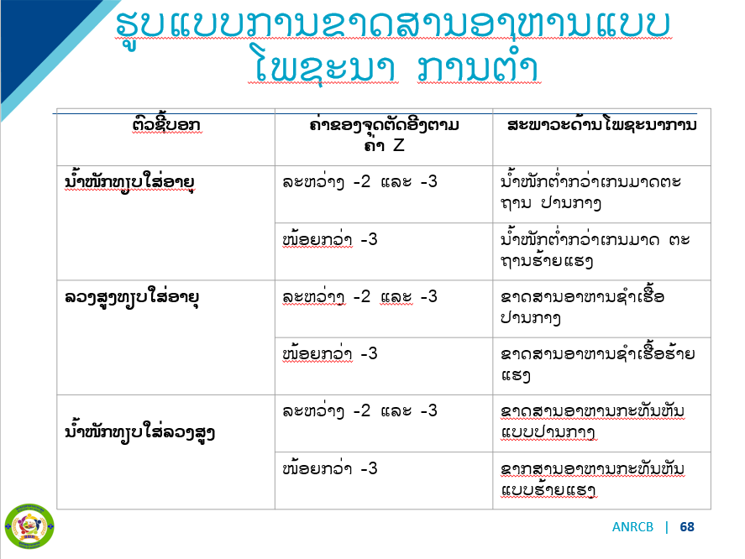

⭆ ອະທິບາຍ:
1. ນ້ຳໜັກທຽບໃສ່ອາຍຸ: ນ້ຳໜັກຕ່ຳທຽບໃສ່ອາຍຸແມ່ນເອີ້ນວ່າ 'ນ້ຳໜັກຕ່ຳກວ່າເກນມາດຕະຖານ'. ຖ້າຄະແນນ Z ຢູ່ໃນລະຫວ່າງ -2 ແລະ -3 ສະແດງໃຫ້ເຫັນວ່າເດັກມີນໍ້າໜັກຕໍ່າກວ່າເກນມາດຕະຖານລະດັບປານກາງ ແລະ ຖ້າຄະແນນ Z ໜ້ອຍກວ່າ -3 ສະແດງໃຫ້ເຫັນວ່າເດັກມີນໍ້າໜັກຕໍ່າກວ່າເກນມາດຕະຖານ ຮ້າຍແຮງ ເດັກນ້ອຍອາດຈະມີນ້ໍາຫນັກຕໍ່າທຽບໃສ່ອາຍຸ, ຫຼື ເດັກອາດຂາດສານອາຫານຊໍາເຮື້ອ - stunted, ຫຼື ອາດເປັນ ທັງສອງ. ເວົ້າອີກຢ່າງໜຶ່ງ, ນ້ໍາໜັກຕໍ່າກວ່າເກນມາດຕະຖານຈະບໍ່ສາມາດຈຳແນກໄດ້ວ່າ ເດັກຂາດສານອາຫານຊໍາເຮື້ອ ຫຼື ເດັກຂາດສານອາຫານແບບຈ່ອຍຜອມ.
2. ນໍ້າໜັກຕໍ່າ ທຽບໃສ່ ລວງສູງແມ່ນເອີ້ນວ່າ 'ການຂາດສານອາຫານແບບຈ່ອຍຜອມ' ແລະເປັນຕົວຊີ້ບອກຂອງການຂາດສານອາຫານໃນປະຈຸບັນ. ຖ້າຄະແນນ Z ຢູ່ໃນລະຫວ່າງ -2 ແລະ -3 ສະແດງໃຫ້ເຫັນວ່າເດັກມີການຂາດສານອາຫານແບບຈ່ອຍຜອມປານກາງແລະຖ້າຄະແນນ Z ຫນ້ອຍກວ່າ -3 ສະແດງໃຫ້ເຫັນວ່າເດັກມີການຂາດສານອາຫານແບບຈ່ອຍຜອມຢ່າງຮ້າຍແຮງ. ນີ້ອາດຈະເປັນຍ້ອນການຂາດອາຫານໂດຍກົງ, ຫຼືໂດຍທາງອ້ອມຍ້ອນພະຍາດທີ່ນໍາໄປສູ່ການດູດຊຶມຂອງອາຫານທີ່ບໍລິໂພກເຂົ້າໄປ.
ນ້ໍາຫນັກທຽບໃສ່ລວງສູງແມ່ນບໍ່ເປັນປະໂຫຍດເພື່ອຈະກວດເບີ່ງການບໍ່ພຽງພໍຂອງການໄດ້ຮັບຈຸລະສານອາຫານ ທີ່ສະເພາະໃດນຶ່ງ ຫຼຶ ການສະທ້ອນໃຫ້ເຫັນເຖິງຄວາມບໍ່ສົມດຸນຂອງການໄດ້ຮັບພະລັງງານ.
3.ຄວາມສູງຕໍ່າທຽບໃສ່ອາຍຸແມ່ນເອີ້ນວ່າ 'ການຂາດສານອາຫານລວງສູງບໍ່ໄດ້ມາດຕະຖານ-stunting' ແລະໂດຍທົ່ວໄປແລ້ວຖືວ່າເປັນຜົນສະທ້ອນຂອງການຂາດສານອາຫານຊໍາເຮື້ອໃນໄລຍະເວລາ, ມັກຈະປະສົມປະສານກັບການເຈັບປ່ວຍເລື້ອຍໆຫຼືການຕິດເຊື້ອ. ຖ້າຄະແນນ Z ໃນລະຫວ່າງ -2 ແລະ -3. ບົ່ງບອກວ່າເດັກຂາດສານອາຫານ ຊໍາເຮື້ອປານກາງ ແລະ ຖ້າຄະແນນ Z ໜ້ອຍກວ່າ -3 ສະແດງໃຫ້ເຫັນວ່າເດັກຂາດສານອາຫານຊໍາເຮື້ອຮ້າຍແຮງ.
ຊ່ອງຫວ່າງທີ່ສໍາຄັນໃນໂອກາດທີ່ຈະປ້ອງກັນການຂາດສານອາຫານຊໍາເຮື້ອ stunting, ເຊິ່ງປະຈຸບັນເຊື່ອວ່າເປັນໄລຍະນັບແຕ່ເວລາແມ່ຖືພາເຖິງອາຍຸເດັກໄດ້ສອງປີ ຫຼື ເອີ້້ນວ່າຊ່ວງ '1000 ວັນທຳອິດ' ຂອງຊີວິດ ຖ້າ ຕິດຕາມດູແລ ແລະ ເອົາໃຈໃສ່ໃນຊ່ວງນີ້ເດັກກໍ່ຈະບໍ່ຂາດສານອາຫານຊໍາເຮື້ອ.
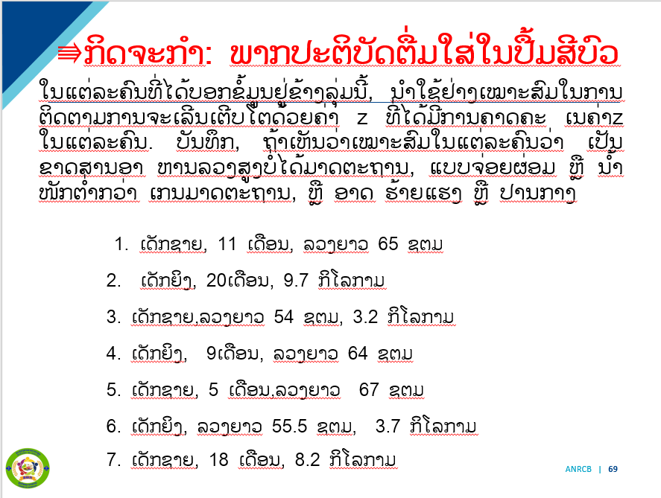
⭆ ອະທິບາຍຕາມສະໄລ ເພື່ອເຮັດບົດຝືກຫັດ

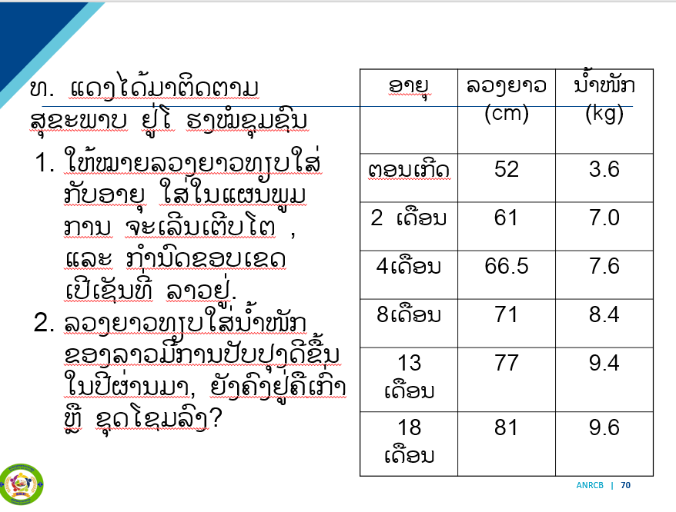
⭆ ອ່ານຕາມສະໄລ ຕາມສະໄລເພື່ອເຮັດບົດຝຶກຫັດ
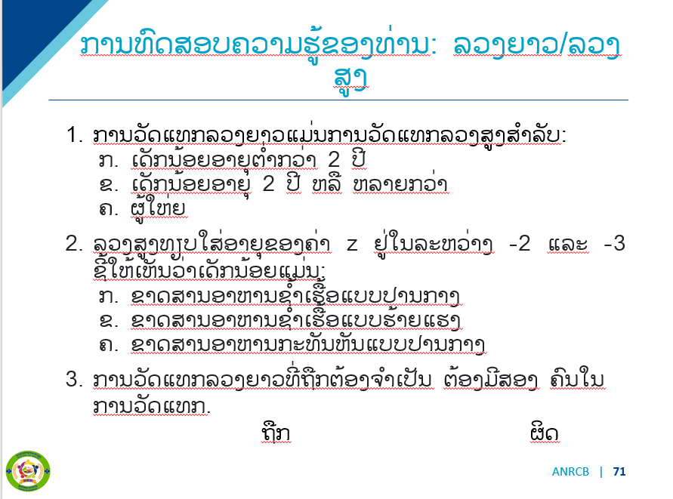

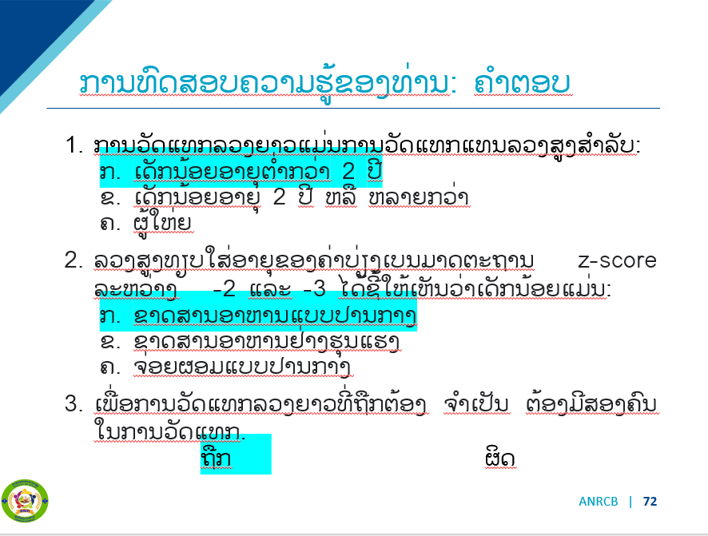
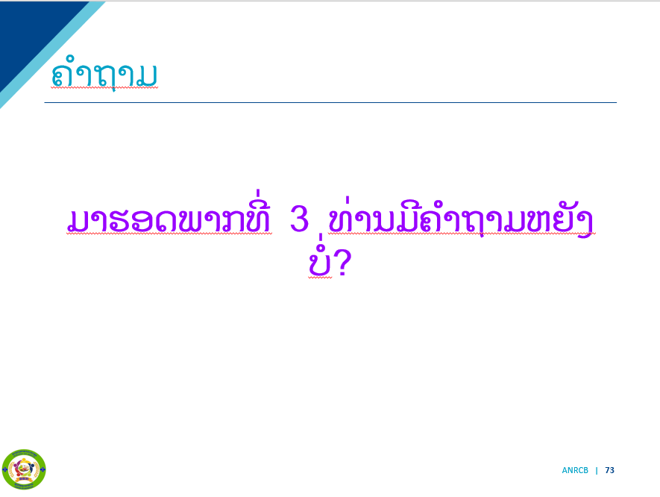

🔺(1 ຊມ) ພັກກິນເຂົ້າທ່ຽງ
ພາກທີ່4: ການແທກຮອບເຄິ່ງກາງແຂນສ່ວນເທິງ (MUAC)

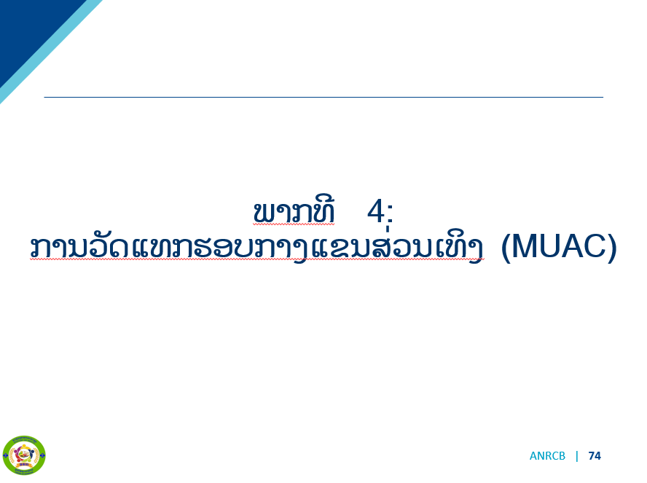

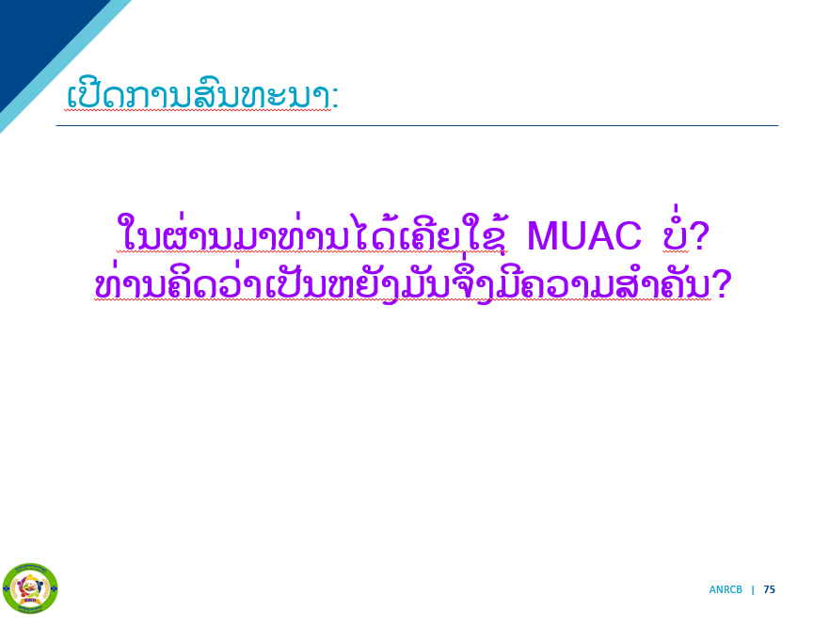

ຖາມຄຳຖາມ ໃນຜ່ານມາທ່ານໄດ້ເຄີຍໃຊ້ MUAC ບໍ່? ທ່ານຄິດວ່າເປັນຫຍັງມັນຈຶ່ງມີຄວາມສຳຄັນ?

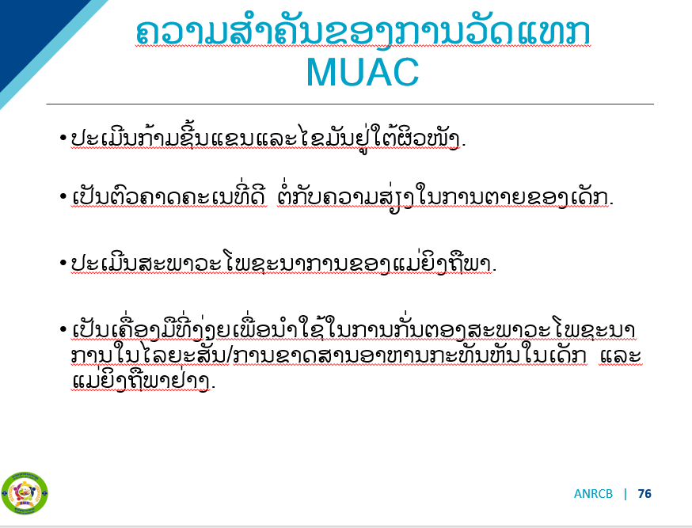
⭆ ອະທິບາຍຕາມສະໄລຄວາມສຳຄັນຂອງການແທກMUAC.
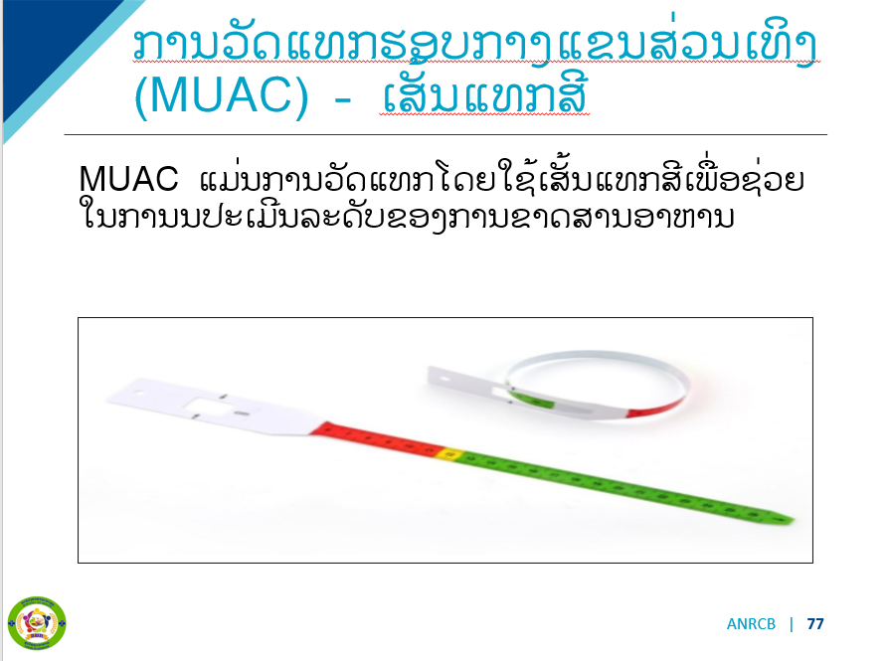
⭆ ອະທິບາຍ: ສະແດງເສັ້ນແທກສີ ເພື່ອວັດແທກ MUAC ໃຫ້ກັບຜູ້ເຂົ້າຮ່ວມ ແລະອະທິບາຍ, MUAC ເປັນການວັດແທກທີ່ງ່າຍດາຍ. ມັນ​ໃຊ້​ເສັ້ນ​ສີເພື່ອແທກ​ອ້ອມ​ແຂນສ່ວນ​ເທິງຂອງແຂນ​ເບື້ອງ​ຊ້າຍ​ເພື່ອ​ຊ່ວຍ​ໃຫ້​ພວກ​ເຮົາ​ປະ​ເມີນ​ສະພາບ​ຂາດ​ສານ​ອາຫານ​ກະທັນຫັນ​ເດັກ​ໄດ້ຢ່າງ​ໄວວາ.ສາມາດສອນໃຫ້ ພໍ່-ແມ່ ຫຼື ຜູ້ດູແລເດັກໃຫ້ສາມາດວັດແທກ MUACໃຫ້ເດັກໄດ້ເອງ.

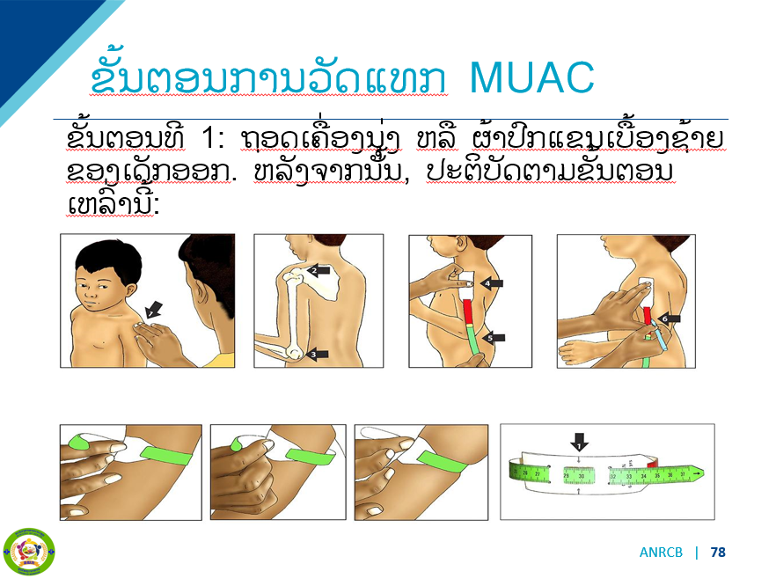

⭆ ອະທິບາຍບາດກ້າວການແທກຕາມສະໄລ.

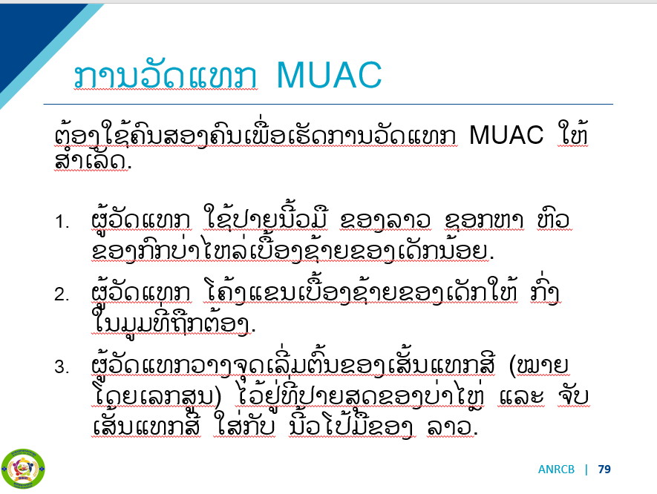

⭆ ອະທິບາຍສືບຕໍ່ຕາມສະໄລ

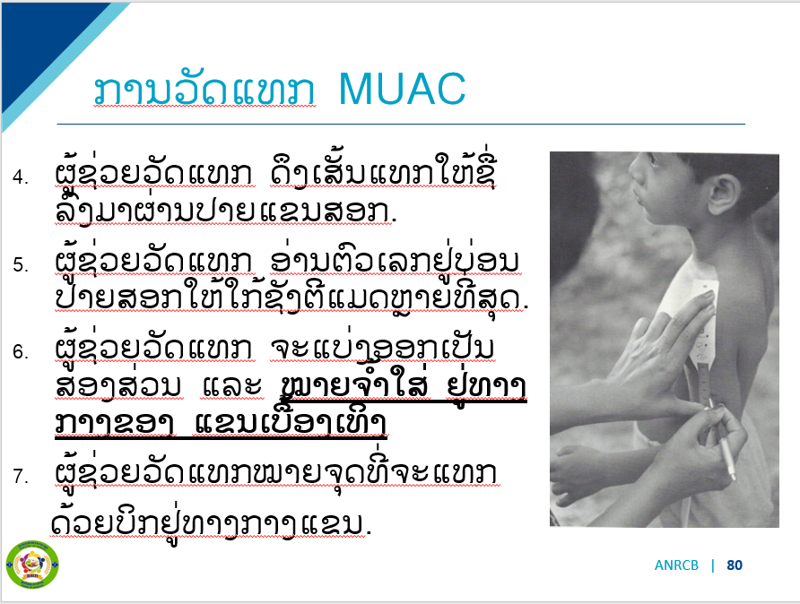

⭆ ອະທິບາຍສືບຕໍ່ຕາມສະໄລ
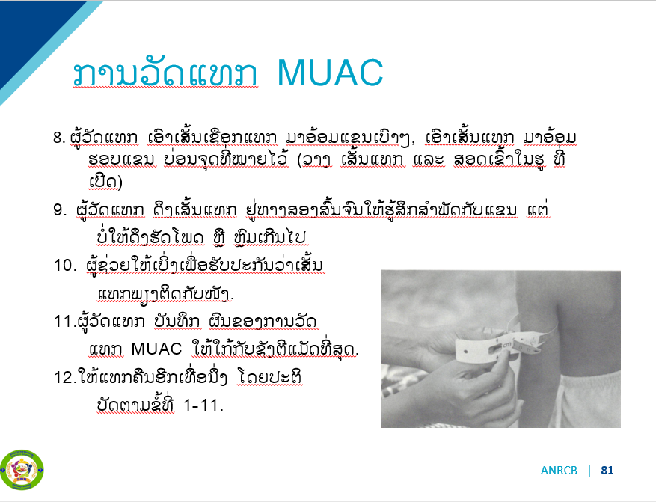

⭆ ອະທິບາຍສືບຕໍ່ຄົບຕາມຂັ້ນຕອນ

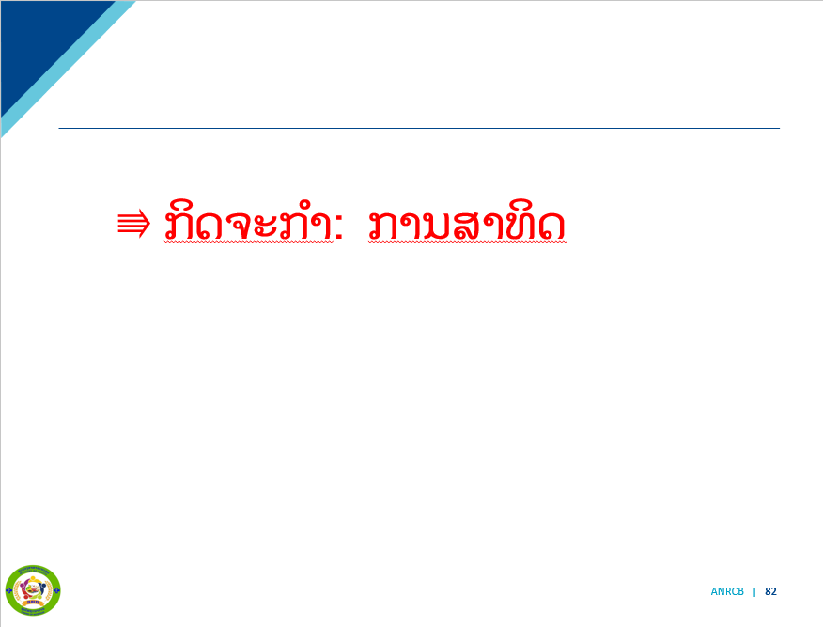
⭆ ກິດຈະກຳສາທິດ

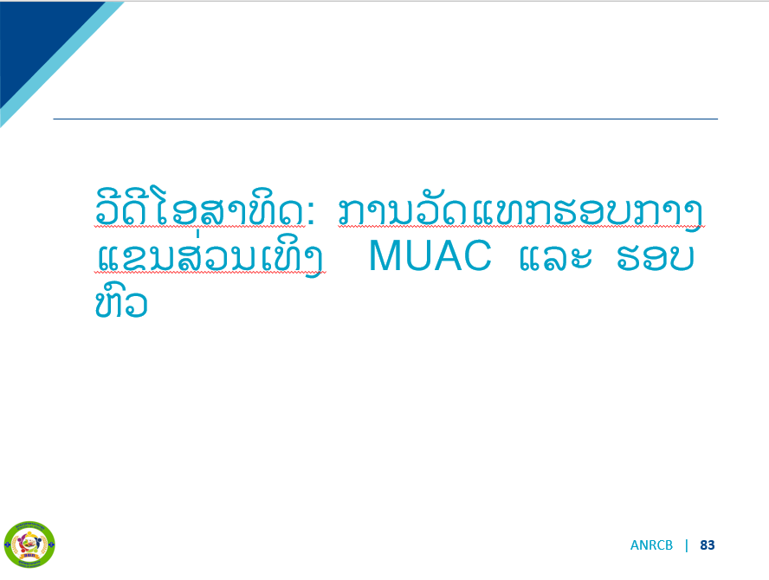

ຖາມຄຳຖາມ: ທ່ານສັງເກດເຫັນຫຍັງໃນວີດີໂອ?
ກ່ອນຈະສາຍວິດີໂອ, ບອກຜູ້ເຂົ້າຮ່ວມວ່າເຈົ້າຈະຖາມຄຳຖາມຂ້າງລຸ່ມນີ້ພາຍຫຼັງເບີ່ງວີດີໂອແລ້ວ.
- ແຕ່ລະວິດີໂອ, ຖາມຜູ້ເຂົ້າຮ່ວມວ່າເຂົາເຈົ້າສັງເກດຫຍັງ?
- ສັງເກດ ມີອັນໃດທີ່ເຂົາເຈົ້າບໍ່ເຄີຍເຫັນມາກ່ອນບໍ? ພວກເຂົາເຈົ້າມີຄໍາແນະນໍາອື່ນໆກ່ຽວກັບວິທີການວັດແທກເພື່ອໃຫ້ຖືກຕ້ອງຄືແນວໃດ?

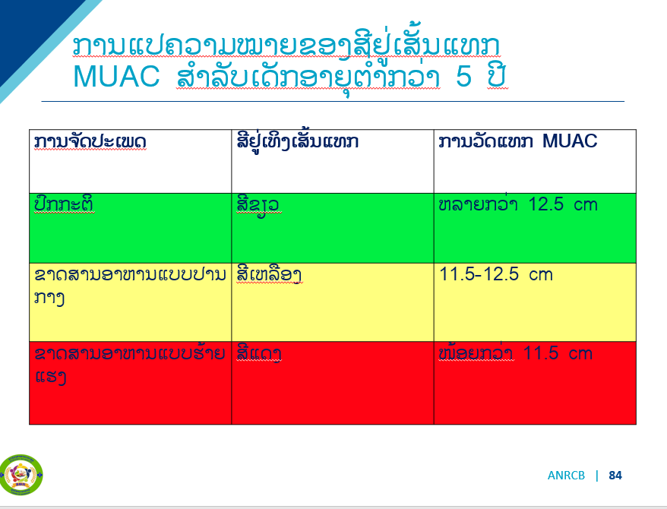

⭆ ອະທິບາຍ: MUAC ປະຈຸບັນເປັນເຄື່ອງມືທີ່ໃຊ້ທົ່ວໄປໃນພາກສະໜາມເພື່ອປະເມີນການຂາດສານອາຫານແບບກະທັນຫັນໃນເດັກນ້ອຍ. ຖ້າຜົນຂອງການວັດແທກຫຼາຍກວ່າ 12.5cm ແລະ ເສັ້ນແທກ MUAC ຢູ່ໃນເຂດສີຂຽວສະແດງວ່າເດັກປົກກະຕິ. ຖ້າຜົນຂອງການວັດແທກຢູ່ລະຫວ່າງ 11.5-12.5 ຊຕມ ແລະ ເສັ້ນແທກ MUAC ຢູ່ໃນເຂດສີເຫຼືອງສະແດງວ່າເດັກຂາດສານອາຫານກະທັນຫັນປານກາງ. ຖ້າຜົນຂອງການວັດແທກໜ້ອຍກວ່າ 11.5 ແລະ ເສັ້ນແທກ MUAC ຢູ່ໃນເຂດສີແດງສະແດງວ່າເດັກຂາດສານອາຫານກະທັນຫັນຮ້າຍແຮງ.

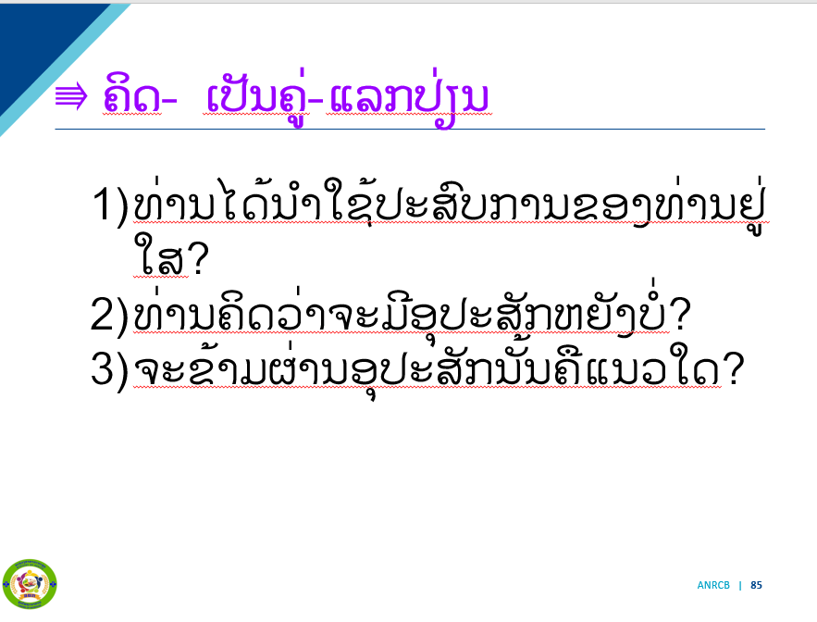

⭆ ກິດຈະກຳຕາມສະໄລ

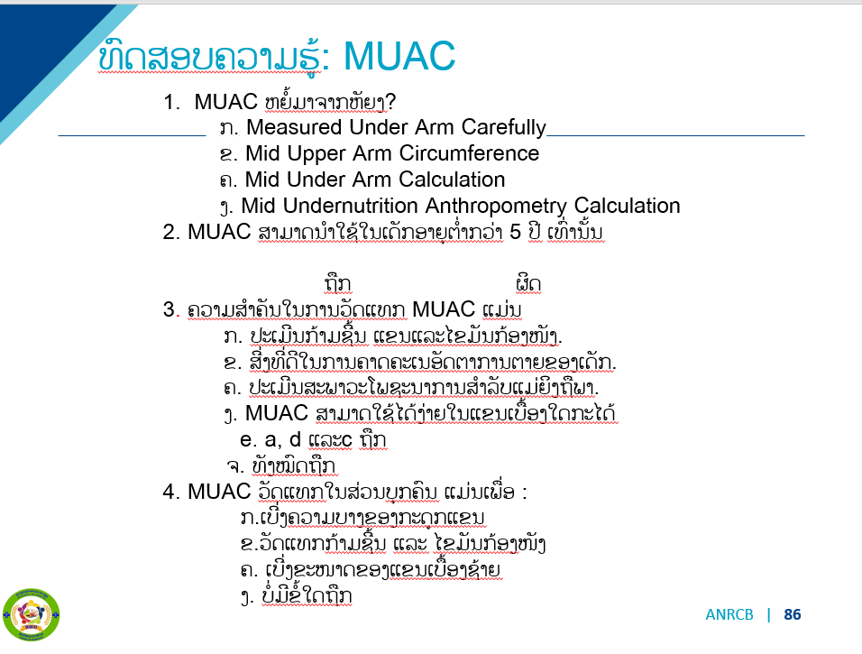

⭆ ກິດຈະກຳ

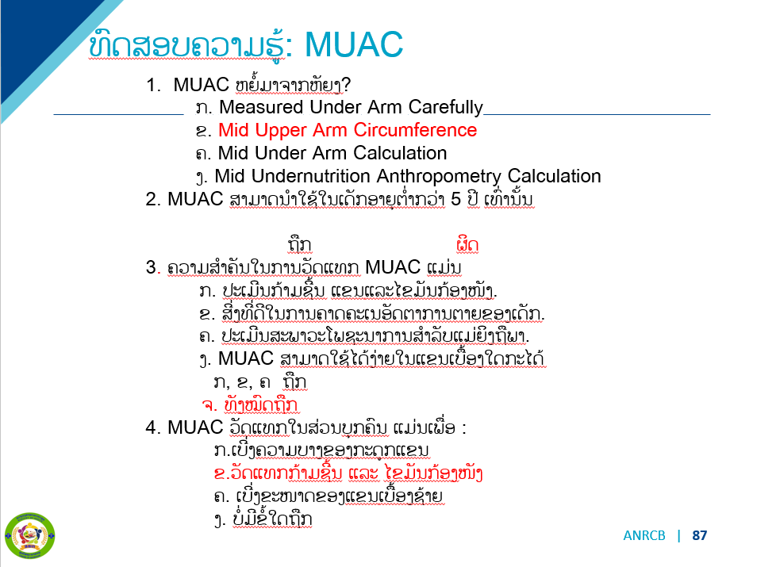

⭆ ກິດຈະກຳ: ໄປເບິ່ງແຕ່ລະຄຳຕອບ ແລະ ອະທິບາຍວ່າເປັນຫຍັງສີແດງເປັນຄຳຕອບທີ່ຖືກຕ້ອງ. ຖາມຜູ້ເຂົ້າຮ່ວມຖ້າພວກເຂົາມີຄໍາຖາມຫຼືບໍ່ແນ່ໃຈວ່າຄໍາຕອບ. ຖາມວ່າໃຜໄດ້ຄຳຕອບທັງໝົດຖືກຕ້ອງ - ໃຫ້ຜູ້ທີ່ຍົກມືຂຶ້ນເປັນລາງວັນນ້ອຍໆ (ເຂົ້າໜົມອົມ ແລະອື່ນໆ)
ພາກທີ່ 5: ການແທກຮອບຫົວ
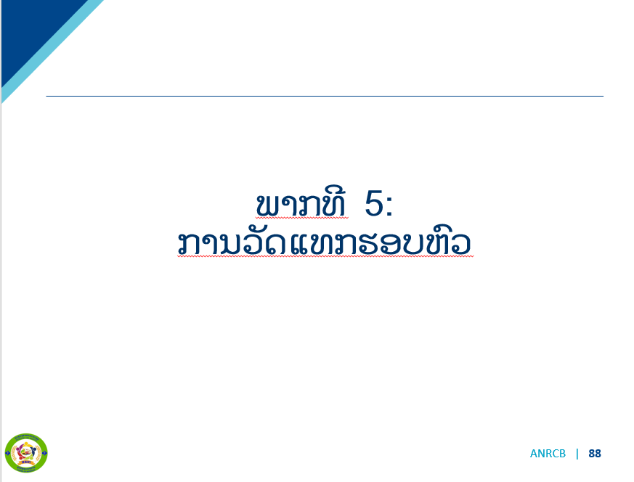

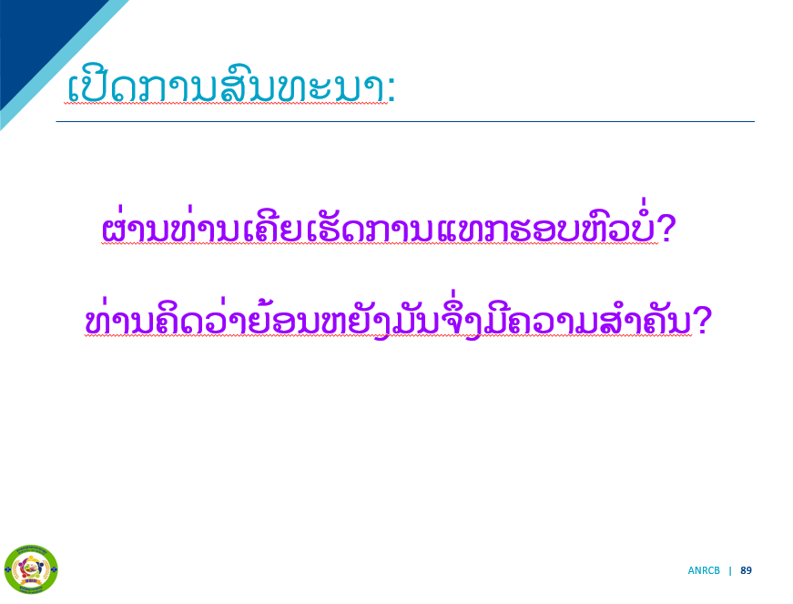

⭆ ຖາມຄຳຖາມຕາມສະໄລຜູ້ເຂົ້າຮ່ວມປະມານ 2-3 ຄົນ ແລະ ຜູ້ສອນ ແມ່ນສັງລວມແລະເພີ້ມເຕີມສີ່ງທີ່ຍັງບໍ່ທັນຄົບຖ້ວນ
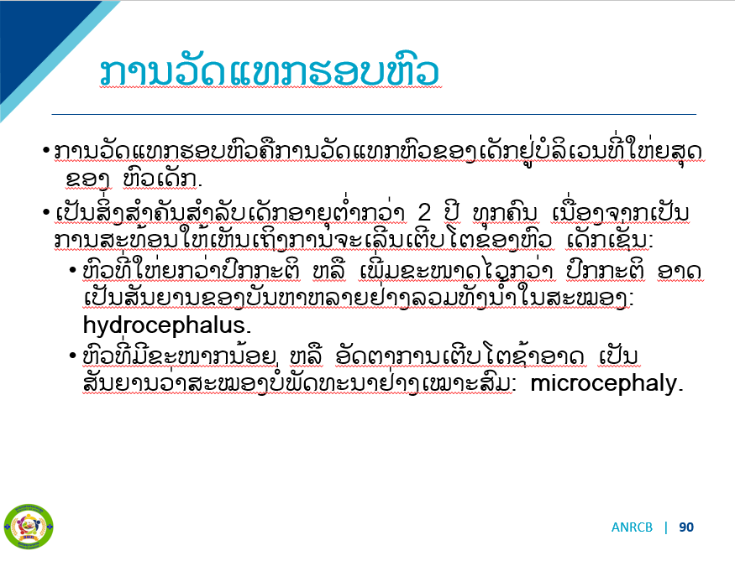

⭆ອະທິບາຍ ການແປຄວາມໝາຍຜົນຂອງການວັດແທກ:

- ຕອນເກີດ, ສະໝອງເດັກມີຂະໜາດປະມານ 25% ຂອງຜູ້ໃຫຍ່, ແລະ ຮອບຫົວແມ່ນ 35 ຊມ.
- ໃນໄລຍະ 1,000 ວັນທໍາອິດຂອງຊີວິດ, ສະໝອງ ແລະ ອະໄວຍະວະອື່ນໆຂອງຮ່າງກາຍແມ່ນມີການພັດທະນາຢ່າງໄວວາ. ໃນໄລຍະນີ້ຈະເຮັດໃຫ້ເດັກນ້ອຍມີຄວາມສ່ຽງສູງທີ່ຈະຂາດສານອາຫານ ຖ້າບໍ່ໄດ້ຮັບອາຫານຢ່າງພຽງພໍ. ດ້ວຍເຫດຜົນນີ້, ເປັນສິ່ງສຳຄັນທີ່ຈະຕ້ອງຕິດຕາມການເຕີບໃຫຍ່ຂະຫຍາຍຕົວຂອງເດັກນ້ອຍໃນໄລຍະນີ້.
- ຮອບຫົວເພີ່ມຂຶ້ນໂດຍສະເລ່ຍ 1 ຊັງຕີແມັດ ຕໍ່ເດືອນ ໃນຊ່ວງປີທຳອິດຂອງຊີວິດຂອງເດັກ, ຮອບຫົວຈະຂະຫຍາຍໄດ້ໄວໃນປີທຳອິດຂອງຊີວິດເດັກ.
- ການວັດແກທກຮອບຫົວແມ່ນຄວນຈະວັດແທກຈົນເດັກອາຍຸໄດ້ຮອດ 2 ປີ.

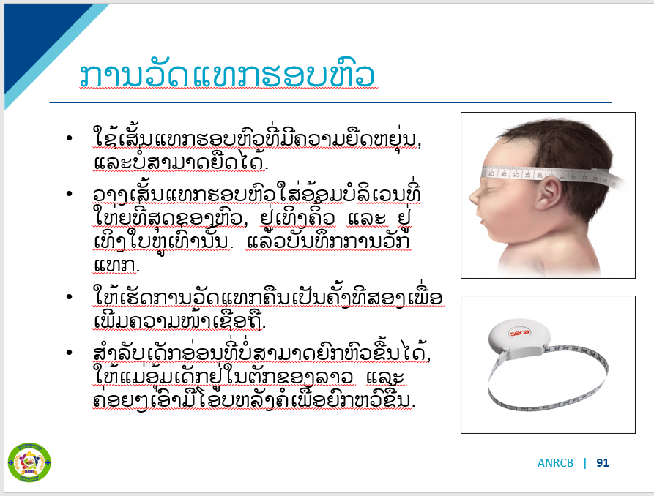
⭆ ອະທິບາຍ ຕາມສະໄລຂັ້ນຕອນໃນການວັດແທກຮອບຫົວ

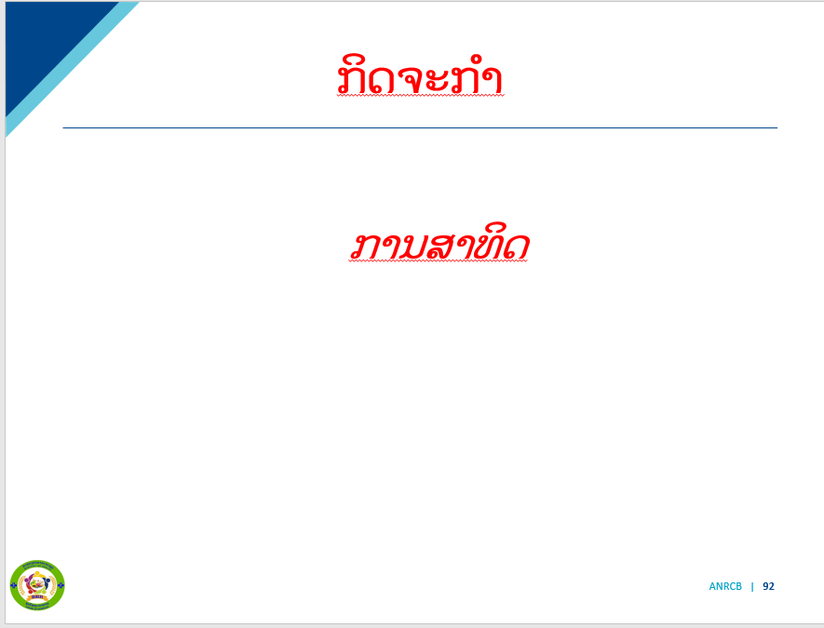

⭆ກິດຈະກຳ. ນຳໃຊ້ຜູ້ເຂົ້າຮ່ວມ ອາສາສະມັກມາເຮັດການທົດລອງວັດແທກຮອບແຂນ.

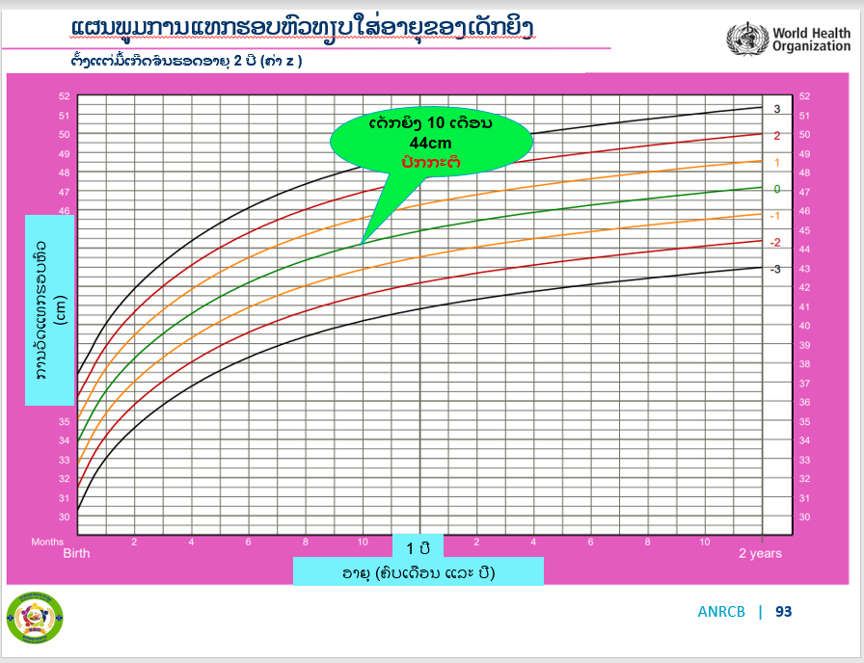
⭆ ອະທິບາຍ: ຄະແນນ z ແມ່ນສະເລ່ຍມາດຕະຖານລະຫວ່າງຄ່າທີ່ ຕໍໍ່າ ແລະ ສູງ. ຄະແນນ z ຂອງ 0 ຢູ່ທີ່ປາຍຂອງເສັ້ນໂຄ້ງ ສີຂຽວຊີ້ໃຫ້ເຫັນວ່າເດັກມີຮອບຫົວທີ່ປົກກະຕິ, ຄະແນນ z ຂອງ ± 1.0 ສະແດງໃຫ້ເຫັນ ເດັກຫົວນ້ອຍ-microcephaly, ແລະ ຄະແນນ z ຂອງ ± 2 ສະແດງໃຫ້ເຫັນ ວ່າເດັກຫົວໃຫຍ່- macrocephaly.
ແຜ່ນສະໄລ້ສະແດງໃຫ້ເຫັນເດັກຍິງອາຍຸ 10 ເດືອນ ແລະ ມີຮອບຫົວ 44 ຊມ, ໃນກໍລະນີນີ້ນາງມີເສັ້ນຜ່າກາງຫົວປົກກະຕິ.

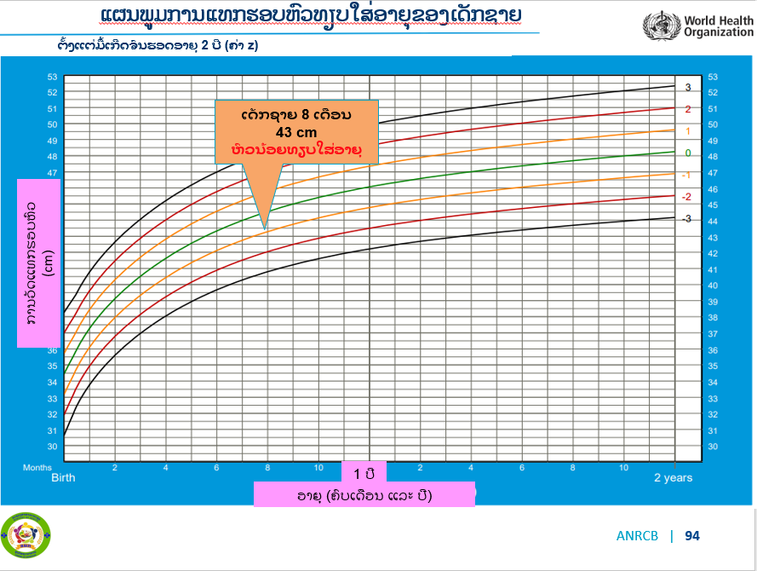
⭆ ອະທິບາຍ: ແຜ່ນສະໄລ້ສະແດງໃນເດັກຊາຍອາຍຸ 8 ເດືອນ ແລະ ຮອບຫົວ 43 ຊມ, ສະແດງໃຫ້ເຫັນວ່າລາວມີຫົວນ້ອຍເມື່ອທຽບກັບອາຍຸຂອງລາວ.
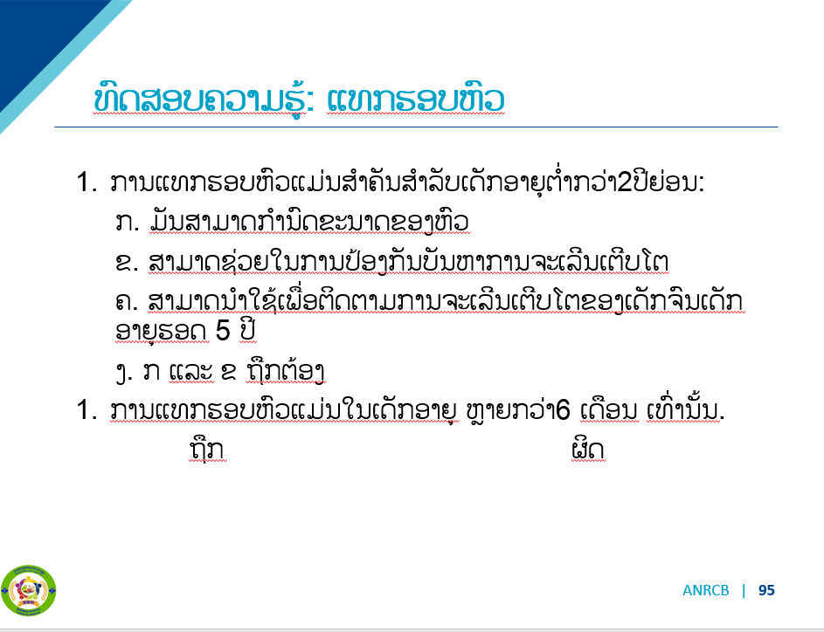

⭆ ກິດຈະກຳ ໃຫ້ຜູ້ເຂົ້າຮ່ວມຕອບ

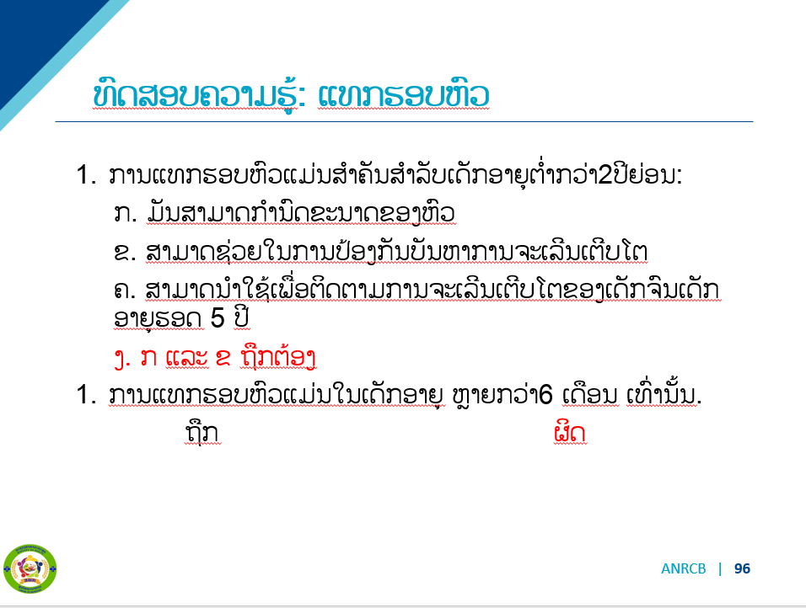

⭆ ກິດຈະກຳ: ໄປລະຄໍາຕອບແລະອະທິບາຍຄໍາຕອບທີ່ຖືກຕ້ອງ. ຖາມຜູ້ເຂົ້າຮ່ວມຖ້າພວກເຂົາມີຄໍາຖາມຫຼືບໍ່ແນ່ໃຈວ່າຄໍາຕອບ. ຖາມວ່າໃຜໄດ້ຄຳຕອບທັງໝົດຖືກຕ້ອງ - ໃຫ້ຜູ້ທີ່ຍົກມືຂຶ້ນເປັນລາງວັນນ້ອຍໆ (ເຂົ້າໜົມອົມ ແລະອື່ນໆ)

🔺(15 ນາທີ) ພັກຜ່ອນ
(30 ນາທີ) ທົບທວນ ແລະ ປະເມີນ
● ຜູ້ສອນຂອບໃຈທຸກຄົນສຳລັບມື້ທຳອິດຂອງພວກເຂົາ.
● ຖາມວ່າມີຄຳເຫັນ ຫຼືວິທີໃດແດ່ທີ່ສາມາດປັບປຸງໃຫ້ດີຂຶ້ນໃນມື້ຕໍ່ມາ.
● ແຈກຢາຍແບບຟອມການປະເມີນໃຊ້ເວລາ 3 ນາທີ ແລະຂໍໃຫ້ຜູ້ເຂົ້າຮ່ວມຕື່ມໃສ່ມັນ ແລະ ບໍ່ເປີດເຜີຍຊື່
○ “ຂ້ອຍບໍ່ໄດ້ຍິນຜູ້ບັນຍາຍໄດ້ດີ”
○ “ຂ້ອຍບໍ່ເຂົ້າໃຈວ່າ 2 ໃນ 1 ໝາຍເຖິງຫຍັງ”

VI. ອົບຮົມມື້ທີ່ 2

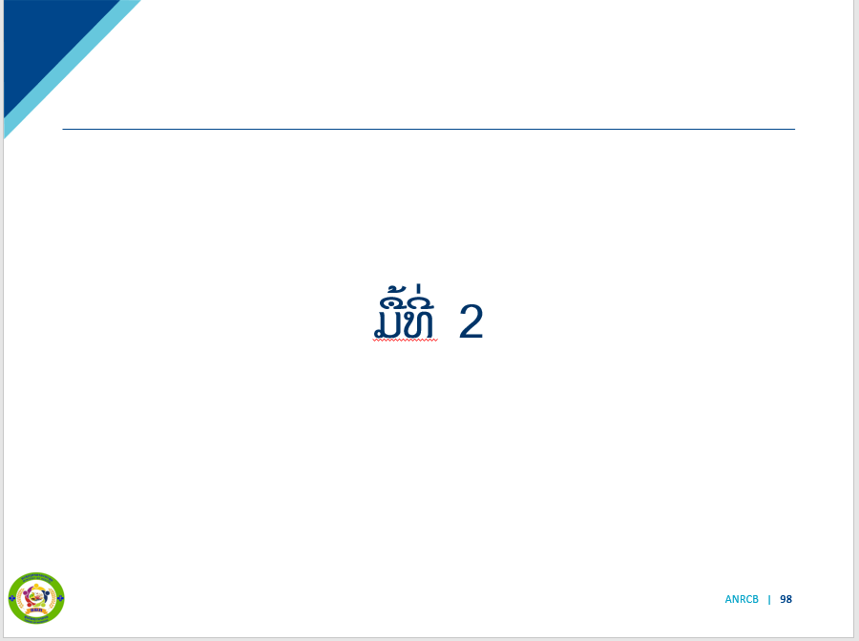
(30 ນາທີ) ຫຼີ້້ນເກມ ບິ່ງໂກ

⭆ ກິດຈະກຳ : Bingo
1. ແບ່ງຜູ້ເຂົ້າຮ່ວມອອກເປັນກຸ່ມ 3.
2. ແຈກຢາຍຂໍ້ຄວາມ Bingo ທີ່ແຕກຕ່າງກັນຕໍ່ກຸ່ມ.
3. ສະເໜີ ທິດທາງການຫຼີ້ນ ແລະ ຄໍາອະທິບາຍຕໍ່ໄປນີ້:
ກ. ໃຫ້ຜູ້ເຂົ້າຮ່ວມ 1-2 ນາທີເພື່ອທົບທວນຂໍ້ຄວາມ bingo.
ຂ. ຫຼັງຈາກການທົບທວນຄືນ, ຄູສອນຈະສຸ່ມເລືອກຂໍ້ຄວາມ.
ຄ. ທີມງານທີ່ຍົກມືຂຶ້ນຕອບ. ຖ້າຕອບຢ່າງຖືກຕ້ອງ, ພວກເຂົາສາມາດຂ້າມໄປຕໍ່ລ້ອກ ຕໍ່ໄປ.
ງ. ຖ້າພວກເຂົາຕອບບໍ່ຖືກຕ້ອງ, ຫຼັງຈາກນັ້ນທີມງານຕໍ່ໄປທີ່ຈະຍົກມືໄວທີ່ສຸດຈະໄດ້ຮັບໂອກາດທີ່ຈະອະທິບາຍຈົນກ່ວາກຸ່ມທີ່ມີຄໍາອະທິບາຍທີ່ຖືກຕ້ອງຈະລ້ອກນຶ່ງ.
4. ກຸ່ມທີ່ຈະສໍາເລັດແຖວຫຼືຖັນທໍາອິດ, ສາມາດຮ້ອງ "BINGO" ແລະ ຊະນະ!
5. ມອບລາງວັນໃຫ້ກຸ່ມເພື່ອຕອບໄວ ແລະ ຖືກຕ້ອງ.

ພາກທີ່6: ການບັນທຶກການວັດແທກຮ່າງກາຍ
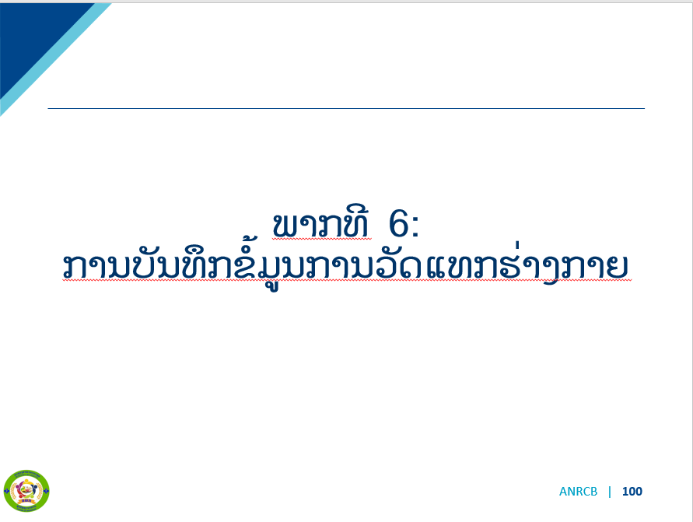

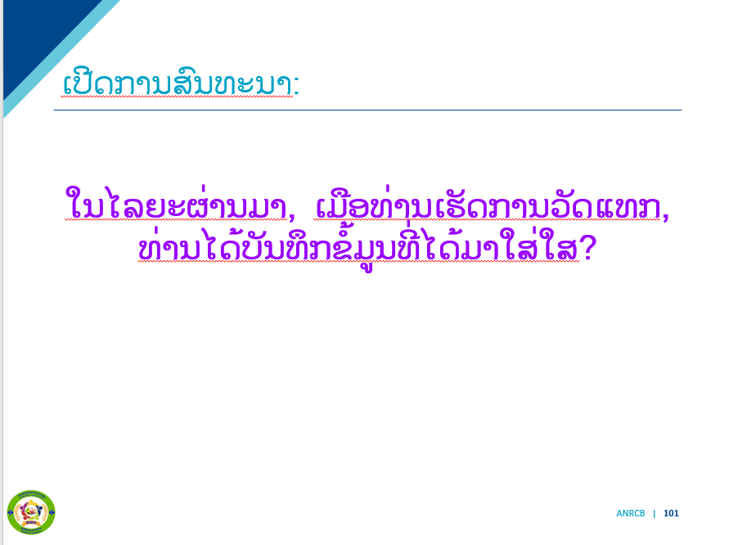

ຖາມຄຳຖາມຕາມສະໄລ

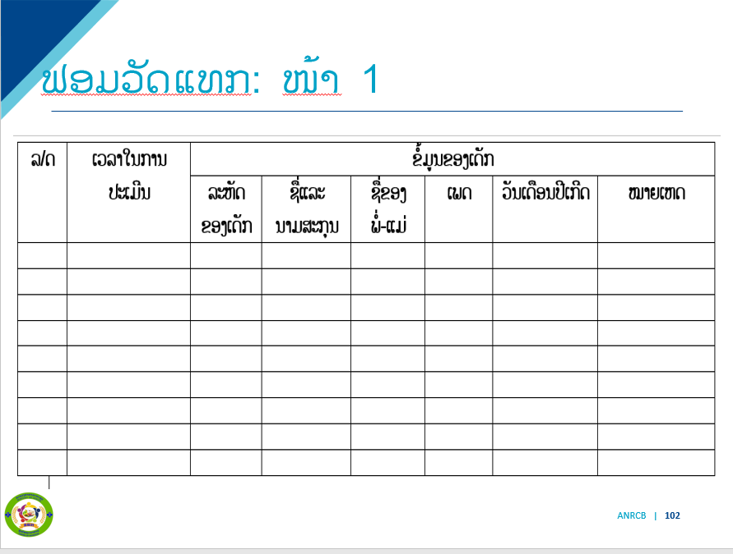
⭆ ອະທິບາຍຕາມສະໄລ
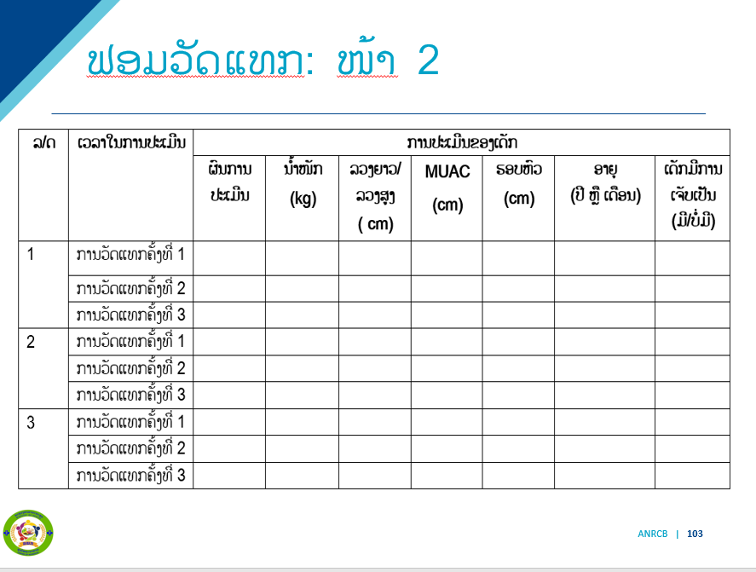

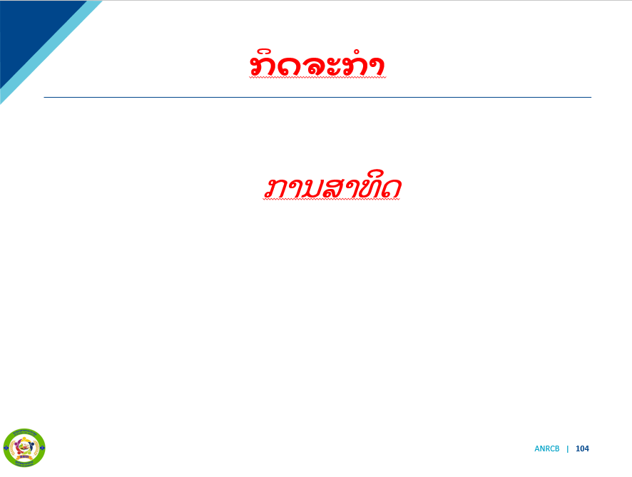

⭆ ກິດຈະກຳ ທົດລອງໃສ່ຂໍ້ມູນໃນແບບຟອມ
🔺(15 ນາທີ ) ພັກຜ່ອນ
ພາກທີ່ 7: ການຮັກສາອຸປະກອນ

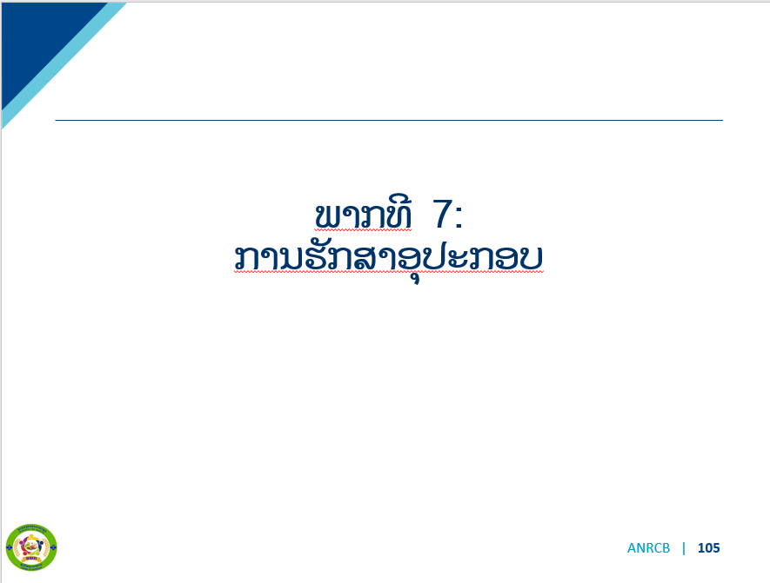

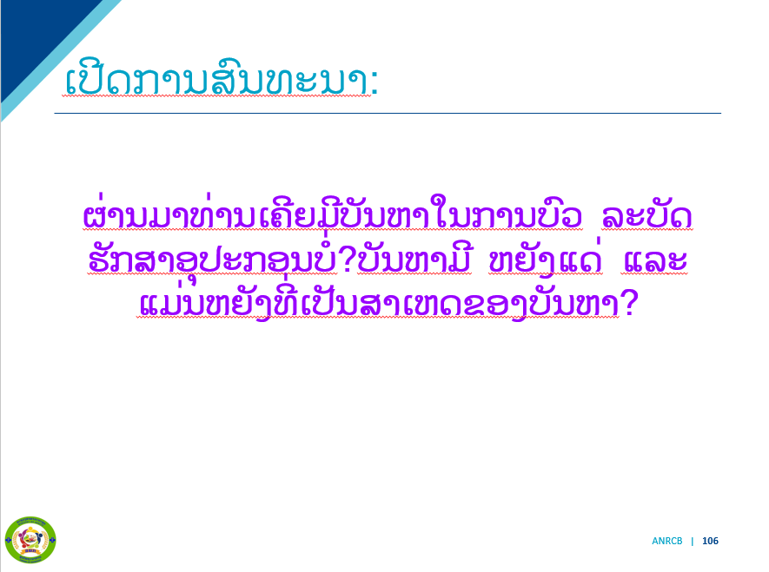
ຖາມຄຳຖາມຕາມສະໄລ.

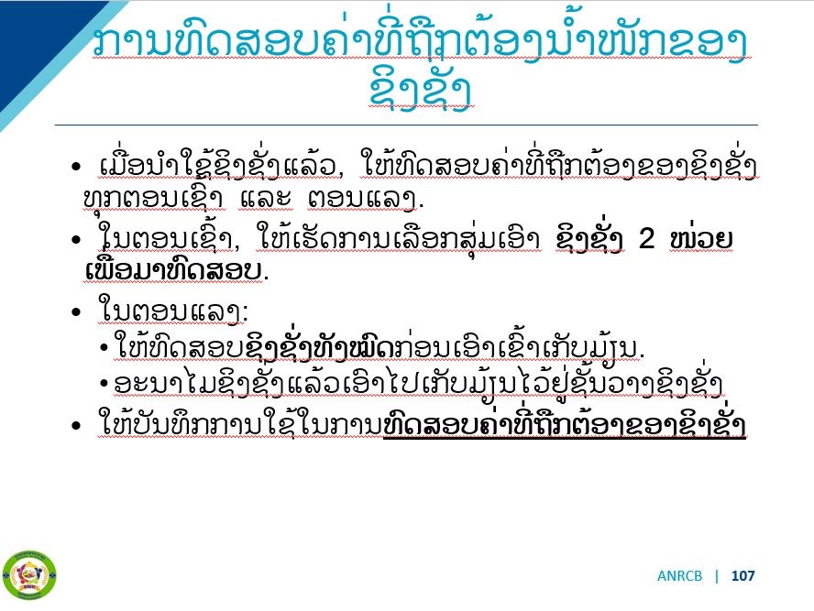

⭆ ອະທິບາຍຕາມສະໄລ

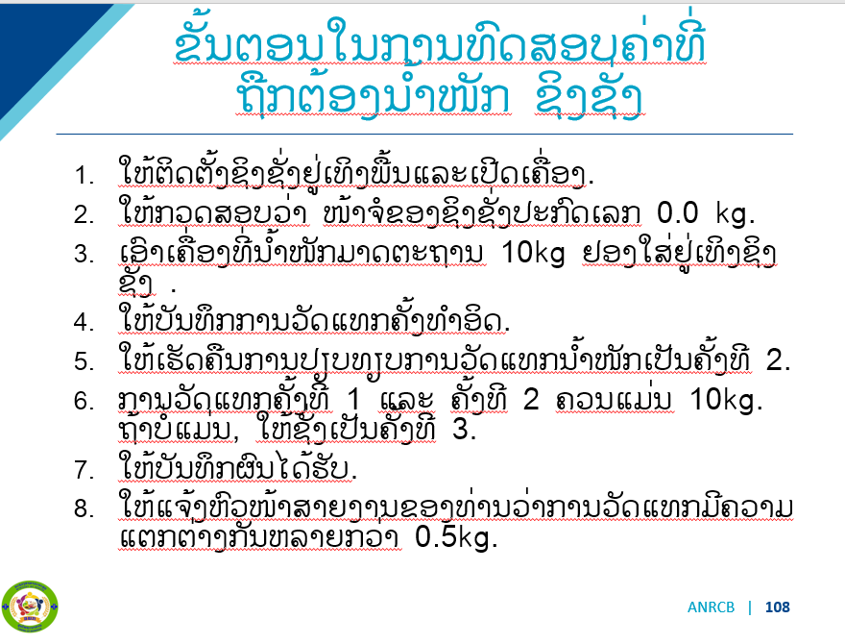

ອະທິບາຍບາດກ້າວຕາມສະໄລ

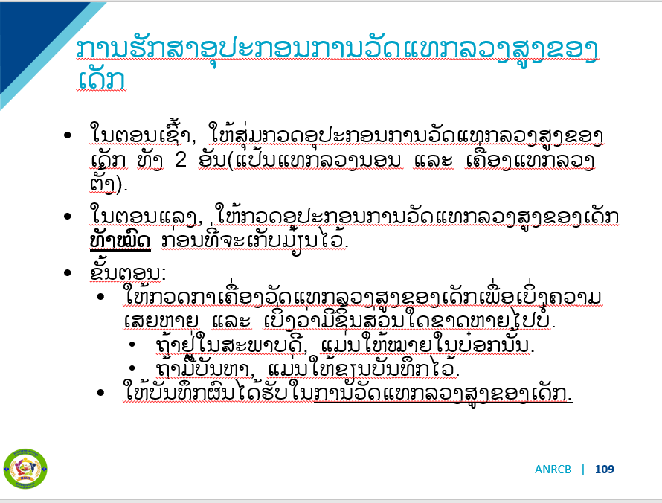

⭆ ອະທິບາຍຕາມສະໄລ

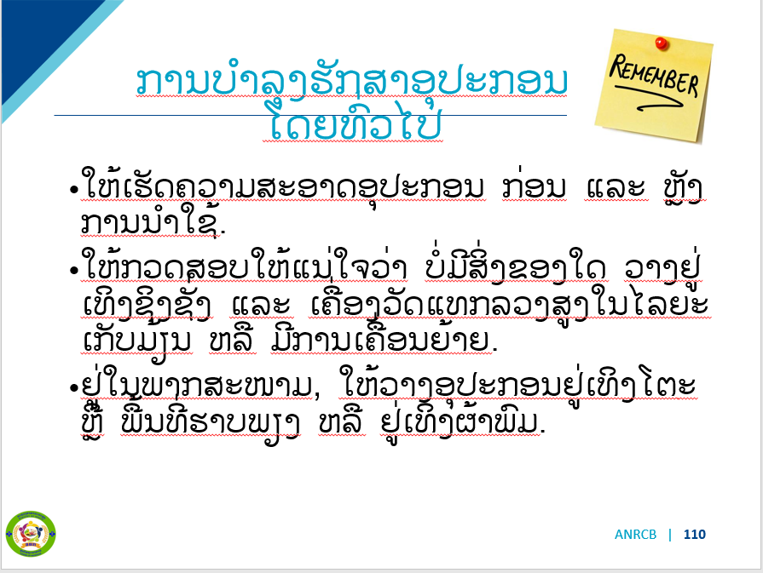
⭆ ອະທິບາຍຕາມສະໄລ
🔺(1 ຊມ) ພັກທ່ຽງ
ພາກທີ່ 8: ຄວາມຮູ້ເພີ້ມເຕີມ ແລະ ການຝຶກປະຕິບັດຕົວຈິງ

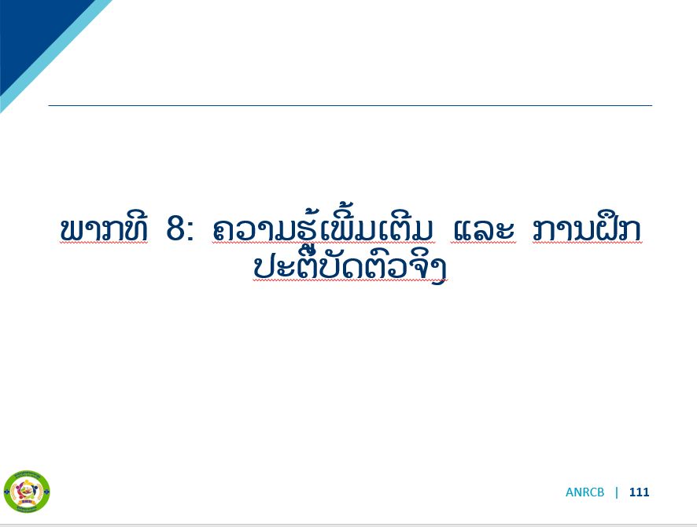

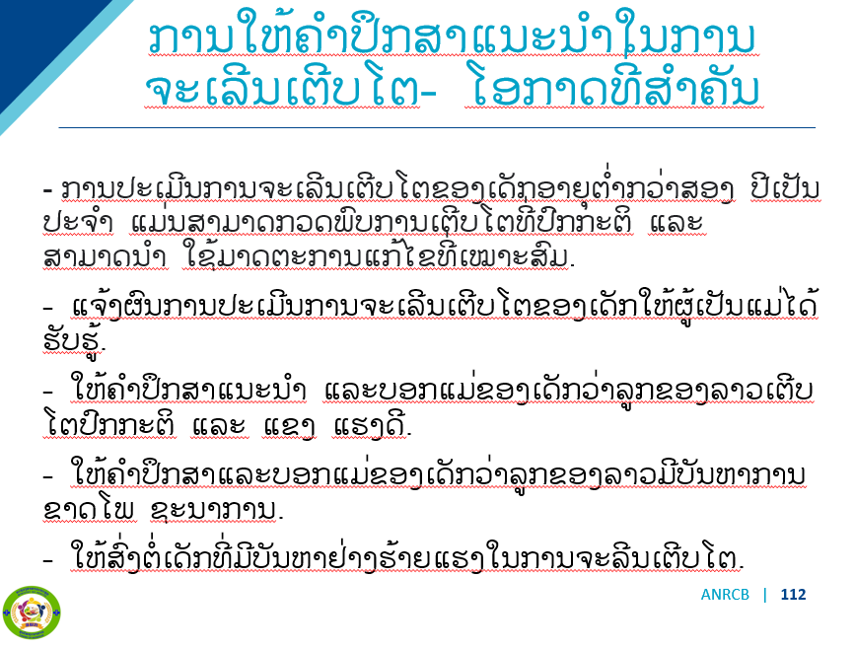

⭆ ອະທິບາຍຕາມສະໄລ
ຝຶກປະຕິບັດຕົວຈິງກັບເດັກນ້ອຍທີ່ມີອາຍຸຕໍ່າກວ່າ 5 ປີ 2 ຄົນ ຖ້າເປັນໄປໄດ້ ເດັກຍີງ ແລະ ເດັກຊາຍ

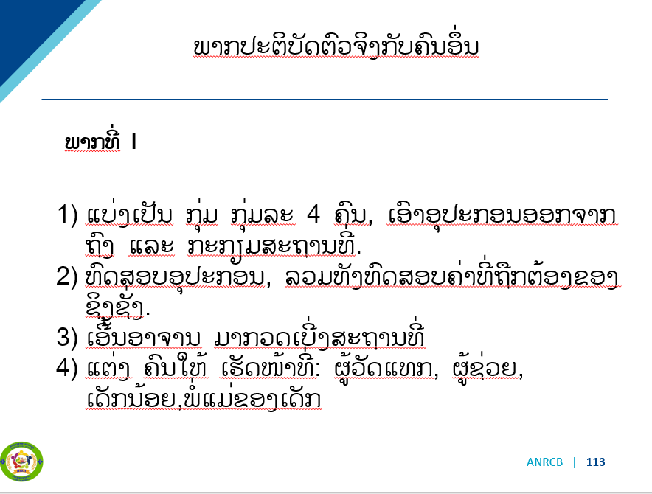

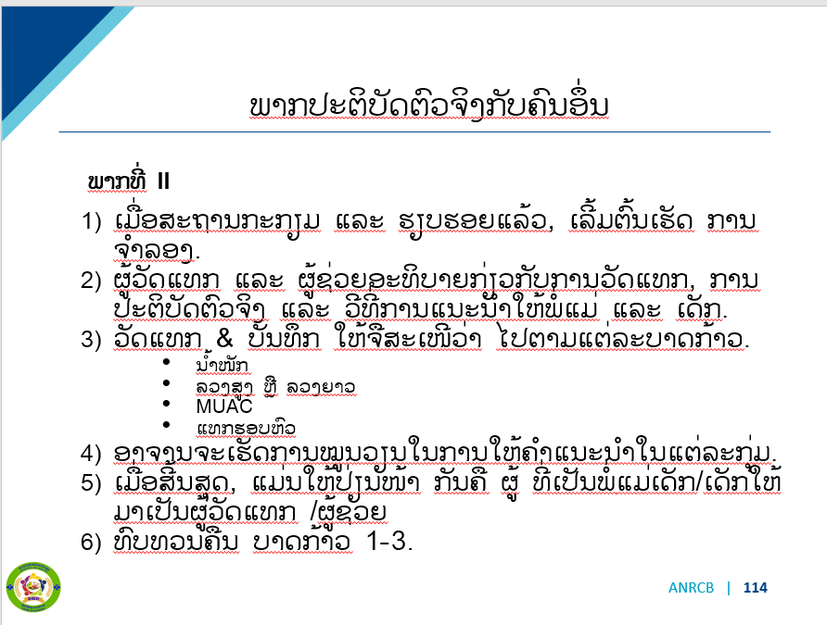

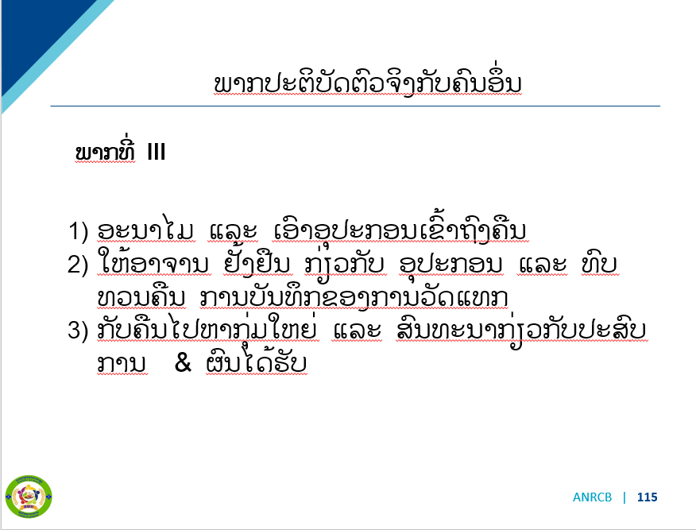

ພາກທີ 9: ການນຳໄປໃຊ້ກ່ຽວກັບວຽກງານຂອງທ່ານ!
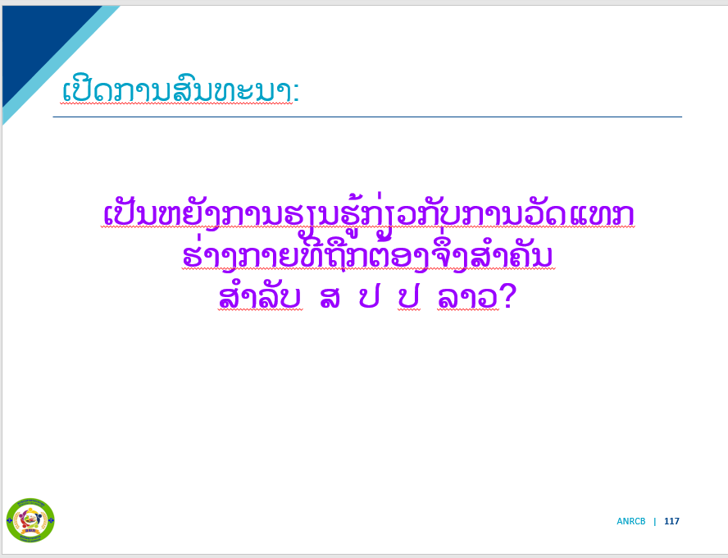

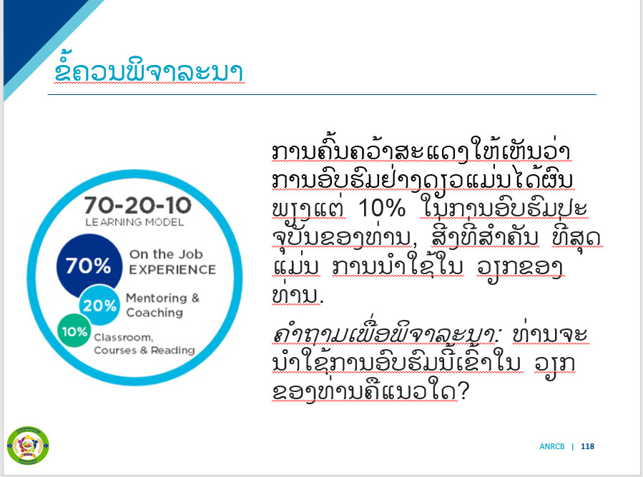

ຖາມຄຳຖາມເປັນຫຍັງການຮຽນຮູ້ກ່ຽວກັບການວັດແທກຮ່າງກາຍທີ່ຖືກຕ້ອງຈຶ່ງສຳຄັນ ສຳລັບ ສ ປ ປ ລາວ?

ຖາມຜູ້ເຂົ້າຮ່ວມຫຼາຍຄົນເພື່ອແລກປ່ຽນຄໍາຕອບຂອງເຂົາເຈົ້າ. ຂຽນຄໍາຕອບຂອງເຂົາເຈົ້າຢູ່ໃນເຈັ້ຍແຜ່ນໃຫຍ່ໃນຂະນະທີ່ເຂົາເຈົ້າຕອບ. ເມື່ອຄົບຖ້ວນສົມບູນ, ຜູ້ສອນປະກອບເພີ້ມເຕີມສີ່ງທີ່ບໍ່ທັນຄົບຖ້ວນ:
● ການວັດແທກຮ່າງກາຍຊ່ວຍປະເມີນການຂາດສານອາຫານໃນບຸກຄົນ ຫຼືປະຊາກອນໃນ ສ ປ ປ ລາວ ແລະ ວັດແທກຄວາມຄືບໜ້າເພື່ອປັບປຸງ.
● ຕົວຊີ້ວັດໃນການວັດແທກຮ່າງກາຍແມ່ນສາມາດກວດສອບໄດ້ຢ່າງມີເປົ້າໝາຍ, ເຮັດການວັດແທກເພື່ອສະທ້ອນເຖິງສະພາບໂພຊະນາການຂອງບຸກຄົນ ຫຼືປະຊາກອນ.
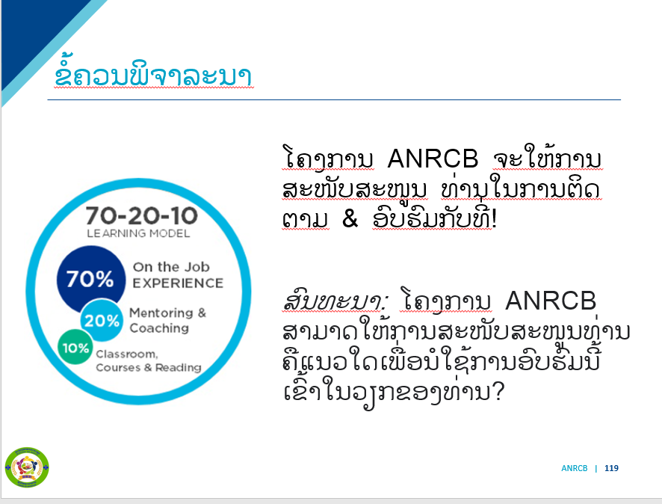
⭆ ກິດຈະກຳ : ເຮັດເປັນກຸ່ມນ້ອຍ
● ຜູ້ອໍານວຍຄວາມສະດວກແບ່ງກຸ່ມອອກເປັນ 3 ທີມ, ມອບບັດທີ່ມີຫນຶ່ງໃນການວັດແທກຫຼັກທີ່ລະບຸໄວ້: ຄວາມສູງ, ຄວາມຍາວ, ນ້ໍາຫນັກ, MUAC, ເສັ້ນຮອບຫົວ.
● ແຕ່ລະກຸ່ມຄວນສົນທະນາສາມຄໍາຖາມຢູ່ໃນສະໄລ້.
● ກັບ​ຄືນ​ມາ​ສົນທະນາ​ສະ​ແດງ​ຄວາມ​ຄິດ​ເຫັນ​ຂອງ​ກຸ່ມ​ຂອງ​ເຂົາ​ເຈົ້າ​.

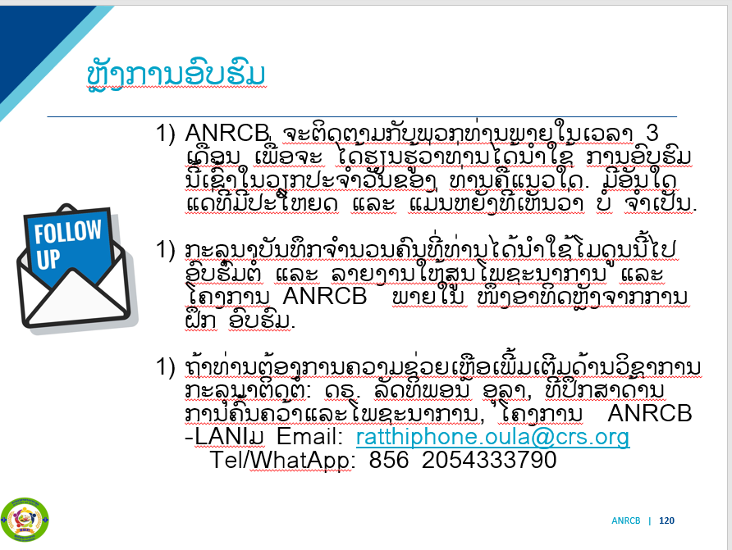
⭆ ອະທິບາຍ: (15 min) ເຮັດທົດສອບການອົບຮົມຄືນ
ບົດທົດສອບກ່ອນ ແລະ ຫຼັງ ການອົບຮົມ: ການວັດແທກຮ່າງກາຍໃນເດັກທີ່ມີອາຍຸຕໍ່າກວ່າ 5 ປີ
ສະຖານທີ່ອົບຮົມ: ______________________ ວັນທີ່: _________________________
ຊື່ຜູ້ເຂົ້າຮ່ວມ: ________________________ຕຳແໜ່ງ: ___________________________
ບ່ອນປະຈຳການ: ______________________
ການທົດສອບກ່ອນ ແລະ ຫຼັງການອົບຮົມແມ່ນຊ່ວຍໃນການປະເມີນຄວາມຮູ້ທີ່ໄດ້ຮັບຂອງຜູ້ເຂົ້າຮ່ວມການອົບຮົມ . ກະລຸນາອ່ານ ແລະ ປະຕິບັດຕາມຂໍ້ແນະນຳຢ່າງລະມັດລະວັງກ່ອນທີ່ຈະເລີ້ມຕົ້ນເຮັດການທົດສອບ:
- ທ່ານ ມີເວລາ 15 ນາທີ ໃນການຕອບທຸກຄຳຖາມໃຫ້ສຳເລັດ.
- ໃຫ້ໝາຍວົງອ້ອມໃສ່ຄຳຖາມທີ່ຖືກຕ້ອງ. ແຕ່ລະຄຳຖາມຈະມີຄຳຕອບ ດຽວທີ່ຖືກຕ້ອງ.
- ຄວາມໝາຍຂອງ ‘Anthropometry’ ແມ່ນຫຍັງ?
ກ. Anthropometry ໝາຍເຖິງ ການວັດແທກຮ່າງກາຍຂອງຄົນ
ຂ. Anthropometry ໝາຍເຖິງການວັດແທກ ທາງດ້ານຄຸນນະພາບ
ຄ. Anthropometry ໝາຍເຖິງ ການວັດແທກຮ່າງກາຍ
ງ. Anthropometry ໝາຍເຖິງ ຫຼັກການທາງດ້ານວິທະຍາສາດ
2. ເປັນຫຍັງການວັດແທກຮ່າງກາຍໃນເດັກອາຍຸຕໍ່າກວ່າ 5 ປີ ຈຶ່ງມີຄວາມສຳຄັນ?
ກ.ໂພຊະນາການທີ່ດີເຮັດໃຫ້ເດັກມີການຈະເລີນເຕີບໂຕ ແລະ ພັດທະນາການ
ຂ. ຕິດຕາມການວັດແທກຮ່າງກາຍຂອງເດັກຢ່າງປົກກະຕິເພື່ອຫລຸດຜ່ອນຄວາມສ່ຽງຂອງການເສຍຊີວິດ.
ຄ. ປະຈຸບັນການຕາຍໃນເດັກອາຍຸຕໍ່າກວ່າ 5 ປີ ປະມານ 45% ພົວພັນກັບການຂາດສານອາຫານ.
ງ. ເດັກທີ່ມີອາຍຸຕໍ່າກວ່າ 5 ປີ ແມ່ນບໍ່ມີຄວາມສ່ຽງສູງທີ່ຈະຂາດສານອາຫານ.
ຈ. ການຂາດສານອາຫານໃນເດັກອາດສົ່ງຜົນກະທົບຮ້າຍແຮງ ແລະຖາວອນຕໍ່ຄວາມສາມາດທາງດ້ານຮ່າງກາຍ
ແລະ ການຮັບຮູ້ຂອງເດັກ.
ສ. ກ,ຂ,ຄ ແລະ ຈ ຖືກ
ຊ. ຖືກໝົດທຸກຂໍ້
3. ຮູບແບບການຂາດສານອາຫານໃນເດັກຕໍ່າກວ່າ 5 ປີ:
ກ. ການຂາດສານອາຫານແບບກະທັນຫັນ
ຂ. ການຂາດສານອາຫານແບບຊໍາເຮື້ອ
ຄ. ການຂາດສານອາຫານແບບນໍ້າໜັກຕໍ່າກວ່າເກນມາດຕະຖານ
ງ. ຖືກໝົດ ຂ້າງເທິງ
4. ເປັນຫຍັງອາຍຸຈຶ່ງມີຄວາມສຳຄັນຕໍ່ການວັດແທກ?
ກ. ອາຍຸສາມາດກຳນົດວ່າເດັກນ້ອຍຄວນມີສຸຂະພາບດີຄືແນວໃດ
ຂ. ການຂາດສານອາຫານແບບກະທັນຫັນສາມາດປ້ອງກັນໄດ້ໃນເດັກທີ່ຍັງນ້ອຍເທົ່ານັ້ນ
ຄ. ອາຍຸເດັກມີຄວາມສຳຄັນຫຼາຍໂດຍສະເພາະໃນຊ່ວງ1000ວັນທຳອິດຂອງຊີວິດ
ງ. ອາຍຸຂອງເດັກສາມາດໃຊ້ເປັນຂໍ້ມູນເພື່ອປະເມີນການບໍລິການຂອງສະຖານທີ່ບໍລິການສາທາລະນະສຸກ
5. Infantometer ແມ່ນຫຍັງ?
ກ. ເອົາຜ້າເສື່ອໃຫ້ເດັກນ້ອຍຢືນໃນຂະນະສັ່ງນໍ້າໜັກ.
ຂ. ເຄື່ອງວັດແທກລວງຍາວຂອງເດັກນ້ອຍທີ່ມີອາຍຸຕໍ່າກວ່າ 2 ປີລົງມາ.
ຄ. ອຸປະກອນທີ່ໃຊ້ວັດແທກຄວາມສູງຂອງຄົນທີ່ຢືນຕົງຊື່.
ງ. ເຄື່ອງຊັ່ງນໍ້າໜັກສຳລັບເດັກ
6. Mid Upper Arm Circumference (MUAC) ແມ່ນການວັດແທກຫຍັງ?
ກ. ການວັດແທກກ້ອງຮອບແຂນຢ່າງລະມັດລະວັງ
ຂ. ການວັດແທກຮອບກາງແຂນສ່ວນເທິງ
ຄ. ການຄິດໄລ່ຮອບກ້ອງຂອງກາງແຂນ
ງ. ການຄິດໄລ່ການວັດແທກຮ່າງກາຍສຳຫຼັບການຂາດສານອາຫານ
7. ການທົດສອບເບິ່ງນໍ້າໜັກຕົວຈິງຂອງຊິງຊັ່ງ(Calibration) ໝາຍຄວາມວ່າແນວໃດ?
ກ. ການຕັ້ງເຄື່ອງຢູ່ພື້ນທີ່ພຽງ, ໜ້າພຽງທີ່ ແໜ້ນໜາ.
ຂ. ຂັ້ນຕອນການຫຸ້ມຫໍ່ຊິງຊັ່ງຈາກຖົງທີ່ເອົາໄປສະໜາມ.
ຄ. ການທົດສອບມາດຕະຖານນໍ້າໜັກຂອງຊີງຊັ່ງເພື່ອຮັບປະກັນວ່າການວັດແທກຖືກຕ້ອງ.
ງ. ເພື່ອວາງເດັກເທິງເຄື່ອງຊັ່ງນໍ້າຫນັກ.
8. ການທົດສອບເບິ່ງນໍ້າໜັກຕົວຈິງຂອງຊິງຊັ່ງ (Calibration) ແມ່ນເຮັດໃນເວລາໃດ?
ກ. ໃນຕອນເລີ່ມຕົ້ນຂອງແຕ່ລະມື້
ຂ. ໃນຕອນທ້າຍຂອງມື້ນັ້ນ
ຄ. ທຸກໆຄັ້ງທີ່ມີການເຄື່ອນຍ້າຍ ຊິງຊັ່ງໄປບ່ອນອື່ນ
9. ການຊັ່ງນໍ້າໜັກຂອງເດັກ ຖ້າໃນບາງຊີງຊັ່ງຈະປະກົດ ເລກ: 10.004 kg. ເຈົ້າຈະບັນທຶກແນວໃດ?
ກ. 10.00 kg
ຂ. 10.01 kg
ຄ.10.03 kg
ງ. 10.05 kg
10. ເວລາໃດທີ່ພວກເຮົາຕ້ອງການວັດແທກຮ່າງກາຍເປັນເທື່ອທີ່ 3?
ກ. ເມື່ອການວັດແທກສອງເທື່ອທຳອິດມີຄວາມແຕກຕ່າງກັນ0.5
ຂ. ເມື່ອການວັດແທກເດັກທີ່ມີອາຍຸຕໍ່າກວ່າ 2 ປີ
ຄ. ຖ້າເຈົ້າລືມທົດສອບມາດຕະຖານຂອງຊິງຊັ່ງນໍ້າໜັກ
ງ. ຄຳຕອບທັງໝົດຂ້າງເທິງຖືກຕ້ອງ
11. “ການວັດແທກລວງຍາວ” ແມ່ນການວັດແທກລວງຍາວຂອງເດັກດ້ວຍການໃຫ້ເດັກນອນແທກ.
ຖືກ 🗆 ຜິດ 🗆

12.ລວງສູງ ແລະ ນໍ້າໜັກຖືກນໍາໃຊ້ເພື່ອຄິດໄລ່ BMI ຂອງເດັກອາຍຸຕໍ່າກວ່າ 5ປີ
ຖືກ 🗆 ຜິດ 🗆

13.ຖ້າພົບວ່າປະຈຸບັນເດັກນ້ອຍຂາດສານອາຫານກະທັນຫັນ,ແມ່ນເຂົາເຈົ້າອາດເຄີຍຂາດສານອາຫານ
ກະທັນຫັນມາກ່ອນ.
ຖືກ 🗆 ຜິດ 🗆

14.ຖ້າເດັກນ້ອຍຂາດສານອາຫານຊໍາເຮື້ອ, ແມ່ນເຂົາເຈົ້າອາດເຄີຍຂາດສານອາຫານກະທັນຫັນ.
ຖືກ 🗆 ຜິດ 🗆

15. ເພດ ແລະ ອາຍຸ ຂອງເດັກ ແມ່ນມີຄວາມສຳຄັນໃນການປະເມີນສະພາວະໂພຊະນາການ.
ຖືກ 🗆 ຜິດ 🗆

16.ການທົດສອບເບິ່ງນໍ້າໜັກຕົວຈິງຂອງຊີງຊັ່ງ ແມ່ນໃຫ້ເຮັດ ຄັ້ງດຽວກ່ອນມື້ທີ່ຈະລົງສະໜາມ.
ຖືກ 🗆 ຜິດ 🗆
17.ລວງສູງຄວນຈະແທກເມື່ອ:
ກ. ປົດເກີບຜູ້ຖືກວັດແທກອອກ
ຂ. ຖອດ ຜ້າພັນຫົວ, ຫມວກ ຫຼື ກີບໃສ່ຜົມ ອອກຈາກຫົວ
ຄ. ເອົາຫົວອອກຈາກແປ້ນວັດແທກ
ງ. ບອກເດັກນ້ອຍກົ້ມເບີ່ງປາຍຕີນ
ຈ. ກ ແລະ ຂ ຖືກ
ສ. ຖືກໝົດທຸກຂໍ້

18. ພໍ່-ແມ່ ຄວນຈະໄດ້ຮັບການໃຫ້ຄຳແນະນຳພາຍຫຼັງການວັດແທກຮ່າງກາຍຂອງເດັກ:

ຖືກ 🗆 ຜິດ 🗆

19.ການແທກຮອບຫົວແມ່ນມີຄວາມສຳຄັນໃນເດັກທີ່ມີອາຍຸຕໍ່າກວ່າ 2 ປີ.
ຖືກ 🗆 ຜິດ 🗆
20. ຜົນຂອງການວັດແທກຮ່າງກາຍ ຄ່າ Z ທີ່ສະແດງໃຫ້ເຫັນວ່າເດັກມີສຸຂະພາບແຂງແຮງດີ ແມ່ນ ຢູ່ໃນລະຫວ່າງຕົວເລກໃດ?
ກ. ພາຍໃນ ຄ່າ Z ຄະແນນ 2
ຂ. ຄ່າ Z ຄະແນນ ລະຫວ່າງ -2 ແລະ -3
ຄ. ຄ່າ Z ຄະແນນ ລະຫວ່າງ 2 ແລະ 3
ງ. ຄ່າ Z ຄະແນນ ລະຫວ່າງ 2 ແລະ -2
ຈ. ບໍ່ມີຂໍ້ໃດຂ້າງເທິງຖືກຕ້ອງ

BINGO

- ພິມແຕ່ລະເຊັດໃຫ້ແຕ່ລະທິມ ແລະ ຜູ້ອຳນວຍຄວາມສະດວກອ່ານຖ້າໃຜມີ ແລະ ໄດ້ເຕັມລຽນກັນ 4 ຫ້ອງກ່ອນຄົນນັ້ນຊະນະ

ທວນຄືນດ້ວຍເກມ ບີ່ງໂກ

ຊີ່ງຊັ່ງມົນ(Salter scale) | MUAC | ອາຍຸສຳຄັນໃນການວັດແທກຮ່າງກາຍ | ການແທກຮອບຫົວ
FREE! | ຊິ່ງຊັ່ງນໍ້າໜັກເດັກນ້ອຍ(Infantometer ) | ແຜ່ນພູມການຈະເລີນ  ເຕີບໂຕ | ການເຮັດສັ່ງນໍ້າໜັກທີ່ດີທີ່ສຸດ
ໂພຊະນາການເກີນ | ໂພຊະນາການຕໍ່າ | Stadiometer | ການທົດສອບຄ່າທີ່ຖືກຕ້ອງຂອງຊີ່ງຊັງ
MUAC | ການວັດແທກຮ່າງກາຍ | FREE! | ຊີ່ງຊັ່ງນໍ້າໜັກສຳລັບຜູ້ໃຫຍ່ແລະເດັກນ້ອຍ

- ການປະເມີນປະຈຳວັນ
ຟອມການປະເມີນປະຈຳວັນ ການອົບຮົມ/ປະຊຸມ: ຄຳຄິດເຫັນຂອງທ່ານແມ່ນມີປະໂຫຍດແກ່ການປັບປຸງໃນຕໍ່ໜ້າ! ກະລຸນາສະລະເວລາ ໂນາທີເພື່ອຕອບຄຳຖາມສຳຫຼວດ ບໍ່ຈຳເປັນໃສ່ຊື່ ຂອງທ່ານ.
ຊື່ຂອງຫົວຂໍ້ການອົບຮົມ: ___________________ ວັນທີ່ເຂົ້າຮ່ວມ: _______________
ກະລຸນາເລືອກຕາມລຳດັບຂອງຕົວເລກຕາມເງື່ອນໄຂຂ້າງລຸ່ມນີ້
5=ດີທີ່ສຸດ 4= ດີຫລາຍ 3=ດີປານກາງ 2=ດີ 1= ບໍ່ດີ
ການລຸນາໝາຍວົງມົນໃສ່ ຕົວເລກຕາມການປະເມີນຂອງທ່ານໃສ່ກັບຜູ້ສອນ:
- ອະທິບາຍຈະແຈ້ງ ແລະ ເຂົ້າໃຈເນື້ອໃນດີ. 5 4 3 2 1

- ສາມາດຕອບຄຳຖາມໄດ້ຢ່າງຄົບຖ້ວນ. 5 4 3 2 1
ຄຳຖາມທົ່ວໄປ:
- ແມ່ນຫຍັງສະເພາະທີ່ຜູ້ສອນເຮັດໄດ້ດີ?

- ແມ່ນຫັຍງທີ່ທ່ານແນະນຳໃຫ້ຜູ້ສອນປັບປຸງໃຫ້ດີຂື້ນ?
- ມື້ຫຍັງບໍ່ທີ່ມື້ນີ້ທ່ານຮູ້ສືກສັບສົນ? ຖ້າມີໃຫ້ຍົກຕົວຢ່າງທີ່ສະເພາະ.
ກະລຸນາໃຫ້ຄະແນນ ທາງດ້ານເນື້ອໃນ ແລະ ໂຄງສ້າງຂອງການອົບຮົມ:
- ສະຖານທີ່ການອົບຮົມ : 5 4 3 2 1

- ການຈັດການອົບຮົມໃນມື້ນີ້: 5 4 3 2 1

ຄຳຖາມເປີດ-ປິດ
8. ແມ່ນຫຍັງທີ່ແນະນຳໃຫ້ປັບປຸງກ່ຽວກັບໂຄງສ້າງ, ຟອກແມັດ ແລະ ອຸປະກອນຕ່າງໆ?

9. ມີຄໍາຄິດຄຳເຫັນຫຍັງເພີ້ມເຕີມ?

